第 5 章 亲核取代、消除与羧酸衍生物

基础巩固

5.1 Ch2-2.4-1-查阅有关资料 通过键能数据判断烯醇和酮谁更稳定
查阅有关资料，通过键能数据判断烯醇和酮谁更稳定。
📖 查看答案
（答案见 提炼-ABOC-第12章-习题解析）

知识点

5.2 Ch3-3.3-2-写出存在碱时反式邻环戊二醇与四醋酸铅反应的机理
写出存在碱时反式邻环戊二醇与四醋酸铅反应的机理。
📖 查看答案
（答案见 提炼-ABOC-第12章-习题解析）

知识点
used_in: “第二轮习题集-有机化学一”

5.3 Ch4-4.5.2-机理新解对 E2 消除的机理描述如下 同位素标记实验证明 如
机理新解对 E2 消除的机理描述如下。同位素标记实验证明，如果使用如苯基锂这样的强碱，确实有可能发生以下所描述的机理。为什么？

📖 查看答案
（答案见 提炼-ABOC-第12章-习题解析）

知识点

5.4 Ch4-4.11-写出 PIDA 氧化醇到醛酮的机理 PIDA PhI OAc
写出 PIDA 氧化醇到醛酮的机理。PIDA：PhI(OAc)2
📖 查看答案
（答案见 提炼-ABOC-第12章-习题解析）

知识点

5.5 Ch5-5.4.5-2-写出三氯化铝或三溴化硼分解苯甲醚的机理
写出三氯化铝或三溴化硼分解苯甲醚的机理。
📖 查看答案
（答案见 提炼-ABOC-第12章-习题解析）

知识点

5.6 Ch6-6.4.6-写出甲醛和乙醛反应得到季戊四醇的机理
写出甲醛和乙醛反应得到季戊四醇的机理。
📖 查看答案
（答案见 提炼-ABOC-第12章-习题解析）

知识点

5.7 Ch3-3.3.4-1-无法形成形式上的二醇
无法形成形式上的二醇。
📖 查看答案
（答案见 提炼-ABOC-第12章-习题解析）

知识点
used_in: “第二轮习题集-有机化学二”

5.8 Ch15-P1-SN1与SN2机理判断
Two reactions are given. For each, suggest a mechanism:
- PhSH + NaOH, then MeOMe → PhSMe + NaOMe
- t-BuOH + methanesulfonic acid → t-BuOMs + H₂O
原文题目：
为下列反应提出合理的机理：
- 硫酚 (PhSH) 与 NaOH 反应后，再与甲基甲醚 (MeOMe) 反应生成硫醚 (PhSMe) 和 NaOMe
- 叔丁醇 (t-BuOH) 与甲磺酸反应生成甲磺酸叔丁酯 (t-BuOMs) 和水
📖 查看答案
Answer (English):
- NaOH deprotonates PhSH (pKa ~7) to give PhS⁻, a good nucleophile. PhS⁻ then performs an SN2 attack on MeOMe (methyl substrate), displacing MeO⁻ to give PhSMe.
- Methanesulfonic acid protonates t-BuOH to give t-BuOH₂⁺. The water leaving group departs to form the tertiary carbocation t-Bu⁺, which is then captured by the methanesulfonate anion (MsO⁻) in an SN1 step to give t-BuOMs.
中文解析：
- 反应一（SN2）：NaOH 是强碱，将硫酚 (pKa ≈ 7) 去质子化生成硫酚负离子 PhS⁻。PhS⁻ 是一个很好的亲核试剂（硫原子极化率高），对甲基底物 MeOMe 发起 SN2 进攻，从背面进攻甲基碳，同时甲氧基作为离去基团离开，生成硫醚 PhSMe。甲基底物是最理想的 SN2 底物，空间位阻最小。
- 反应二（SN1）：甲磺酸 (MsOH) 是强酸，首先将叔丁醇的羟基质子化，生成烷基氧鎓离子 t-BuOH₂⁺。由于叔丁基碳阳离子 (t-Bu⁺) 非常稳定（三个甲基的超共轭和诱导效应），水分子作为离去基团很容易离去，形成碳阳离子。随后甲磺酸根负离子 (MsO⁻) 捕获碳阳离子，生成甲磺酸叔丁酯。这是一个典型的 SN1 机理。

5.9 Ch17-P1-两个消除反应机理
Draw mechanisms for these elimination reactions.
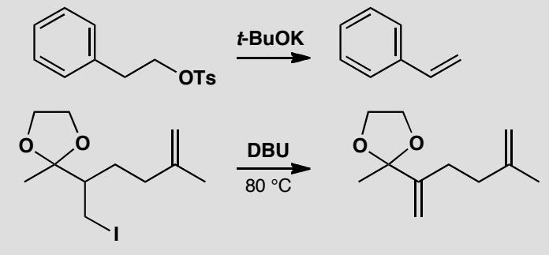
原文题目：画出这些消除反应的机理。
📖 查看答案
Answer (English): Both are E2 reactions as the leaving groups are on primary carbons. In fact both of these reactions are in the textbook (pp. 387 and 391).
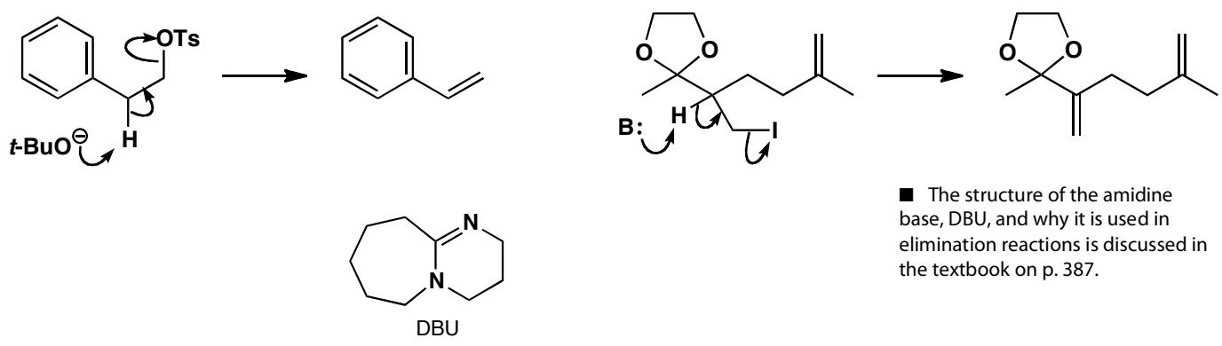
中文解析：
两个反应都是E2消除——离去基团在伯碳上。
E2关键特征： 1. 反式共平面：H和离去基团必须处于anti-periplanar位置 2. 协同机理：碱夺取β-H的同时离去基团离开，π键同步形成 3. 一步完成：没有中间体，只有过渡态
为什么是E2而不是E1？ - 离去基团在伯碳上→伯碳正离子不稳定→不可能走SN1/E1 - 需要强碱→符合E2条件

5.10 Ch20-P1-羰基化合物烯醇式绘制和稳定性
Draw the enol forms of each of the following carbonyl compounds and state which enol is the most stable:
- Cyclopentadienone
- 1,3-Diphenylpropane-1,3-dione (dibenzoylmethane)
原文题目：
画出下列羰基化合物的烯醇式，并指出哪个烯醇最稳定：
- 环戊二烯酮
- 1,3-二苯基丙烷-1,3-二酮（二苯甲酰甲烷）
📖 查看答案
Answer (English):
- Cyclopentadienone: The enol form converts C=O to C-OH and places a double bond in the ring, giving a fully conjugated cyclopentadienol. This enol is aromatic — it has 6 π-electrons in a planar, cyclic, conjugated system (Hückel’s rule: 4n+2, n=1). The aromatic stabilization makes this enol far more stable than the ketone form. In fact, cyclopentadienone exists predominantly as its enol.
- 1,3-Diphenylpropane-1,3-dione: Multiple enol forms are possible. The most stable enol has the central CH₂ converted to C=OH with one C=C double bond conjugated to both C=O groups and both phenyl rings → extended conjugation across the entire molecule. Additionally, an intramolecular hydrogen bond forms between the enol OH and the remaining C=O, forming a stable 6-membered pseudo-ring. This enol is strongly favoured.
中文解析：
- 环戊二烯酮：烯醇式将 C=O 转为 C-OH，同时在环内引入一个双键。此时环戊二烯醇包含一个完整共轭的五元环，拥有 6 个 π 电子——符合 Hückel 规则 (4n+2, n=1) 的芳香性。芳香稳定化使烯醇式远比酮式稳定，该化合物主要以烯醇形式存在。
- 1,3-二苯基丙烷-1,3-二酮：可以画出多个烯醇式。最稳定的烯醇式将中间 CH₂ 变为 C=OH，形成 C=C=C(OH) 共轭体系，该共轭延伸到两侧的苯环 → 整个分子高度共轭。此外，烯醇 OH 与相邻的 C=O 形成分子内氢键（6 元环假环结构），进一步稳定烯醇。综合共轭+分子内氢键，烯醇式占主导。

5.11 Ch10-P1-Phenaglycodol合成试剂选择
Suggest reagents to make the drug phenaglycodol by the route below.
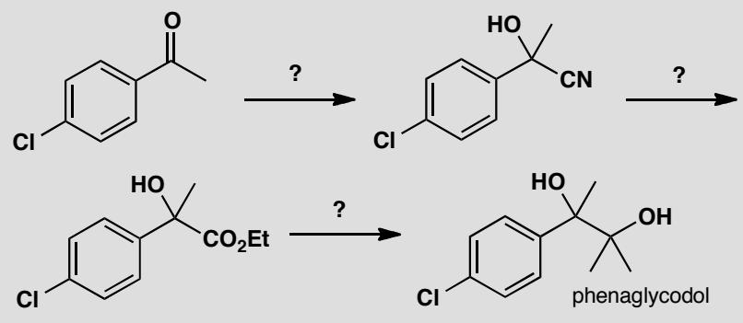
原文题目：Suggest reagents to make the drug phenaglycodol by the route below.
📖 查看答案
Answer (English): The first step is a simple addition of cyanide to a ketone (p. 127 of the textbook) usually carried out with NaCN and an acid, such as acetic acid. The second step is an acid-catalysed addition of an alcohol to a nitrile (p.-213 of the textbook). Finally there is a double addition of an organometallic reagent to an ester (p. 216 of the textbook). One way of doing all this is shown below.
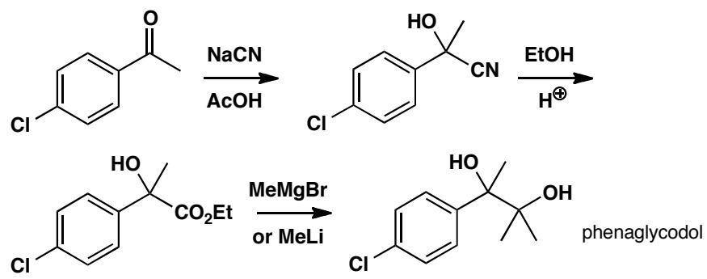
中文解析：
关键步骤： 1. 氰化物加成：使用NaCN和醋酸（CH₃COOH）作为酸催化剂，氰离子（CN⁻）作为亲核试剂进攻酮羰基，形成氰醇（cyanohydrin）。这是典型的羰基亲核加成反应。 2. 醇对腈的酸催化加成：在酸性条件下，醇（EtOH）与腈反应生成亚氨酸酯（imino ether），然后水解得到酯。这一步需要酸催化，因为腈的羰基碳活性较低。 3. 有机金属试剂对酯的双重加成：使用格氏试剂（如MeMgBr）或有机锂试剂（如MeLi）与酯反应，首先加成得到酮，然后进一步加成得到叔醇。由于酮比酯更活泼，所以会发生双重加成。
注意：这个合成路线展示了羰基化合物的不同反应性，从酮到氰醇，再到酯，最后到叔醇。每一步都需要特定的试剂和条件。

图片资源
- 题目图片：06-外部资料导入/clayden 有机习题/课后习题答案及解析clayden-SolutionsManualtoAccompanyOrganicChemistry_1-199_images/c69683aa9a29e81dea86b7bf868125fe3610c1db212f5b15a023725287c4660d.jpg
- 答案图片：06-外部资料导入/clayden 有机习题/课后习题答案及解析clayden-SolutionsManualtoAccompanyOrganicChemistry_1-199_images/21623f221df4edf4305e41ac894f835d09970f75a58dba6f592d0e0bb160a05e.jpg

5.12 Ch11-P2-从缩醛反推原始醛酮和醇
Each of these compounds is an acetal, that is a molecule made from an aldehyde or ketone and two alcohol groups. Which compounds were used to make these acetals?
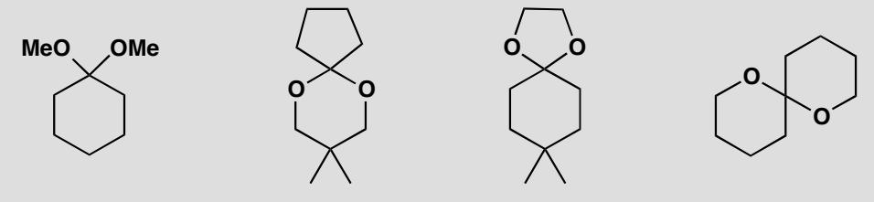
原文题目：Identify the aldehyde/ketone and alcohol precursors for each given acetal structure.
📖 查看答案
Answer (English): All we have to do is to identify the hidden carbonyl group by finding the only carbon atom having two C–O bonds. This atom is marked with a grey circle. If you imagine breaking the two C–O bonds you will discover the carbonyl group and the alcohols.
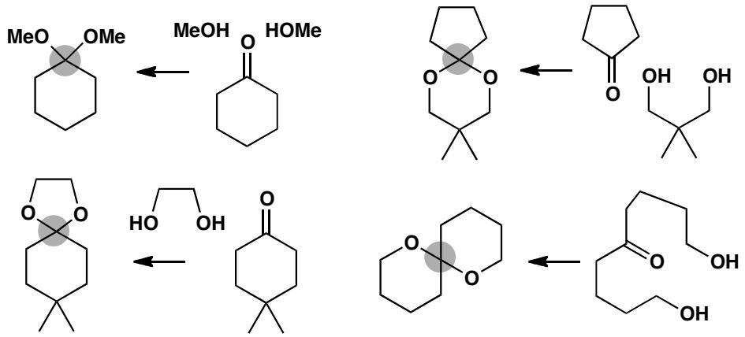
中文解析：
本题考察缩醛的逆向分析能力——从缩醛结构反推原始的醛/酮和醇。
核心方法： 1. 找到缩醛碳：在缩醛结构中，找到唯一一个同时连有两个C-O键的碳原子。这个碳就是原来的羰基碳 2. 断键分析：想象将这个碳上的两条C-O键同时切断 3. 还原组分： - 缩醛碳 → 加上O双键 → 恢复为原来的醛或酮（C=O） - 被切断的-O-基团 → 加上H → 恢复为原来的醇（-OH）
判断醛还是酮： - 如果缩醛碳上还连有H → 原始底物是醛 - 如果缩醛碳上连有两个碳基团 → 原始底物是酮
关键认知：缩醛形成是可逆反应。酸催化下缩醛可以水解回原始的醛/酮和醇。因此识别缩醛碳是理解缩醛化学的第一步。
保护基意义：缩醛保护基在合成中极为重要——将醛/酮转化为缩醛后，羰基被”屏蔽”，不再与Grignard试剂、还原剂等反应。需要时再用酸水解脱保护。

5.13 Ch25-P8-亚胺形成机理复习
Draw a mechanism for the formation of this imine:
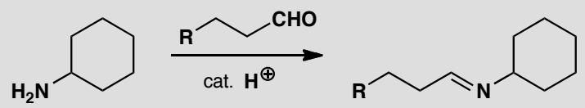
原文题目：Draw a mechanism for the formation of this imine.
📖 查看答案
Answer (English): The main points in the mechanism are addition of the amine to the carbonyl group without catalysis and dehydration of the intermediate with acid catalysis.
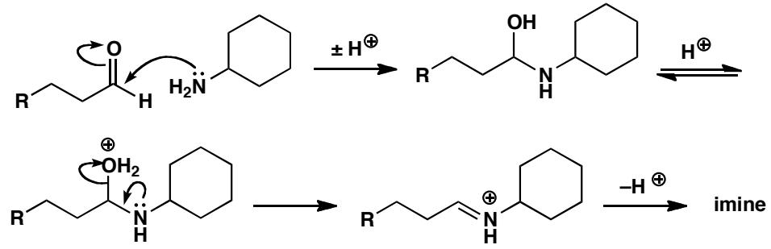
中文解析：
亚胺形成机理的关键要点：
第一步：胺对羰基的加成（不需要催化） - 胺（R-NH₂）作为亲核试剂直接进攻羰基碳 - 不需要酸催化，因为胺的亲核性足够强 - 形成四面体中间体（hemiaminal，半缩胺）
第二步：脱水（需要酸催化） - HO⁻是差的离去基团，不能直接消除 - 酸将-OH质子化为-OH₂⁺，使其成为好的离去基团（水） - 消除水分子形成C=N双键
第三步：去质子化 - 形成的亚胺氮上带有正电荷 - 失去一个质子得到中性的亚胺产物
重要区别： - 胺的加成：不需要催化（胺是好的亲核试剂） - 脱水步骤：需要酸催化（OH⁻是差的离去基团）
这与烯胺形成机理完全一致，因为亚胺是烯胺的前体。

5.14 C5H12O醇异构体
习题 1. 画出并命名分子式 $C_{5}H_{12}O$ 的八个属于醇类的构造异构体，标出手性碳原子。
习题 2. 上题中指出的八个醇哪些与 CrO₃ 在酸性水溶液中反应？画出每个反应会得到的产物。

知识点
- 醇
📖 查看答案
未找到对应解答（源文件无答案区/无对应解答；source_file 09第七章醇学生版.md 全文531行仅含习题1-17，第478行”答案:“为空占位，其后直接是习题10；文件末尾（）。

5.15 SN反应类型判断（第32届初赛）
8-1 以下化合物与乙胺均可发生亲核取代反应，写出亲核取代反应的类型。
${CH}_{3}Br$​
${CH}_{3}I$​
Br
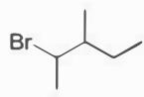
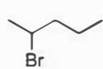
A
B
C
D
E
8-2 按亲核取代反应进行的快慢，对以上化合物（用字母表示）进行排序（答题框中，数字 1 表示最快，5 表示最慢）。
8-3 判定以下正离子（用字母表示）稳定性的顺序（答题框中，数字 1 表示稳定性最高，5 表示稳定性最低）。
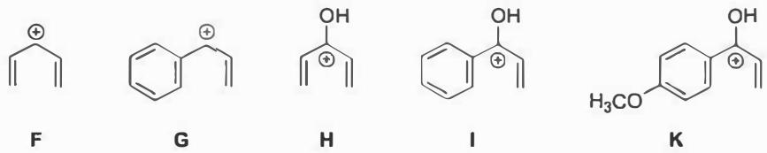
F
G
H
I
K
📖 查看答案
（1） 对于简单的卤代烷烃，在发生亲核取代反应时，仅有 $S_{N}1$ 和 $S_{N}2$ 两种反应机理。这两种反应机理的选择主要与底物的结构、溶剂的极性以及催化剂有关。当卤代烃的碳卤键容易发生异裂的时候，反应倾向于 $S_{N}1$ 机理；反之，则倾向于 $S_{N}2$ 机理。
三级卤代烃碳卤键异裂后，生成稳定的碳正离子，一般发生 $S_{N}1$ 反应，二级卤代烃两者兼有，一级卤代烃则主要发生 $S_{N}2$ 反应；强极性溶剂和质子溶剂有利于稳定正、负电荷，使反应偏向 $S_{N}1$ 机理；更好的离去基团也有利于 $S_{N}1$ 反应的发生；此外加入一些特殊试剂，如 ${Ag}^{+}$，可以辅助碳卤键的异裂，从而发生 $S_{N}1$ 反应。
本题中的五个化合物均为一级卤代烃或二级卤代烃，因此主要通过 $S_{N}2$ 机理发生亲核取代反应。
答案：A: $S_{N}2$；B: $S_{N}2$；C: $S_{N}2$；D: $S_{N}2$；E: $S_{N}2$
（注：根据解析，所有化合物均主要发生 $S_{N}2$ 反应）

5.16 Ch6-P3-硅基氰化物形成氰醇机理
One way to make cyanohydrins is illustrated here. Suggest a detailed mechanism for the process.
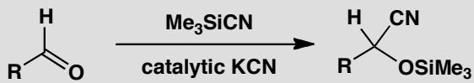
原文题目：一种制备氰醇的方法如图所示。建议该过程的详细机理。
📖 查看答案
Answer (English): The silyl cyanide is an electrophile while the cyanide ion in the catalyst is the nucleophile. Cyanide adds to the carbonyl group and the oxyanion product is captured by silicon, liberating another cyanide ion for the next cycle.
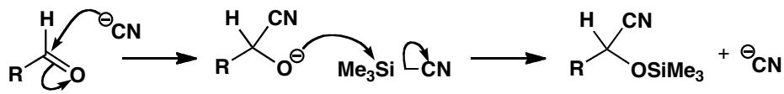
中文解析：
这是一个催化循环机理，关键在于理解硅的亲氧性：
- 催化剂活化：CN⁻（催化量）作为亲核试剂进攻Me₃SiCN中的Si，释放CN⁻…不，实际上是CN⁻直接进攻羰基碳
- 氰基加成：CN⁻以亲核方式进攻C=O的碳，形成氧负离子中间体
- 硅捕获：氧负离子进攻Me₃SiCN中的Si（硅的亲氧性很强），形成O-Si键，同时释放另一个CN⁻
- 催化循环：释放的CN⁻可以继续催化下一个底物分子
关键概念：Me₃SiCN本身不是好的CN⁻供体（Si-CN键较强），但CN⁻催化剂可以活化它，通过硅的亲氧性驱动反应。

5.17 Ch15-P3-SN1与SN2微妙选择
For each of the following reactions, decide whether an SN1 or SN2 mechanism is operating and explain your choice:
- A dichloride with two secondary chlorides, one adjacent to an oxygen atom, reacting with MeOH → product with one Cl replaced by OMe
- A primary chloride site reacts selectively over a secondary chloride in the presence of a nucleophile
原文题目：
对于下列反应，判断各是按SN1还是SN2机理进行，并解释理由：
- 一个含有两个仲氯原子的二氯化物，其中一个氯原子位于氧原子邻位，与甲醇反应后，只有一个Cl被OMe取代
- 一个伯氯位点在有亲核试剂存在时优先于仲氯发生反应
📖 查看答案
Answer (English):
- SN1 mechanism. The secondary chloride adjacent to the oxygen is preferentially ionized because the lone pairs on oxygen can stabilize the resulting carbocation through resonance (forming an oxonium ion). This makes ionization much faster at this position. The second Cl (not adjacent to O) is slow to ionize and remains unchanged.
- SN2 mechanism. The primary chloride is much less sterically hindered than the secondary chloride, so it reacts preferentially via SN2 with the nucleophile. In SN2, steric effects dominate — primary substrates react much faster than secondary ones.
中文解析：
- SN1机理：氧原子邻位的仲氯原子之所以优先反应，是因为当这个C-Cl键异裂形成碳阳离子时，氧原子的孤对电子可以通过共振稳定碳阳离子（形成氧鎓离子结构）。这种邻位氧原子对碳阳离子的稳定作用使得该位置的电离速率大大加快。而另一个仲氯原子不在氧的邻位，缺乏这种稳定作用，因此不发生反应。这是一个典型的选择性SN1反应。
- SN2机理：伯碳底物在SN2反应中比仲碳底物快得多，因为空间位阻是SN2反应速率的决定性因素。亲核试剂需要从离去基团的背面进攻碳原子，伯碳的空间位阻最小，仲碳则有更大的位阻。因此，在两个氯原子中，伯氯优先发生SN2取代。
判断SN1 vs SN2的关键依据：
判断因素 | SN1倾向 | SN2倾向
底物结构 | 稳定碳阳离子（叔碳、烯丙基、苄基） | 空间位阻小（甲基、伯碳）
溶剂/亲核试剂 | 弱亲核试剂、极性质子溶剂 | 强亲核试剂、极性非质子溶剂
电子效应 | 邻位给电子基团稳定碳阳离子 | 邻位吸电子基团活化SN2过渡态

5.18 Ch15-P4-醇→卤化物转化试剂选择
Suggest reagents for the following conversions of alcohols to halides:
- ROH → RBr (tertiary alcohol, SN1 pathway)
- ROH → RCl (primary alcohol, SN2 pathway)
- ROH → inversion of configuration with OAc group
原文题目：
为下列醇到卤化物的转化提出合适的试剂：
- ROH → RBr（叔醇，SN1途径）
- ROH → RCl（伯醇，SN2途径）
- ROH → 构型翻转并引入OAc基团
📖 查看答案
Answer (English):
- ROH → RBr (SN1): Use concentrated HBr or HBr gas. The acid protonates the OH, making H₂O a good leaving group. The tertiary carbocation forms readily, then Br⁻ captures it.
- ROH → RCl (SN2): Use PCl₃ or PCl₅ (or SOCl₂ with pyridine). PCl₃ converts OH into a good leaving group (–OPCl₂) that is displaced by Cl⁻ via SN2. With SOCl₂, the mechanism depends on conditions: with pyridine it goes via SN2; without pyridine it can go via SNi (retention).
- ROH → inversion with OAc: Convert OH to OTs (tosylate) first using TsCl/pyridine (retention at C), then displace OTs with NaOAc (SN2, inversion). Overall: two inversions = retention, OR use a single SN2 step if starting with a suitable leaving group.
中文解析：
转化 | 推荐试剂 | 机理 | 关键点
叔醇→叔溴代烷 | HBr（浓） | SN1 | 酸质子化OH → H₂O离去 → 叔碳阳离子 → Br⁻捕获
伯醇→伯氯代烷 | PCl₃ | SN2 | PCl₃将OH转化为-OPCl₂（好的离去基团） → Cl⁻背面进攻 → 构型翻转
醇→构型翻转的OAc酯 | TsCl/吡啶 → NaOAc | SN2 | 第一步TsCl/吡啶（保持构型）→ 第二步NaOAc取代（SN2翻转）
详细讨论：
- 叔醇 + HBr：叔醇的OH被HBr质子化后，水分子作为离去基团离开，形成稳定的叔碳阳离子。溴离子随后捕获碳阳离子。由于碳阳离子是平面结构，Br⁻可以从两面进攻，产物外消旋化。HBr比HCl更常用，因为Br⁻是更好的亲核试剂。
- 伯醇 + PCl₃：PCl₃首先与OH反应生成氯亚磷酸酯中间体 (-OPCl₂)，这是一个好的离去基团。Cl⁻从背面进攻伯碳，发生SN2取代，得到伯氯代烷并伴随构型翻转。
- 构型翻转的OAc：如果需要翻转构型并引入乙酰氧基，最可靠的方法是先将OH转化为OTs（对甲苯磺酸酯，TsCl/吡啶，保持构型），然后用NaOAc进行SN2取代（构型翻转）。

5.19 Ch15-P6-tBuNMe2与乙酸酐机理
Propose a mechanism for the reaction of t-BuNMe₂ (N,N-dimethyl-tert-butylamine) with acetic anhydride (Ac₂O):
t-BuNMe₂ + (CH₃CO)₂O → ?
原文题目：
为 N,N-二甲基叔丁胺 (t-BuNMe₂) 与乙酸酐 ((CH₃CO)₂O) 的反应提出机理。
📖 查看答案
Answer (English):
The nitrogen of t-BuNMe₂ attacks one carbonyl carbon of acetic anhydride (SN2-like at C=O). The t-Bu group then departs as a carbocation (SN1 character) because the C–N bond to the bulky tert-butyl group is weak and the resulting carbocation is stable. Acetate captures the cation. Final products: Me₂NCOMe (N,N-dimethylacetamide) + t-BuO₂CMe (tert-butyl acetate).
中文解析：
这个反应涉及一个有趣的SN1/SN2混合机理，其中叔丁基作为碳阳离子离去。
详细机理：
第一步：氮原子亲核进攻 - t-BuNMe₂中的氮原子具有孤对电子，是亲核试剂 - 氮原子进攻乙酸酐中一个羰基碳 - 这是一个类似SN2的过程（氮从羰基碳的一侧进攻）
第二步：四面体中间体形成 - 羰基碳从sp²杂化变为sp³杂化 - 形成四面体中间体
第三步：叔丁基以碳阳离子形式离去 - 关键步骤：t-Bu基团以碳阳离子形式从氮上离去 - 为什么是SN1？因为： 1. t-Bu⁺碳阳离子非常稳定（三个甲基的超共轭效应） 2. 叔丁基体积大，C-N键较弱 3. 氮原子的孤对电子可以稳定离去过程 - 这一步产生了两个关键物种：酰胺 (Me₂NC(=O)CH₃) 和碳阳离子 (t-Bu⁺)
第四步：碳阳离子捕获 - 醋酸根负离子 (CH₃COO⁻) 捕获 t-Bu⁺ 碳阳离子 - 形成乙酸叔丁酯 (t-BuO₂CMe)
产物： - Me₂NCOMe (N,N-二甲基乙酰胺) — 酰胺 - t-BuO₂CMe (乙酸叔丁酯) — 酯

5.20 Ch15-P8-ZnCl2与NaI催化剂在取代中的作用

题题目
Explain the role of the following catalysts in nucleophilic substitution reactions:
- ZnCl₂ as a Lewis acid catalyst in the reaction of an alcohol with an acyl chloride
- NaI as a nucleophilic catalyst (the Finkelstein reaction conditions)
原文题目：
解释下列催化剂在亲核取代反应中的作用：
- ZnCl₂作为Lewis酸催化剂，在醇与酰氯反应中的作用
- NaI作为亲核催化剂（Finkelstein反应条件）的作用
📖 查看答案
Answer (English):
- ZnCl₂ role: ZnCl₂ is a Lewis acid that coordinates to the chlorine of the acyl chloride (RCOCl), activating the carbonyl carbon toward nucleophilic attack by the alcohol. It also can activate the alcohol by coordinating to the oxygen. This dual activation accelerates the substitution reaction.
- NaI role (Finkelstein reaction): NaI provides I⁻ ions which are excellent nucleophiles (better than many other nucleophiles like OAc⁻) and also excellent leaving groups. I⁻ first displaces the leaving group (e.g., Cl⁻ or Br⁻) via SN2 to form an alkyl iodide intermediate. Then the desired nucleophile (e.g., OAc⁻) displaces I⁻ (which is a better leaving group than Cl⁻ or Br⁻). I⁻ acts as a nucleophilic catalyst — it is consumed in one step and regenerated in the next.
中文解析：
ZnCl₂的作用（Lewis酸催化）：
步骤 | 作用 | 机理
1 | ZnCl₂与RCOCl中的Cl配位 | Zn²⁺接受Cl的孤对电子，增强C=O的亲电性
2 | 醇的O进攻活化的C=O | 醇作为亲核试剂进攻被活化的羰基碳
3 | Cl⁻离去，形成酯 | 四面体中间体崩溃，ZnCl₂再生
ZnCl₂通过以下方式加速反应： - 增强羰基碳的亲电性（活化底物） - 可能同时活化醇（作为Lewis酸与醇的O配位） - 作为催化剂，在反应后再生
NaI的作用（亲核催化/Finkelstein反应）：
这是一个经典的”亲核催化”概念，碘离子起到双重作用：
步骤 | 作用 | 为什么有效
1 | I⁻进攻R-Cl，取代Cl⁻ | I⁻是极好的亲核试剂（极化率高，软亲核试剂）
2 | I⁻成为离去基团 | I⁻是极好的离去基团（HI是强酸，共轭碱稳定）
3 | 目标亲核试剂取代I⁻ | I⁻比Cl⁻/Br⁻更容易被取代
关键洞察：I⁻同时具有”好的亲核试剂”和”好的离去基团”这两个看似矛盾的性质，这使它成为理想的亲核催化剂。

5.21 Ch15-P11-Reboxetine合成序列中的取代反应
The pharmaceutical company Pfizer made the antidepressant reboxetine by the following sequence of reactions. Suggest a reagent for each step, commenting on aspects of stereochemistry or reactivity.
原文题目：辉瑞公司通过以下反应序列制备抗抑郁药Reboxetine。为每步建议试剂。
📖 查看答案
Answer (English): The synthesis involves multiple SN2 reactions: epoxide opening with phenoxide (inversion), mesylation of primary OH, intramolecular SN2 to form new epoxide, azide opening + reduction, acylation, intramolecular cyclization, and amide reduction.
中文解析：
步骤 | 反应类型 | 试剂 | 关键点
1 | 环氧化物开环（SN2） | PhONa | 苄位SN2更快，构型翻转
2 | 羟基→甲磺酸酯 | MsCl, Et₃N | 伯OH比仲OH反应更快
3 | 分子内SN2→新环氧化物 | NaOH | OH进攻MsO⁻离去的碳
4 | 环氧化物+N₃⁻开环 | NaN₃ | 还原后得胺
5 | 胺→酰胺 | 酰氯 + 碱 | 标准酰化
6 | 分子内取代→新环 | KOt-Bu | 醇去质子化后进攻Cl
7 | 酰胺→胺 | LiAlH₄ | 还原

5.22 Ch17-P2-Tamoxifen消除步骤和50规则
Give a mechanism for the elimination reaction in the formation of tamoxifen, a breast cancer drug, and comment on the roughly 50:50 mixture of geometrical isomers (cis- and trans-alkenes).
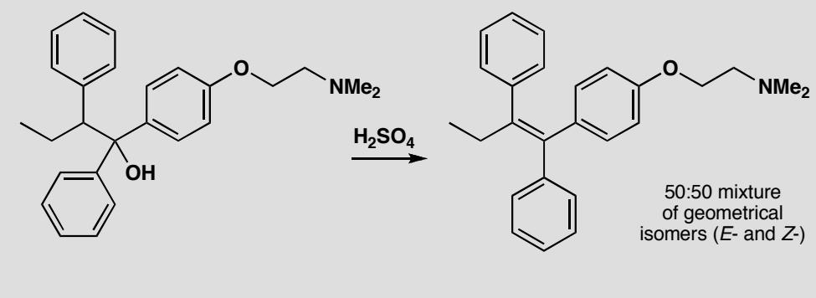
原文题目：
为他莫昔芬（一种乳腺癌药物）的形成中的消除反应提出机理，并解释大约50:50的几何异构体混合物（顺式-和反式-烯烃）。
📖 查看答案
Answer (English): The tertiary alcohol leaving group, the acid catalyst, and the 50:50 mixture all suggest E1 rather than E2. There is only one proton that can be lost and, as there is very little difference between the isomeric alkenes, equilibration probably gives the 50:50 mixture.
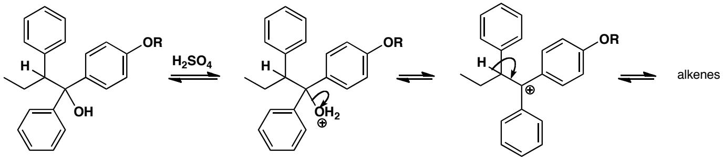
中文解析：
E1消除机理分析：
判断依据 | 说明
三级醇离去基团 | 三级碳正离子稳定→支持E1
酸催化条件 | 酸催化下三级醇易形成碳正离子→E1
50:50混合物 | 产物平衡→E1特征（非E2的立体专一性）
为什么是E1而不是E2？
- 三级醇：OH是差的离去基团，但三级碳正离子稳定
- 酸催化：酸使OH质子化，变成H₂O（好的离去基团）
- 只有一个β-H：只有一个质子可以被消除
- 50:50混合物：说明存在平衡，E1消除后烯烃可以异构化
E1机理步骤：
步骤 | 过程 | 速率
1 | OH质子化 | 快（可逆）
2 | H₂O离去→碳正离子 | 慢（速率决定步骤）
3 | β-H消除→烯烃 | 快
50:50混合物的原因：
- E1消除后，产物烯烃可以在酸催化下异构化
- 顺式和反式烯烃的能量差异很小
- 平衡倾向于50:50混合物（热力学控制）
- 这是E1消除的典型特征

5.23 Ch20-P2-两个酮烯醇含量差异解释
Explain why the enol content of a simple ketone (e.g., acetone, ~0.0001%) is vastly different from that of a 1,3-diketone (e.g., acetylacetone, ~76% enol). What factors stabilize the enol form in the 1,3-diketone?
原文题目：
解释为什么普通酮（如丙酮，烯醇含量约 0.0001%）与 1,3-二酮（如乙酰丙酮，烯醇含量约 76%）的烯醇含量差异如此之大。1,3-二酮中哪些因素稳定了烯醇式？
📖 查看答案
Answer (English):
In a simple ketone like acetone, the enol content is negligible (~0.0001%) because: - C=O bond (~745 kJ/mol) is much stronger than C=C (~611 kJ/mol) + O-H (~460 kJ/mol minus the loss of C=O) - No special stabilizing factors exist for the enol
In a 1,3-diketone like acetylacetone, the enol is ~76% due to three reinforcing factors:
- Conjugation: The enol C=C is conjugated with the remaining C=O group → extended π-system → thermodynamic stabilization
- Intramolecular hydrogen bond: The enol OH forms a strong intramolecular H-bond with the adjacent C=O, creating a stable 6-membered pseudo-ring (chelate)
- Extended delocalization: The enol’s π-system spans O-C=C-C=O, a 5-atom delocalized system that distributes electron density efficiently
These three factors combined more than compensate for the inherent strength advantage of C=O over C=C, shifting the equilibrium strongly toward the enol.
中文解析：
普通酮（丙酮）烯醇含量极低（~0.0001%）的原因： - C=O 键能 (~745 kJ/mol) 远高于 C=C (~611 kJ/mol) - 烯醇式没有额外的稳定化因素 - 热力学平衡强烈偏向酮式
1,3-二酮（乙酰丙酮）烯醇含量极高（~76%）的三个稳定化因素：
- 共轭效应：烯醇的 C=C 与剩余的 C=O 共轭 → 扩展 π 体系 → 额外稳定化能
- 分子内氢键：烯醇 OH 与相邻 C=O 形成强分子内氢键，生成稳定的6 元环假环（螯合环）。这个氢键非常有利，因为形成的是一个几乎没有张力的 6 元环。
- 扩展离域：烯醇的 π 体系贯穿 O=C-C=C-OH，一个 5 原子的离域体系，有效分散电子密度。
这三个因素共同作用，完全补偿了 C=O 键能的优势，将平衡强烈推向烯醇式。

5.24 Ch20-P4-机理复习加烯醇参与的反应
Propose mechanisms for the following two reactions involving enol intermediates:
- Acid-catalyzed hydrolysis of an acetal → non-conjugated enone → isomerization to conjugated enone via enol
- Nitrile + Grignard reagent → ketone → enolization → bromination at the enol carbon
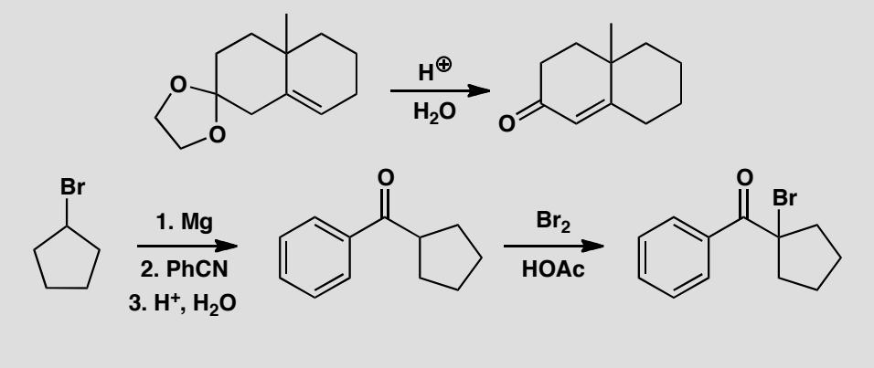
原文题目：
为以下两个涉及烯醇中间体的反应提出机理：
- 缩醛的酸催化水解 → 非共轭烯酮 → 经烯醇异构化为共轭烯酮
- 腈 + Grignard 试剂 → 酮 → 烯醇化 → 烯醇碳上溴化
📖 查看答案
Answer (English):
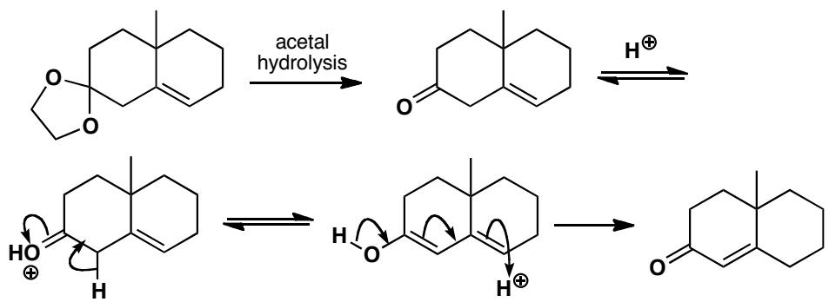
Reaction 1 — Acetal hydrolysis and enone isomerization:
Step 1: Acetal hydrolysis. H⁺ protonates one OR group → water displaces ROH → hemiacetal → protonation of second OR → water displaces ROH → ketone/aldehyde. This is the standard acid-catalyzed acetal hydrolysis.
Step 2: The initial product is a non-conjugated enone (C=C is not conjugated with C=O). Under acidic conditions, protonation of the C=C double bond at the β-carbon generates a carbocation that is resonance-stabilized by the adjacent C=O → this is equivalent to the enol form. Tautomerization of the enol back to the keto form can give the conjugated enone (C=C now conjugated with C=O), which is thermodynamically more stable.
Reaction 2 — Nitrile + Grignard → ketone → enolization → bromination:
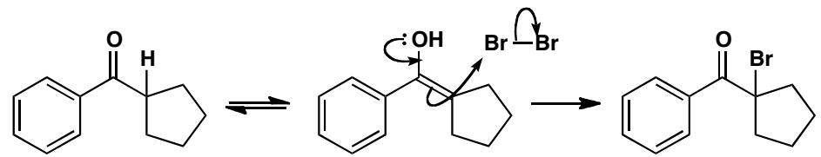
Step 1: R-MgBr adds to the nitrile (R-C≡N) to give an imine salt (R-C(=NMgBr)-R’). Acidic workup hydrolyzes the imine to a ketone.
Step 2: Under acidic or basic conditions, the ketone undergoes enolization — acid catalyzes protonation of C=O followed by deprotonation at α-carbon to give the enol; or base deprotonates α-H directly to give the enolate.
Step 3: The enol/enolate reacts with Br₂. The α-carbon (enol carbon) is nucleophilic (high HOMO) and attacks Br₂ → C-Br bond formation + loss of H⁺ → α-bromo ketone.
中文解析：
反应 1（缩醛水解→烯酮异构化）：
步骤 1：标准酸催化缩醛水解——H⁺ 质子化一个 OR → 水取代 ROH → 半缩醛 → 质子化第二个 OR → 水取代 → 醛/酮。
步骤 2：初始产物是非共轭烯酮（C=C 未与 C=O 共轭）。酸性条件下，C=C 双键被质子化生成碳阳离子，其被相邻 C=O 共振稳定 → 等价于烯醇中间体。烯醇回到酮式时，C=C 可变为与 C=O 共轭 → 得到热力学更稳定的共轭烯酮。
反应 2（腈+Grignard→酮→α-溴化）：
步骤 1：R-MgBr 对腈 (R-C≡N) 加成得亚胺盐 → 酸性水解 → 酮。
步骤 2：酸或碱催化下酮烯醇化——酸催化：C=O 质子化 → α-H 脱去 → 烯醇；碱催化：α-H 直接脱去 → 烯醇盐。
步骤 3：烯醇/烯醇盐的 α-碳具有亲核性（HOMO 能量高），与 Br₂ 反应 → α-溴代酮。烯醇碳是亲核的，Br₂ 是亲电的 → C-Br 键形成。

5.25 Ch20-P5-烯醇碳反应vs氧反应选择性
The enol (or enolate) of a ketone is an ambident nucleophile — it can react at carbon or at oxygen. For each of the following electrophiles, predict whether reaction occurs at C or at O, and explain:
- Br₂ (bromine)
- An acid anhydride (e.g., Ac₂O)
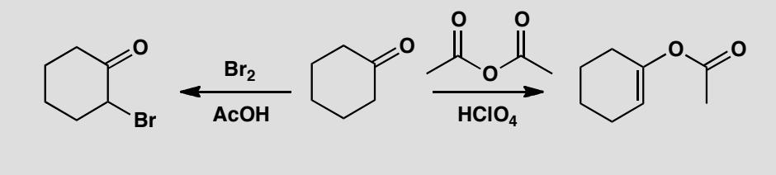
原文题目：
酮的烯醇（或烯醇盐）是双亲核试剂——可以在碳上或氧上反应。对于下列每个亲电试剂，预测反应发生在 C 还是 O 上，并解释：
- Br₂（溴）
- 酸酐（如 Ac₂O）
📖 查看答案
Answer (English):
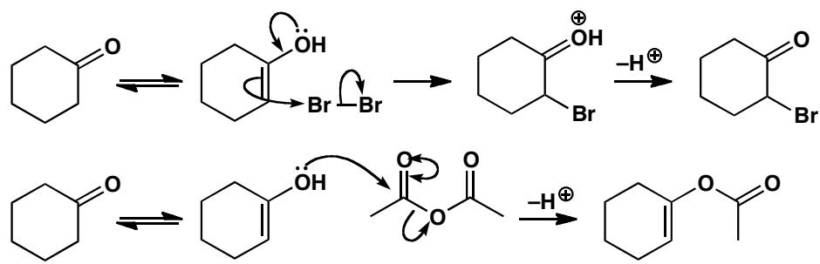
- Br₂ → Reaction at C (carbon): Br₂ is a soft electrophile. According to HSAB theory, soft nucleophiles react preferentially with soft electrophiles. The carbon atom of the enol/enolate is the softer nucleophilic site (more polarizable, larger orbital), while the oxygen is the harder site. Therefore, Br₂ reacts at carbon to give the α-bromo ketone.
- Ac₂O (acid anhydride) → Reaction at O (oxygen): Acid anhydrides are hard electrophiles (the carbonyl carbon is highly electrophilic due to two electron-withdrawing oxygen atoms). According to HSAB theory, hard nucleophiles react preferentially with hard electrophiles. The oxygen of the enol/enolate is the harder nucleophilic site (smaller, more electronegative, less polarizable). Therefore, acylation occurs at oxygen to give an enol ester (O-acyl product).
中文解析：
烯醇/烯醇盐是双亲核试剂（ambident nucleophile），碳和氧都可以作为亲核位点。反应位点取决于亲电试剂的软硬度——符合 HSAB（软硬酸碱）理论。
- Br₂ → 碳上反应：Br₂ 是软亲电试剂（极化率高、体积大的卤素分子）。烯醇的 C 原子是较软的亲核位点（极化率大、轨道较扩散），O 原子是较硬的亲核位点。软-软匹配 → C 上反应 → α-溴代酮。
- Ac₂O → 氧上反应：酸酐是硬亲电试剂（羰基碳受两个吸电子氧原子影响，电荷密度高、极化率低）。烯醇的 O 原子是较硬的亲核位点（电负性高、极化率低、体积小）。硬-硬匹配 → O 上反应 → 烯醇酯（O-酰化产物）。
HSAB 原则总结：软亲电试剂（如 Br₂、I₂、RSX）→ C 上反应；硬亲电试剂（如酰氯、酸酐、质子）→ O 上反应。

5.26 Ch20-P6-1,3-二羰基化合物烯醇分析
For each of the following 1,3-dicarbonyl compounds, determine the percentage of enol form and explain your reasoning:
A. Acetylacetone (pentane-2,4-dione) B. Dimedone (5,5-dimethylcyclohexane-1,3-dione) C. Bicyclo[2.2.1]heptane-2,3-dione (norbornane-2,3-dione) D. A 1,3-diketone with a tert-butyl group blocking one side E. Cyclobutane-1,3-dione
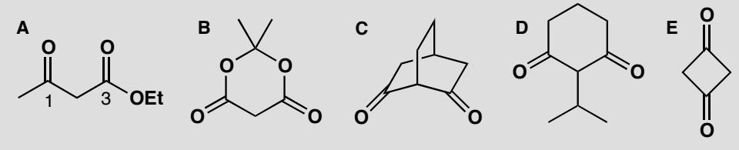
原文题目：
对于下列 1,3-二羰基化合物，确定烯醇式的百分比并解释推理：
A. 乙酰丙酮（戊烷-2,4-二酮） B. 达米酮（5,5-二甲基环己烷-1,3-二酮） C. 降冰片烷-2,3-二酮 D. 一侧被叔丁基阻挡的 1,3-二酮 E. 环丁烷-1,3-二酮
📖 查看答案
Answer (English):
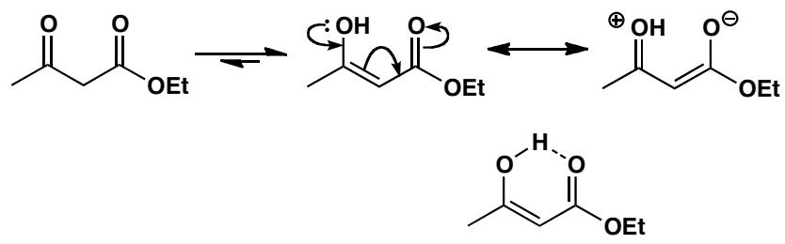
A. Acetylacetone: ~76% enol. Standard 1,3-diketone with conjugated enol + intramolecular H-bond → 6-membered chelate ring. All factors favour enol.
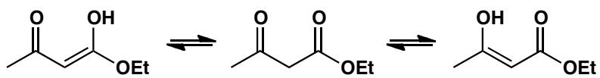
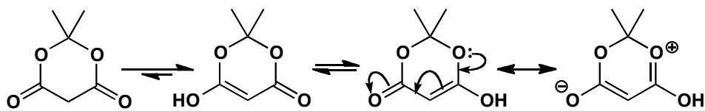
B. Dimedone: ~100% enol. The cyclic 1,3-diketone with gem-dimethyl group at C-5. The enol form has extended conjugation through the ring, and the intramolecular H-bond forms a stable 6-membered ring. The gem-dimethyl group locks the conformation. Essentially all enol.
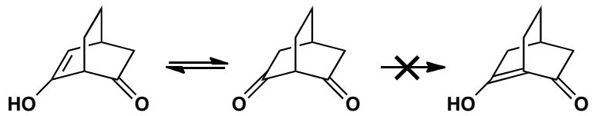
C. Norbornane-2,3-dione: The bridgehead double bond (Bredt’s rule) would be required for enolization toward the bridge → impossible. Enolization can only occur toward the exo/endo face, but this gives a strained bridgehead alkene which violates Bredt’s rule. Therefore: 0% enol (or very close to 0%). The ketone form is the only stable form.
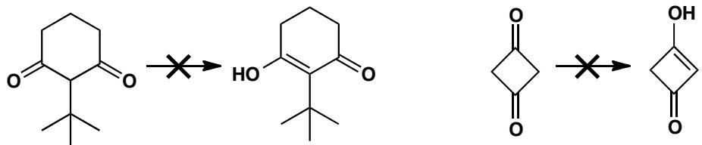
D. t-Butyl blocked 1,3-diketone: If one side has a tert-butyl group, enolization toward that side would place the bulky t-Bu group in the planar enol framework → severe steric clash. Enolization is greatly reduced. Much lower enol content than acetylacetone.
E. Cyclobutane-1,3-dione: A 4-membered ring with 3 sp² atoms (2 C=O + 1 C=C in enol) → extreme angle strain (sp² prefers 120° but confined to ~90° ring angles). Enolization is disfavoured. Very low enol content. In fact, cyclobutane-1,3-dione exists exclusively as the diketone.
中文解析：
化合物 | 烯醇% | 原因
A. 乙酰丙酮 | ~76% | 经典1,3-二酮：共轭+分子内氢键→6元螯合环→烯醇稳定
B. 达米酮 | ~100% | 环状1,3-二酮：共轭贯穿环+氢键+gem-二甲基锁定构象→几乎全烯醇
C. 降冰片烷-2,3-二酮 | ~0% | 烯醇化要求桥头双键→违反Bredt规则→不可能
D. 叔丁基阻挡的1,3-二酮 | 很低 | 叔丁基太大→烯醇平面构象中严重位阻→抑制烯醇化
E. 环丁烷-1,3-二酮 | ~0% | 4元环中3个sp²原子→角张力极大（120° vs ~90°）→禁止烯醇化

5.27 Ch10-P2-酯化酸催化vs碱不反应分析
Direct ester formation from carboxylic acids ($R^{1}CO_{2}H$) and alcohols ($R^{2}OH$) works in acid solution but not in basic solution. Why not? By contrast, ester formation from alcohols ($R^{2}OH$) and acid anhydrides $[(R^{1}CO)_{2}O]$ or chlorides ($R^{1}COCl$) is commonly carried out in basic solution in the presence of bases such as pyridine. Why does this work?
原文题目：Direct ester formation from carboxylic acids ($R^{1}CO_{2}H$) and alcohols ($R^{2}OH$) works in acid solution but not in basic solution. Why not? By contrast, ester formation from alcohols ($R^{2}OH$) and acid anhydrides $[(R^{1}CO)_{2}O]$ or chlorides ($R^{1}COCl$) is commonly carried out in basic solution in the presence of bases such as pyridine. Why does this work?
📖 查看答案
Answer (English): The direct reaction works in acid solution as the carboxylic acid is protonated (at the carbonyl group, note) and becomes a good electrophile. Later the tetrahedral intermediate is protonated and can lose a molecule of water.
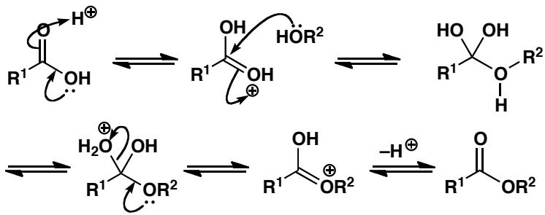
In basic solution, the first thing that happens is the removal of the proton from the carboxylic acid to form a stable delocalized anion. Nucleophiles cannot attack this anion and no further reaction occurs.
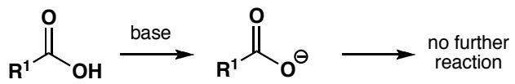
Acid anhydrides and acid chlorides do not have this acidic hydrogen so the alcohol attacks them readily and the base is helpful in removing the acidic proton from the intermediate. The weak base pyridine ($pK_{a}$ of the conjugate acid 5.5) is ideal. The product from the uncatalysed reaction would be HCl from the acid chloride and the base also removes that.
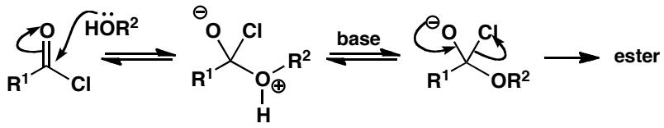
中文解析：
关键步骤： 1. 酸催化酯化机理：在酸性条件下，羧酸羰基被质子化，增强了羰基碳的亲电性，使其更容易受到醇的亲核进攻。形成的四面体中间体随后被质子化，失去一分子水生成酯。 2. 碱性条件下的问题：在碱性条件下，羧酸首先被去质子化形成稳定的羧酸根负离子（RCOO⁻）。这个负离子由于共振稳定，亲核试剂无法进攻其羰基碳，因此反应无法进行。 3. 酸酐/酰氯的碱性条件反应：酸酐和酰氯没有酸性氢，醇可以直接进攻其羰基碳。碱（如吡啶）的作用是：(1) 中和反应产生的酸（HCl或羧酸）；(2) 促进四面体中间体的形成；(3) 防止产物被酸催化水解。
注意：这个对比说明了底物结构对反应条件的决定性影响。羧酸需要酸催化才能反应，而酸酐/酰氯可以在碱性条件下反应。

图片资源
- 题目图片：06-外部资料导入/clayden 有机习题/课后习题答案及解析clayden-SolutionsManualtoAccompanyOrganicChemistry_1-199_images/c69683aa9a29e81dea86b7bf868125fe3610c1db212f5b15a023725287c4660d.jpg
- 答案图片：06-外部资料导入/clayden 有机习题/课后习题答案及解析clayden-SolutionsManualtoAccompanyOrganicChemistry_1-199_images/258283506e63f255e08ce8dbf6f5fe4394fc2b6cd267938c56b2771e5e3444bc.jpg

5.28 Ch10-P3-pKa预测羰基取代成功失败
Predict the success or failure of these attempted substitutions at the carbonyl group. You should use estimated $pK_{a}$ values in your answer and, of course, draw mechanisms.
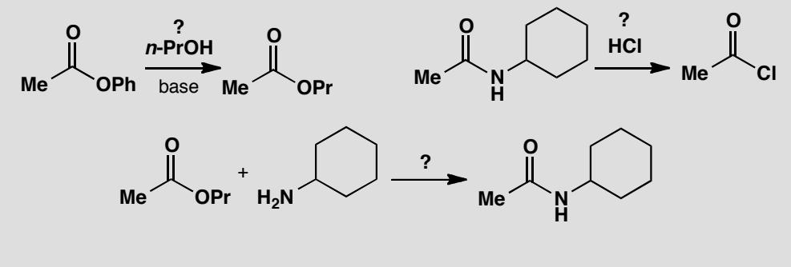
原文题目：Predict the success or failure of these attempted substitutions at the carbonyl group. You should use estimated $pK_{a}$ values in your answer and, of course, draw mechanisms.
📖 查看答案
Answer (English): You need to draw mechanisms for the formation of the tetrahedral intermediate and check that it is in the right protonated form. Then you need to check which potential leaving group is the best, using appropriate estimated $pK_{a}$ values. The first and the last proposals will succeed but the second will not as chloride ion is a better leaving group than even a protonated amine and this reaction would go backwards.
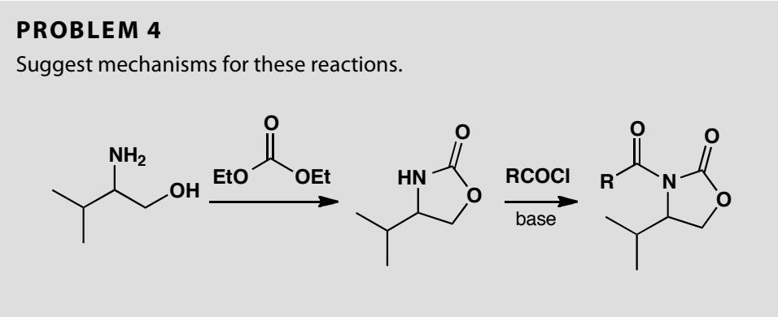
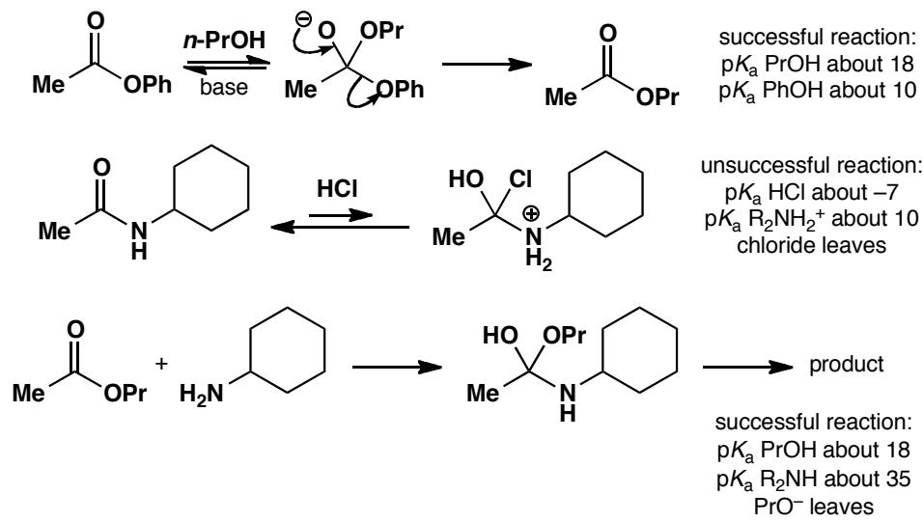
中文解析：
关键步骤： 1. 亲核取代机理：所有反应都涉及亲核试剂进攻羰基碳，形成四面体中间体，然后离去基团离开。 2. pKa值预测离去能力：离去基团的共轭酸pKa值越低，离去能力越强。pKa值：HCl ≈ -7，RCOOH ≈ 5，RNH₂ ≈ 35，ROH ≈ 15。 3. 反应成功/失败判断： - 反应1成功：酰氯（RCOCl）与醇反应，Cl⁻（pKa HCl ≈ -7）是很好的离去基团，反应向右进行。 - 反应2失败：酰氯与胺反应，Cl⁻是比RNH⁻更好的离去基团，反应会向左进行（逆反应更有利）。 - 反应3成功：酯与胺反应，RO⁻（pKa ROH ≈ 15）是比RNH⁻（pKa RNH₂ ≈ 35）更好的离去基团，反应向右进行。
注意：亲核取代反应的成功与否取决于离去基团的相对离去能力，这可以通过比较其共轭酸的pKa值来预测。

图片资源
- 题目图片：06-外部资料导入/clayden 有机习题/课后习题答案及解析clayden-SolutionsManualtoAccompanyOrganicChemistry_1-199_images/f495c044dbb9a25e2e156ddbe39b31c0d9f8c932cd684e758e42c58ba43145e3.jpg
- 答案图片1：06-外部资料导入/clayden 有机习题/课后习题答案及解析clayden-SolutionsManualtoAccompanyOrganicChemistry_1-199_images/2b9f245fb7145f6aed3303247b17e965cbe7aa4219762818134c462ce1332229.jpg
- 答案图片2：06-外部资料导入/clayden 有机习题/课后习题答案及解析clayden-SolutionsManualtoAccompanyOrganicChemistry_1-199_images/5701921b863c19e8a12c8ba85323f91df6cb70332f5c86d84ff0089a7bb2b46e.jpg

5.29 Ch10-P4-含环二羰基化合物亲核取代机理
Suggest mechanisms for these reactions.
Purpose of the problem: Drawing mechanisms for nucleophilic substitution on important compounds including cyclic and dicarbonyl compounds.
📖 查看答案
Answer (English): In the first reaction there are two nucleophilic substitutions and you must decide which nucleophile attacks first. The amine is a better nucleophile than the alcohol. The cyclization occurs because, in the intermediate for the second substitution, there are two alcohols as potential leaving groups. Either can leave but when the ring opens again, the alcohol is still part of the molecule and will re-cyclize, but if the ethoxide leaves it is lost into solution and does not come back.
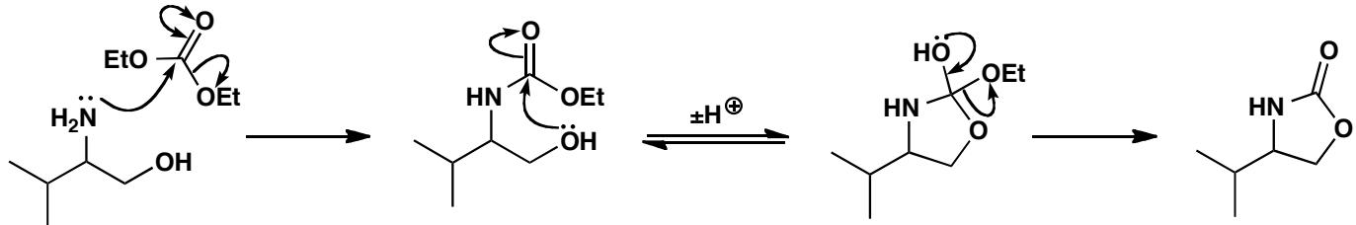
The second reaction is more straightforward. The amide proton is quite acidic and will be removed by the base making a better nucleophile. Notice that in these suggested solutions we are using the shorthand of the double-headed arrow on the carbonyl group.
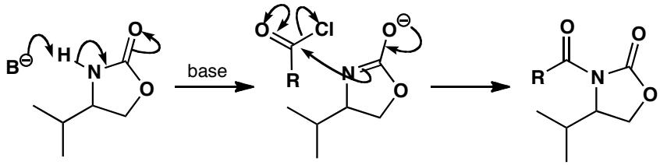
中文解析：
关键步骤： 1. 反应1机理：这是一个两步亲核取代反应。首先，胺（比醇更好的亲核试剂）进攻酯羰基，形成四面体中间体，乙氧基离去，得到酰胺。然后，分子内的羟基进攻另一个酯羰基，发生环化，形成内酯（环状酯）。 2. 反应2机理：这是一个酰胺的亲核取代反应。碱首先夺取酰胺的N-H质子，形成氮负离子（更好的亲核试剂），然后进攻酯羰基，形成四面体中间体，烷氧基离去，得到酰亚胺。 3. 选择性考虑：在反应1中，胺比醇更具亲核性，所以胺先反应。在环化步骤中，分子内反应比分子间反应更有利（熵效应）。
注意：这两个反应都涉及四面体中间体的形成和分解。理解离去基团能力和亲核性是预测反应方向的关键。

图片资源
- 答案图片1：06-外部资料导入/clayden 有机习题/课后习题答案及解析clayden-SolutionsManualtoAccompanyOrganicChemistry_1-199_images/de39e8dcb8b977980f73b02ac0951adb9c00c5d0e2d56c80dc28c65d15bcd2e4.jpg
- 答案图片2：06-外部资料导入/clayden 有机习题/课后习题答案及解析clayden-SolutionsManualtoAccompanyOrganicChemistry_1-199_images/a40ed7863416b4a9b8e49e916e155fd401d59a9bcc748b698c51bf42732b582d.jpg

5.30 Ch10-P5-氨基酸酯盐酸盐中和后反应
In making esters of the naturally occurring amino acids (general structure below) it is important to keep them as their hydrochloride salts. What would happen to these compounds if they were neutralized?
$$R\underset{{CO}_{2}H}{\overset{{NH}_{2}}{→}}\underset{HCl}{\overset{\text{EtOH}}{→}}R\underset{{CO}_{2}Et}{\overset{⊕{NH}_{3}}{→}}$$
原文题目：In making esters of the naturally occurring amino acids (general structure below) it is important to keep them as their hydrochloride salts. What would happen to these compounds if they were neutralized?
📖 查看答案
Answer (English): The amino acids do not usually react with themselves as they exist mostly as the zwitterion. But after the acid is esterified it is much more electrophilic and the amino group is now nucleophilic.
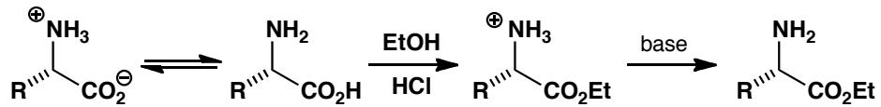
The amine of one compound attacks the ester group of another to form a dimer (a peptide) which may cyclize to form a double amide, known as a diketopiperazine. The cyclization is usually faster than the dimerization as it is an intramolecular reaction forming a stable six-membered ring.
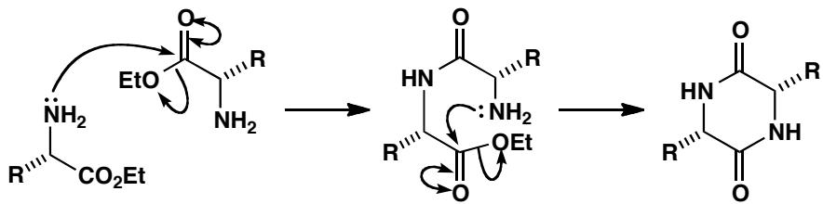
中文解析：
关键步骤： 1. 两性离子稳定性：天然氨基酸在固态和溶液中主要以两性离子（zwitterion）形式存在，即同时带有正电荷（NH₃⁺）和负电荷（COO⁻）。这种形式下，氨基被质子化，没有亲核性；羧基被去质子化，没有亲电性，因此氨基酸不会与自身反应。 2. 酯化后的变化：当氨基酸的羧基被酯化后，形成氨基酸酯盐酸盐（NH₃⁺-CH(R)-COOEt）。此时酯基（COOEt）是良好的亲电试剂，而如果中和（去除HCl），游离的氨基（NH₂）会变成良好的亲核试剂。 3. 二聚和环化：一个分子的氨基（亲核试剂）进攻另一个分子的酯基（亲电试剂），形成二聚体（二肽）。二聚体可以进一步发生分子内环化，形成六元环的二酮哌嗪（diketopiperazine）。
注意：这就是为什么氨基酸酯必须保持盐酸盐形式——防止游离氨基进攻酯基导致自缩合。

图片资源
- 答案图片1：06-外部资料导入/clayden 有机习题/课后习题答案及解析clayden-SolutionsManualtoAccompanyOrganicChemistry_1-199_images/e36830d55b2b42bdc0ad559b2af423de3d456913ac972f757a7aa10bea32b7b1.jpg
- 答案图片2：06-外部资料导入/clayden 有机习题/课后习题答案及解析clayden-SolutionsManualtoAccompanyOrganicChemistry_1-199_images/42918b137e290ebb4f795b7f422bce6e04fe6f20308b4e372cadf2aa3b0443a5.jpg

5.31 Ch10-P6-丁二酸酐选择性形成二酯vs单酯
It is possible to make either the diester or the monoester of butanedioic acid (succinic acid) from the cyclic anhydride as shown. Why does one method give the diester and one the monoester?
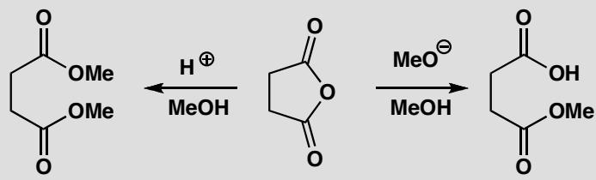
原文题目：It is possible to make either the diester or the monoester of butanedioic acid (succinic acid) from the cyclic anhydride as shown. Why does one method give the diester and one the monoester?
📖 查看答案
Answer (English): In basic solution the nucleophile is methoxide ion. This strong nucleophile attacks the carbonyl group to give a tetrahedral intermediate having two possible leaving groups. The ester anion is preferred ($pK_{a}$ of $RCO_{2}H$ about 5) to the alkoxide ion ($pK_{a}$ of ROH about 15). This carboxylate anion cannot be protonated in basic solution and is not attacked by methoxide ion.
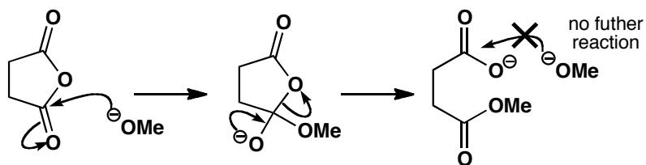
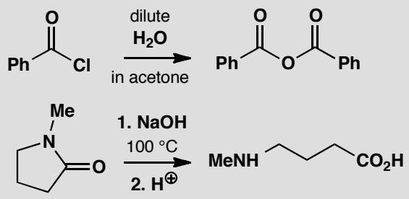
In acid solution the first reaction is similar, though the tetrahedral intermediate is neutral, and the carboxyl is still the better leaving group. The second esterification is now all right because methanol can attack the protonated carboxylic acid and water can be driven out after a second protonation. The second step is an equilibrium, with water and methanol about equal as leaving groups, but methanol is present in large excess as the solvent and drives the equilibrium across. We have omitted proton transfer steps.
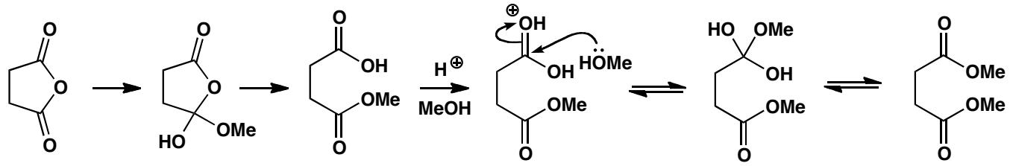
中文解析：
关键步骤： 1. 碱性条件下（甲醇钠/甲醇）： - 甲氧基负离子（CH₃O⁻）进攻环酸酐的一个羰基，开环形成四面体中间体 - 两个可能的离去基团：酯负离子（pKa ~5）和烷氧基负离子（pKa ~15） - 酯负离子是更好的离去基团（pKa更低），因此离去，生成单酯羧酸盐 - 在碱性条件下，羧酸根负离子（COO⁻）不能被质子化，因此无法继续反应
- 酸性条件下（甲醇/H⁺）：
  - 第一步类似：甲醇进攻环酸酐，开环生成单酯
  - 第二步关键：羧酸在酸性条件下被质子化，变成良好的亲电试剂
  - 甲醇（大量过量作为溶剂）进攻质子化的羧酸，失去水，生成二酯
  - 甲醇过量推动平衡向右进行
注意：选择性来源于两个因素：(1) 碱性条件下羧酸根的稳定性阻止了进一步反应；(2) 酸性条件下质子化使羧酸变得可反应。

图片资源
- 题目图片：06-外部资料导入/clayden 有机习题/课后习题答案及解析clayden-SolutionsManualtoAccompanyOrganicChemistry_1-199_images/3136e50cc789a2d7f88716b561910aa0d47572a13da936b9318bab55cb6ddc8e.jpg
- 答案图片1：06-外部资料导入/clayden 有机习题/课后习题答案及解析clayden-SolutionsManualtoAccompanyOrganicChemistry_1-199_images/c7139f32283ee09dd6c96e075f94cd8cf9c6f49992b921ee9bc404fbe81e5ebd.jpg
- 答案图片2：06-外部资料导入/clayden 有机习题/课后习题答案及解析clayden-SolutionsManualtoAccompanyOrganicChemistry_1-199_images/e36773f7a5a20310ed7a32bfc01009998fa433b1f555236a07aab90acfb4bef7.jpg
- 答案图片3：06-外部资料导入/clayden 有机习题/课后习题答案及解析clayden-SolutionsManualtoAccompanyOrganicChemistry_1-199_images/0de34df544121077418875d2aac2f4a3c8d96008836911c55f0fc6cf6761be98.jpg

5.32 Ch10-P7-酸氯酸酐酰胺反应性对比机理
Suggest mechanisms for these reactions, explaining why these particular products are formed.
Purpose of the problem: A contrast between very reactive (acid chloride), less reactive (anhydride) and unreactive (amide) carbonyl compounds.
📖 查看答案
Answer (English): The acid chloride reacts rapidly with the water and the carboxylic acid produced reacts rapidly with a second molecule of acid chloride. The anhydride reacts much more slowly ($pK_{a}$ of HCl is -7 but the $pK_{a}$ of $RCO_{2}H$ is about 5) with water so there is a good chance of stopping the reaction there, especially when we use a low concentration of water in acetone solution. In this instance the chance is made a certainty because the anhydride precipitates from the solution and is no longer in equilibrium with the other reagents. It is usually possible to descend the reactivity sequence of acid derivatives.
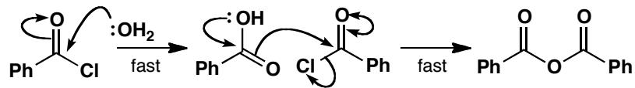
The second reaction is an example of the alkaline hydrolysis of amides. Though the nitrogen atom is never a good leaving group, it will leave from the dianion and, once gone, it is quickly protonated and does not come back. This example also benefits from the release of the slight strain in the five-membered ring.
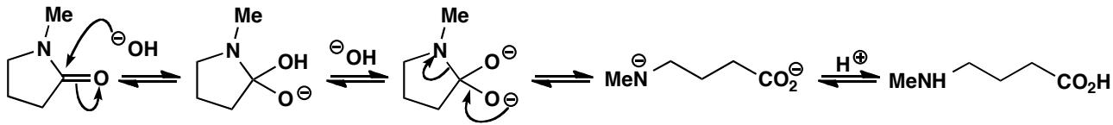
中文解析：
关键步骤： 1. 酰氯的高反应性：酰氯（RCOCl）与水反应非常快，生成的羧酸（RCOOH）会立即与第二分子酰氯反应生成酸酐。这是因为Cl⁻是极好的离去基团（pKa HCl ≈ -7）。 2. 酸酐的中等反应性：酸酐与水反应较慢，特别是在低浓度水/丙酮溶液中。酸酐甚至会从溶液中沉淀出来，阻止进一步反应。这是因为RCOOH（pKa ≈ 5）是比Cl⁻差的离去基团。 3. 酰胺的低反应性/碱性水解：酰胺在碱性条件下水解，虽然N不是好的离去基团，但在双负离子（dianion）形式下可以离去。离去后立即被质子化，不可逆。五元环的张力释放也促进了反应。
注意：反应性顺序：酰氯 > 酸酐 > 酯 > 酰胺。这个顺序反映了离去基团的能力（Cl⁻ > RCOO⁻ > RO⁻ > RNH⁻）。

图片资源
- 答案图片1：06-外部资料导入/clayden 有机习题/课后习题答案及解析clayden-SolutionsManualtoAccompanyOrganicChemistry_1-199_images/ab7486d13c2ff5180f600bc887c69e06c6b45cf51a4d1e19e1eb40bbdd85a975.jpg
- 答案图片2：06-外部资料导入/clayden 有机习题/课后习题答案及解析clayden-SolutionsManualtoAccompanyOrganicChemistry_1-199_images/55945e04ad098523a3c7ed0b9d0eed6e2fb8bcb6bd7f81a4991121bc3d5fa09d.jpg

5.33 Ch10-P9-酸碱条件下酰胺酯平衡方向
This reaction goes in one direction in acid solution and in the other direction in basic solution. Draw mechanisms for the reactions and explain why the product depends on the conditions.
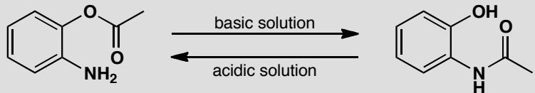
原文题目：This reaction goes in one direction in acid solution and in the other direction in basic solution. Draw mechanisms for the reactions and explain why the product depends on the conditions.
📖 查看答案
Answer (English): The equilibrium we are concerned with is that between the two products and we can draw what would happen in neutral solution.
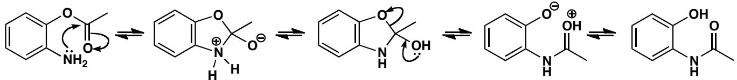
The amine attacks the ester in the usual way to give the tetrahedral intermediate which decomposes with the loss of the better leaving group: phenols are reasonably acidic ($pK_{a}$ PhOH = 10) so the phenoxy anion is a much better leaving group than ArNH⁻. In strongly basic solution, the phenol product is fully deprotonated, so again, the equilibrium lies to the right. In acidic solution the starting amine is fully protonated, pulling the equilibrium back over to the left.
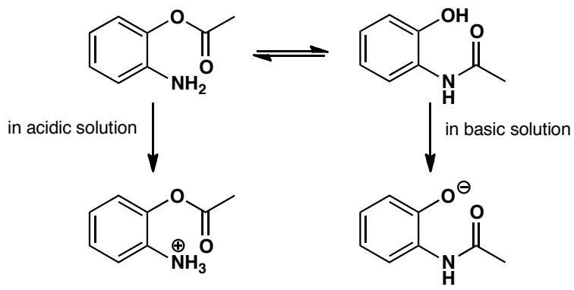
中文解析：
关键步骤： 1. 中性条件下的平衡：胺进攻酯羰基，形成四面体中间体。离去基团选择：酚氧负离子（PhO⁻，pKa PhOH = 10）比芳胺负离子（ArNH⁻，pKa ArNH₂ ≈ 27）是更好的离去基团，因此反应向右进行，生成酰胺和酚。 2. 碱性条件：酚产物（pKa = 10）在强碱中完全去质子化，形成酚氧负离子（PhO⁻）。这使得逆反应（酚氧负离子进攻酰胺）非常困难，因为PhO⁻是很好的离去基团但不是好的亲核试剂。平衡向右移动。 3. 酸性条件：起始胺（ArNH₂）在酸性条件下完全质子化，形成ArNH₃⁺。质子化的胺没有亲核性，无法进攻酯。同时，酚在酸性条件下以分子形式存在（PhOH），可以作为亲核试剂进攻质子化的酰胺。平衡向左移动。
注意：这个例子说明了pKa值和质子化状态如何控制反应平衡的方向。通过改变pH，可以逆转反应方向。

图片资源
- 题目图片：06-外部资料导入/clayden 有机习题/课后习题答案及解析clayden-SolutionsManualtoAccompanyOrganicChemistry_1-199_images/c6490c3614794e0110bfddb357aed98686c83252110200a4c9f50056682d7691.jpg
- 答案图片1：06-外部资料导入/clayden 有机习题/课后习题答案及解析clayden-SolutionsManualtoAccompanyOrganicChemistry_1-199_images/c5c8b0b913bb21e3c0be42a8590c34a4bf297d642bc96e58240025f64dc0ae80.jpg
- 答案图片2：06-外部资料导入/clayden 有机习题/课后习题答案及解析clayden-SolutionsManualtoAccompanyOrganicChemistry_1-199_images/714160e6ca2bf9e7570b5b9f0c3c6b4b26febbcce4a32b03aabc5daf8353be8b.jpg

5.34 Ch10-P11-卤仿反应产物预测pKa=13.7
Given that the $pK_{a}$ of tribromomethane, CHBr₃ (also known as bromoform) is 13.7, suggest what will happen when this ketone is treated with sodium hydroxide.
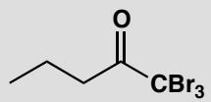
原文题目：Given that the $pK_{a}$ of tribromomethane, CHBr₃ (also known as bromoform) is 13.7, suggest what will happen when this ketone is treated with sodium hydroxide.
📖 查看答案
Answer (English): The best approach to new reactions is to start drawing curly arrows for steps you know are reasonable, and to see where they take you. Here, we are treating a carbonyl compound, an electrophile, with hydroxide, a nucleophile, so the first step is likely to be addition of hydroxide to the C=O group. You have seen many, many reactions that start this way.
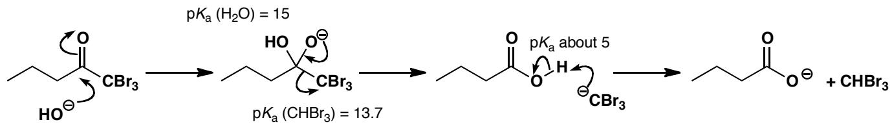
This reaction is known as the ‘bromoform’ reaction and is described on pp. 462-3 of the textbook.
The result looks like a tetrahedral intermediate: the only possible leaving groups are the hydroxide (which takes us back to starting materials) or the anion $Br_{3}C^{−}$. You learnt in chapter 10 to use $pK_{a}$ to estimate leaving group ability, so the relatively low value of 13.7 should encourage you to eject it, giving a carboxylic acid as well. Neutralization of the acid by the tribromomethyl anion gives the products—the carboxylate anion and tribromomethane.
中文解析：
关键步骤： 1. 亲核进攻：氢氧根离子（OH⁻）作为亲核试剂进攻酮羰基碳，形成四面体中间体。这是羰基化合物的典型反应。 2. 离去基团选择：四面体中间体有两个可能的离去基团：OH⁻（回到起始原料）或Br₃C⁻（pKa CHBr₃ = 13.7）。由于Br₃C⁻是相对较好的离去基团（pKa值较低），它会离去，生成羧酸和Br₃C⁻。 3. 酸碱中和：生成的羧酸（RCOOH）与Br₃C⁻（强碱）发生酸碱中和，生成羧酸盐（RCOO⁻）和溴仿（CHBr₃）。这是卤仿反应的最终步骤。
注意：卤仿反应是甲基酮（CH₃CO-）的特征反应。当甲基上有三个卤素原子时，由于卤素的吸电子效应，使得CHX₃的酸性增强（pKa降低），能够作为离去基团。

图片资源
- 题目图片：06-外部资料导入/clayden 有机习题/课后习题答案及解析clayden-SolutionsManualtoAccompanyOrganicChemistry_1-199_images/0e4a2462f149cee1479b2c83b2cfb80ae5fdc32ac154a382ee7c817d83f352af.jpg
- 答案图片：06-外部资料导入/clayden 有机习题/课后习题答案及解析clayden-SolutionsManualtoAccompanyOrganicChemistry_1-199_images/dfc5cd011bcf2de88e065669ef6733d40839e3268582aac170e2d3d0da76350b.jpg

5.35 Ch10-P12-Montelukast前体中A和B结构推断
This sequence of reactions is used to make a precursor to the anti-asthma drug montelukast (Singulair). Suggest structures for compounds A and B.
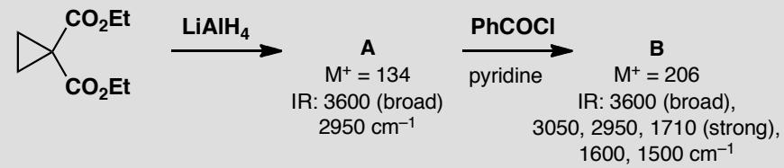
原文题目：This sequence of reactions is used to make a precursor to the anti-asthma drug montelukast (Singulair). Suggest structures for compounds A and B.
📖 查看答案
Answer (English): Lithium aluminium hydride reduces esters to alcohols, so the only question here is whether it reduces one, or both esters. The IR tells us that there is an alcohol (3600 cm⁻¹) and no carbonyl group (which you would expect around 1700 cm⁻¹) so we can assume that both esters have been reduced. The diol structure below is consistent with the mass of the molecular ion.
Alcohols react with acid chlorides to form esters, so again we have the choice between a single or double ester formation. The IR tells us that one of the alcohols is still present, along with a carbonyl at $1710 cm^{−1}$, and the mass of the product is consistent with the structure below.
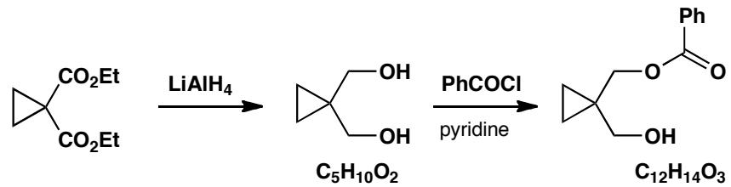
中文解析：
关键步骤： 1. LiAlH₄还原酯：LiAlH₄是强还原剂，可以将酯还原为醇。问题是：它会还原一个酯还是两个酯？ - IR证据：3600 cm⁻¹（O-H伸缩振动）表明有醇；1700 cm⁻¹附近没有羰基峰，说明两个酯都被还原了。 - 质谱证据：分子离子峰与二醇结构一致。 - 结论：化合物A是二醇（两个酯都被还原）。
- 醇与酰氯反应：醇与酰氯反应生成酯。问题是：会形成单酯还是双酯？
  - IR证据：3600 cm⁻¹（O-H）表明还有一个游离醇；1710 cm⁻¹（C=O）表明有一个酯基。
  - 质谱证据：分子离子峰与单酯结构一致。
  - 结论：化合物B是单酯（一个醇被酰化，另一个保持游离）。
注意：这个题目展示了如何利用IR和质谱数据推断有机化合物的结构。LiAlH₄还原酯是合成醇的重要方法。

图片资源
- 题目图片：06-外部资料导入/clayden 有机习题/课后习题答案及解析clayden-SolutionsManualtoAccompanyOrganicChemistry_1-199_images/7d9ddaf303faf96d8215a7d19f8499f8f37013ab4762954024d2c8463c1bb233.jpg
- 答案图片：06-外部资料导入/clayden 有机习题/课后习题答案及解析clayden-SolutionsManualtoAccompanyOrganicChemistry_1-199_images/80a8de3db012bd8f623b3504aaeb6c02be9d63a27f14080288764b3b974c469b.jpg

5.36 Ch12-P3-氰醇形成能量图绘制
Draw an energy profile diagram for this reaction. You will of course need to draw the mechanism first. Suggest which step in this mechanism is likely to be the slow step and what kinetics would be observed.
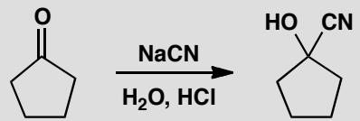
原文题目：Draw an energy profile diagram for this reaction. You will of course need to draw the mechanism first. Suggest which step in this mechanism is likely to be the slow step and what kinetics would be observed.
📖 查看答案
Answer (English):
The first thing is to draw the mechanism of the reaction.
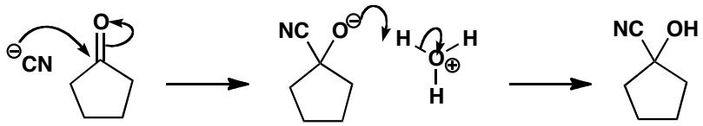
The first step is bimolecular and forms a new C–C bond. The second step is just a proton transfer between oxygen atoms and is certainly fast. The first step must be the rate-determining step and the intermediate must have a higher energy than the starting material or the product.
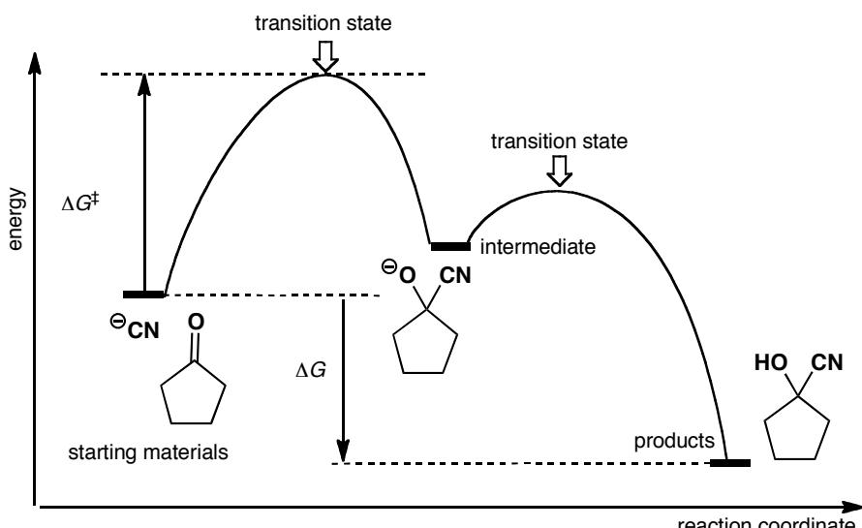
中文解析：
关键步骤： 1. 机理分析（氰醇形成）： - 第一步：CN⁻作为亲核试剂进攻酮的C=O碳，形成C-C键，产生烷氧基负离子中间体（四面体中间体） - 第二步：质子转移（从溶剂或HCN向氧负离子转移），生成氰醇产物 2. 速决步判断：第一步是双分子反应（形成新C-C键），需要克服较大的活化能；第二步是简单的质子转移（O到O），非常快。因此第一步是速决步 3. 能量图绘制： - 反应物能量→过渡态1（最高点）→中间体（能量凹谷）→过渡态2（较低的能垒）→产物 - 中间体能量高于反应物和产物（因为是活性中间体） - 第一步的活化能（Ea₁）远大于第二步的活化能（Ea₂）
能量图关键特征：两个过渡态+一个中间体（双峰一谷）。中间体对应四面体负离子，第一个峰对应CN⁻进攻C=O的过渡态（速决步）。

5.37 Ch12-P5-酸碱对内酯形成和氰醇平衡的影响
Comment on the effect of acid and base on these equilibria.
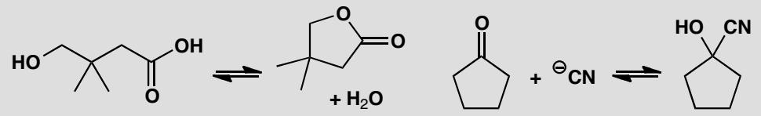
原文题目：Comment on the effect of acid and base on these equilibria.
📖 查看答案
Answer (English):
Reaction 1 — Lactone (环酯) formation: The first example is cyclic ester (lactone) formation that will go well in acid solution. In base the acidic proton will be removed and cyclization is no longer possible.
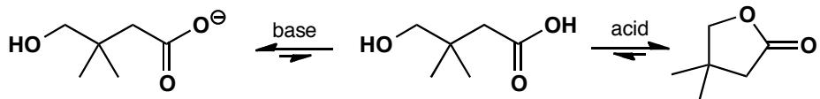
Reaction 2 — Cyanohydrin (氰醇) formation: The reaction is reversible but in basic solution the cyanide anion is more stable than the oxyanion of the cyanohydrin and the carbonyl group is more stable than C-O plus C-C so the reaction runs backwards. In more acidic solution (pH less than about 12) the oxyanion will be protonated and the reaction driven towards the right.
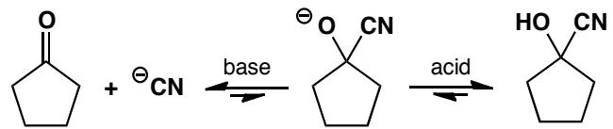
中文解析：
关键步骤： 1. 内酯形成（反应1）： - 酸性条件：酸催化酯化反应。酸质子化C=O使碳更亲电，同时提供质子帮助-OH离去。分子内酯化（内酯形成）在酸性条件下顺利进行 - 碱性条件：碱会夺走-OH上的酸性质子（pKa约16），生成-O-。失去亲核性的-OH后，无法再进行分子内酯化反应，环化不再可能 2. 氰醇形成（反应2）： - 酸性条件（pH<12）：CN-进攻C=O形成烷氧基负离子后，被质子化生成稳定的氰醇。酸性将平衡推向产物（右边） - 碱性条件：氰醇的氧负离子和氰基的稳定性均低于反应物中的C=O。强碱性下CN-更稳定（vs 氰醇的氧负离子），平衡向左（反应物方向）移动
酸碱调控平衡的核心：酸碱通过改变反应中各物种的质子化状态来移动平衡位置。关键在于判断哪个方向的物种在给定pH下更稳定。

5.38 Ch26-P10-烯醇烯醇盐碳酰化合成
How could these compounds be made using the acylation of an enol or enolate as a key step?
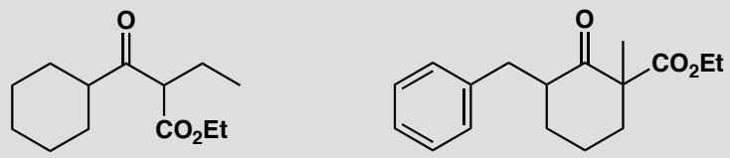
原文题目：How could these compounds be made using the acylation of an enol or enolate as a key step?
📖 查看答案
Answer (English): The first problem has two possible solutions by direct acylation, labelled A and B in the diagram. A would have to be controlled as the straight chain ester could self-condense. B needs no control as only the ketone can enolize. Diethyl carbonate (EtO)₂CO is more electrophilic than a ketone and only the wanted product can enolize again and form a stable enolate under the reaction conditions. However, route B adds only one carbon atom.
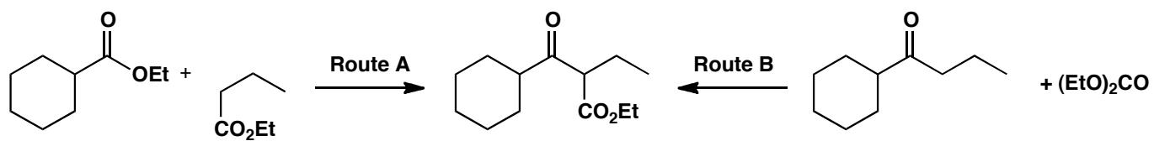
Route A can be realized with either a lithium enolate or a silyl enol ether, as explained on p. 649 of the textbook, using an acid chloride as the electrophile.
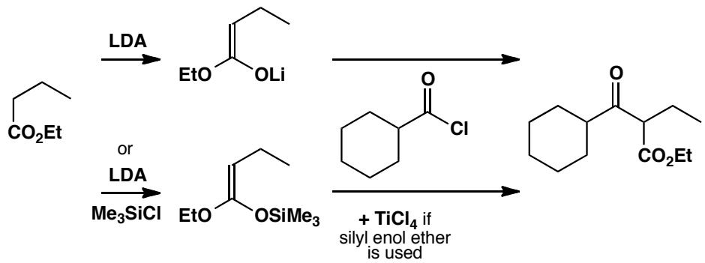
Route B requires the synthesis of the ketone starting material and this could be done by Grignard methods (chapter 9) or by acylation of an organocopper compound with an acid chloride. Acylation with diethyl carbonate requires no special control.
中文解析：
本题要求设计利用烯醇/烯醇盐碳酰化作为关键步骤的合成路线——有两条可行路径。
目标分子分析： - 目标是一个 β-二酮或 β-酮酯类化合物 - 关键键：羰基碳与α碳之间的C-C键（酰化形成的键）
路线A（直接酰化）： 1. 用锂烯醇盐或硅基烯醇醚与酰氯反应 2. 问题：直链酯可能自缩合——需要控制 3. 解决：用锂烯醇盐（LDA夺取α-H）或硅基烯醇醚（预制的烯醇等价体）+ Lewis酸
路线B（碳酸二乙酯酰化）： 1. 用酮的烯醇盐与碳酸二乙酯 (EtO)₂CO 反应 2. 优势：(EtO)₂CO 比酮更活泼（更好的亲电试剂） 3. 只有所需的酮能形成烯醇盐→天然的选择性 4. 产物能进一步形成稳定烯醇盐→推动反应完成 5. 缺点：只增加一个碳原子
原料合成： - 路线B需要的酮原料可通过 Grignard 法或有机铜酰化合成 - 酰化试剂选择：酰氯 > 酸酐 > 酯（活性递减）
核心概念：碳上酰化的策略选择——(1) 用”预制”烯醇等价体（锂烯醇盐/硅基烯醇醚）+ 高活性酰化试剂（酰氯）；(2) 用碳酸二乙酯作为温和的”单碳”酰化试剂，利用产物的烯醇化稳定化推动反应。

5.39 Ch25-P2-缩醛掩蔽的羰基化合物合成
How might these compounds be made using alkylation of an enol or enolate as one step in the synthesis?
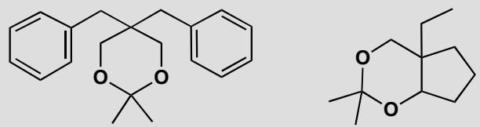
原文题目：How might these compounds be made using alkylation of an enol or enolate as one step in the synthesis?
📖 查看答案
Answer (English): The only functional group in either compound is an acetal. Cyclic acetals are made from diols and carbonyl compounds so we need to have a look at the deprotected molecules before taking any further decisions.
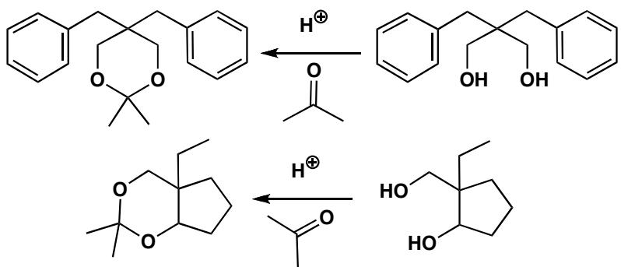
If we are going to use enolate chemistry, we have to make the diols by reduction of carbonyl compounds. As both diols have a 1,3-relationship between the OH groups, the carbonyl precursors will be the very enolizable 1,3-dicarbonyl compounds, which can be alkylated and reduced. We have chosen arbitrarily to use ethyl esters here, so we should use ethoxide as the base in the alkylation step.
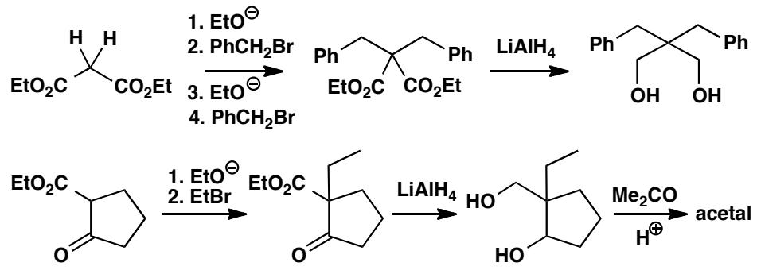
中文解析：
关键思路： 1. 逆合成分析第一步：两个化合物都只含有缩醛官能团。环状缩醛由二醇和羰基化合物制成，所以先脱保护看脱保护后的分子结构 2. 识别关键前体：脱保护后得到的两个二醇都具有1,3-二醇的结构特征，这意味着它们的羰基前体是1,3-二羰基化合物 3. 合成路线： - 1,3-二羰基化合物非常容易形成烯醇盐（两个羰基之间的α-H酸性很强） - 对1,3-二羰基化合物进行烯醇盐烷基化 - 烷基化后将羰基还原为醇 - 最后用乙二醇保护得到环状缩醛 4. 碱的选择：使用乙酯作为底物时，应该用乙氧基负离子作为碱（避免酯交换副反应）
关键概念：缩醛是羰基的保护基，在碱性条件下稳定，但在酸性条件下可以脱保护。这个策略允许我们在不影响缩醛的情况下进行碱性条件下的烯醇盐化学。

5.40 Ch25-P5-烯胺形成和反应详细机理
Draw mechanisms for the formation of this enamine, its reaction with the alkyl halide, and the hydrolysis of the product.
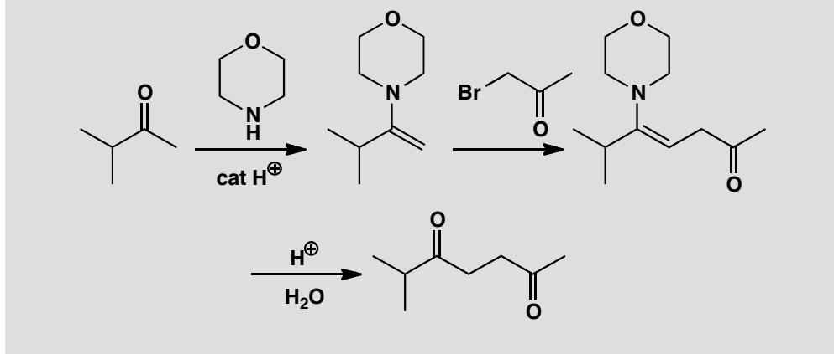
原文题目：Draw mechanisms for the formation of this enamine, its reaction with the alkyl halide, and the hydrolysis of the product.
📖 查看答案
Answer (English): The first step of the mechanism for enamine formation is not acid-catalysed — amines need no help in attacking carbonyl compounds. But the dehydration step is acid-catalysed as HO⁻ is not a good leaving group. The selectivity for elimination into the unbranched chain is because the enamine is planar and there would be a bad steric clash between the methyl group and the nitrogen substituents (all of which are in the same plane) if elimination occurred the other way.
Enamine formation mechanism:
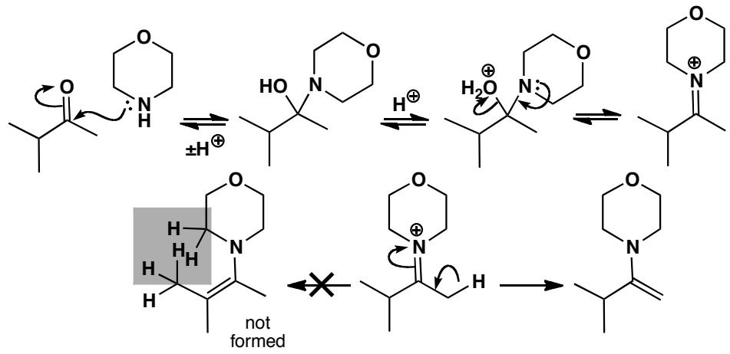
Enamine reaction with alkyl halide:
The reaction of the enamine with the alkyl halide goes as expected — these very good SN2 electrophiles work particularly well with enamines and the first product under the reaction conditions is another enamine.
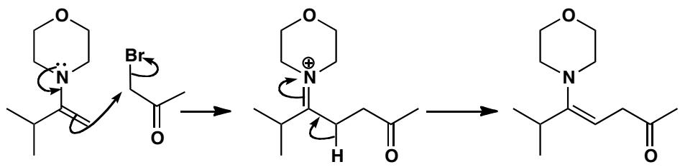
Hydrolysis of the product:
Finally the enamine is hydrolysed by reprotonation to the same iminium salt and addition of water. These steps are the exact reverse of what happens in enamine formation.
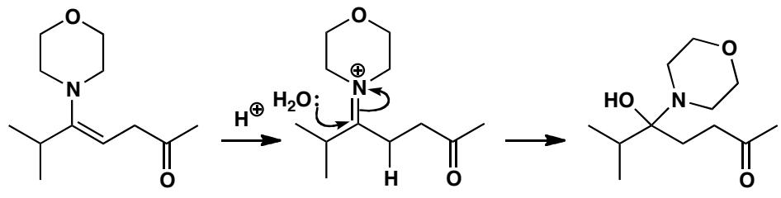
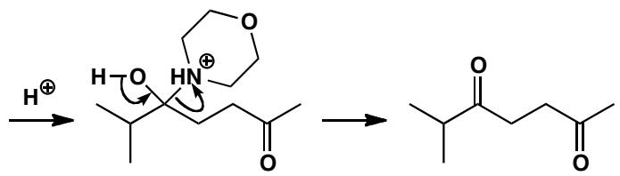
中文解析：
这个反应序列包含三个阶段，每个阶段的机理都有关键要点：
阶段一：烯胺形成 1. 胺对羰基的加成：第一步不需要酸催化——胺有足够的亲核性直接进攻羰基碳 2. 脱水步骤：需要酸催化，因为HO⁻是差的离去基团，酸将-OH质子化为-OH₂⁺使其成为好的离去基团 3. 区域选择性：消除发生在无支链的一侧，因为烯胺是平面的，如果消除发生在有甲基的一侧，甲基会与氮上的取代基产生严重位阻冲突
阶段二：烯胺与烷基卤反应 1. 烯胺的β-碳具有亲核性（类似烯醇盐） 2. 与烯丙基卤发生SN2反应 3. 初始产物是亚胺盐，在反应条件下进一步转化为烯胺
阶段三：水解 1. 烯胺的质子化→亚胺盐（与形成过程的逆反应） 2. 水进攻亚胺碳→四面体中间体 3. 胺消除→羰基化合物+胺
核心概念：烯胺化学本质上是”掩蔽的烯醇盐化学”——烯胺的β-碳具有亲核性，可以进行烷基化，最后水解得到α-烷基化羰基化合物。

5.41 Ch25-P7-烯醇等价体与Br2和RCH2Br反应
How would the enol(ate) equivalents we have just made react with (a) bromine and (b) a primary alkyl halide RCH₂Br?
原文题目：How would the enol(ate) equivalents we have just made react with (a) bromine and (b) a primary alkyl halide RCH₂Br?
📖 查看答案
Answer (English):
(a) Reaction with bromine:
The two silyl enol ethers will react well with bromine and won’t need Lewis acid catalysis as bromine is such a powerful electrophile — so powerful that it might be dangerous to react the lithium enolate directly with bromine and making the silyl enol ether first might be advisable.
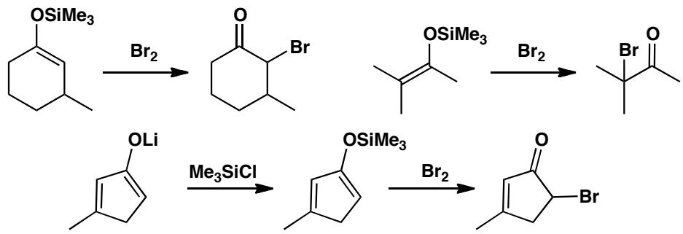
(b) Reaction with primary alkyl halide:
In the reaction with the primary alkyl halide, the boot is on the other foot as there will be a good reaction with the lithium enolate but no reaction with the more stable silyl enol ethers. Lewis acid won’t help here either as primary cations are unstable. Preliminary conversion into a lithium enolate or a ‘naked’ enolate (using fluoride ion) would be better.
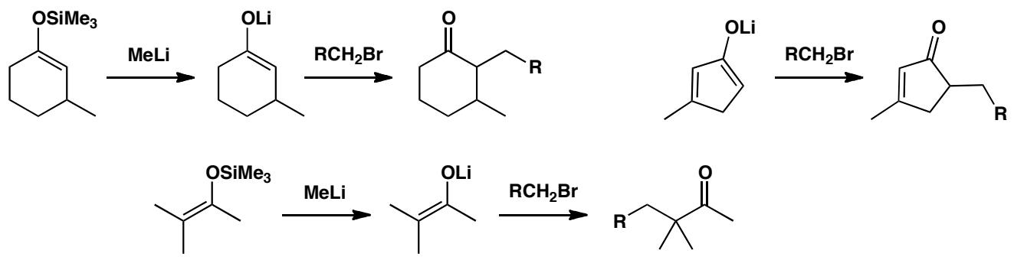
中文解析：
这个题目考察不同烯醇等价体对不同亲电试剂的反应性差异：
与Br₂的反应（亲电试剂非常活泼）： - 两个硅基烯醇醚都能很好地与Br₂反应 - 不需要Lewis酸催化，因为Br₂本身是极强的亲电试剂 - 注意：锂烯醇盐直接与Br₂反应可能太剧烈（危险），建议先转化为硅基烯醇醚再反应 - 机理：Br₂的亲电进攻→溴鎓离子中间体→Br⁻消除→α-溴代羰基化合物
与RCH₂Br的反应（亲电试剂较弱）： - 情况反转：锂烯醇盐可以反应，但硅基烯醇醚不反应 - 原因：伯碳正离子不稳定，硅基烯醇醚太稳定，无法与伯卤化物反应 - Lewis酸也不能帮助，因为伯碳正离子会重排或消除 - 解决方案：先转化为锂烯醇盐，或用氟离子生成”裸露”烯醇盐（naked enolate）
核心概念： - 活泼亲电试剂（如Br₂）：硅基烯醇醚可以直接反应，不需要活化 - 弱亲电试剂（如伯卤化物）：需要活性更高的锂烯醇盐或”裸露”烯醇盐

5.42 Ch25-P10-醛锂烯醇盐问题
What would happen if you tried this short cut for the reactions in problems 8 and 9?
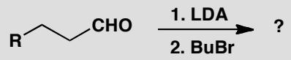
原文题目：What would happen if you tried this short cut for the reactions in problems 8 and 9?
📖 查看答案
Answer (English): Some aldehydes can be converted directly into lithium enolates but this is not usually very successful because the rate of reaction of the lithium enolate with the very electrophilic aldehyde is too great and at least some aldol reaction will occur.
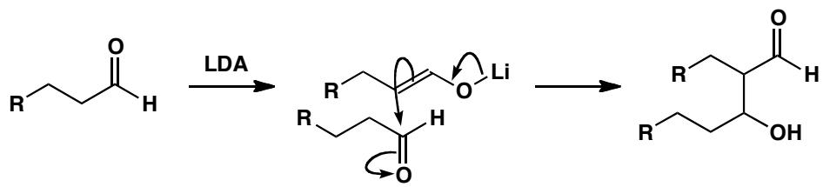
中文解析：
这个题目考察的是醛的锂烯醇盐的特殊问题：
为什么这个”捷径”行不通？
- 醛的高反应性：醛的羰基碳比酮更缺电子（位阻更小），是极强的亲电试剂
- 烯醇盐的高亲核性：锂烯醇盐是强亲核试剂
- 速率问题：即使能生成少量醛的锂烯醇盐，它会立即与另一分子醛发生Aldol反应
- 竞争反应：Aldol缩合的速率远大于烷基化的速率
问题的本质： - 醛的烯醇盐太活泼，无法在有醛存在的情况下稳定存在 - 这就是为什么第8-9题要通过亚胺/氮杂烯醇盐策略来避免这个问题 - 亚胺比醛稳定得多，可以先形成亚胺，再用LDA去质子化
正确的解决方案： - 方法1：先形成亚胺，再用LDA形成氮杂烯醇盐（如第9题所示） - 方法2：使用硅基烯醇醚（silyl enol ether）作为稳定的烯醇等价体 - 方法3：使用烯胺（enamine）作为烯醇等价体
核心教训：醛不能直接用强碱生成锂烯醇盐进行烷基化！必须使用烯醇等价体策略（亚胺、硅基烯醇醚、烯胺）。

5.43 Ch37-P2-重氮盐亲核取代vs自由基对比
Heating the diazonium salt below in the presence of methyl acrylate gives a reasonable yield of a chloroacid. Why is this unlikely to be nucleophilic aromatic substitution by the S_N1 mechanism? Suggest an alternative mechanism that explains the regioselectivity.
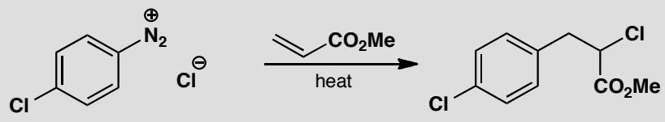
原文题目：Heating the diazonium salt below in the presence of methyl acrylate gives a reasonable yield of a chloroacid. Why is this unlikely to be nucleophilic aromatic substitution by the S_N1 mechanism (p. 520 of the textbook)? Suggest an alternative mechanism that explains the regioselectivity.
📖 查看答案
Answer (English): The cation mechanism is perfectly reasonable as far as the diazonium salt is concerned but it will not do for the alkene. Conjugated esters are electrophilic and not nucleophilic alkenes. Even if it were to attack the aryl cation, we should find the reverse regioselectivity.
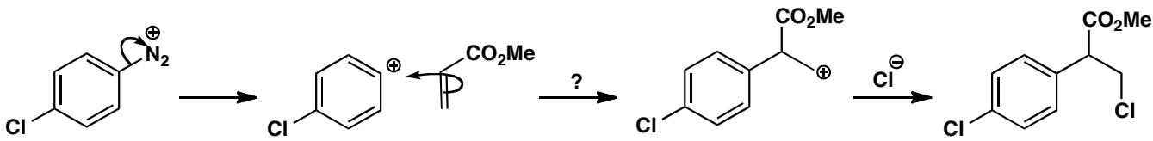
The only way to produce the observed product is to decompose the diazonium salt homolytically. To do this we can draw the salt as a covalent compound or transfer one electron from the chloride ion to the diazonium salt. The other product would be a chlorine radical. Addition to the alkene gives the more stable radical which abstracts chlorine from the diazonium salt and keeps the chain going.
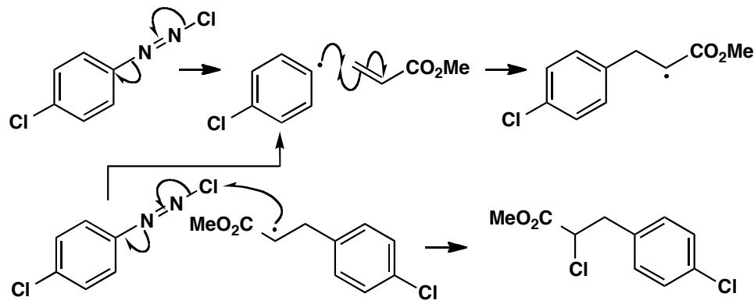
中文解析：
关键分析： 1. S_N1机理的问题：重氮盐确实可以发生S_N1分解产生芳基阳离子，但丙烯酸甲酯是共轭烯烃（与酯基共轭），是亲电性烯烃，不会进攻芳基阳离子 2. 区域选择性矛盾：即使烯烃能进攻芳基阳离子，根据电子效应，应该得到反向的区域选择性（与实验结果相反） 3. 自由基机理：重氮盐发生均裂分解（而非异裂），产生芳基自由基和Cl·自由基。Cl·自由基加成到烯烃上，产生更稳定的自由基中间体（在苄位/共轭位），然后从另一个重氮盐分子夺取Cl，完成链反应 4. 区域选择性解释：Cl·加到烯烃末端碳上，产生的自由基在与酯基共轭的位置（更稳定），这解释了观察到的区域选择性
注意：重氮盐的分解既可以是离子性的（S_N1，产生阳离子）也可以是自由基性的（均裂，产生自由基），取决于条件和底物。

5.44 Ch40-P1-烯醇醚溴化WittigPd化学入门
Suggest mechanisms for these reactions, explaining the role of palladium in the first step.
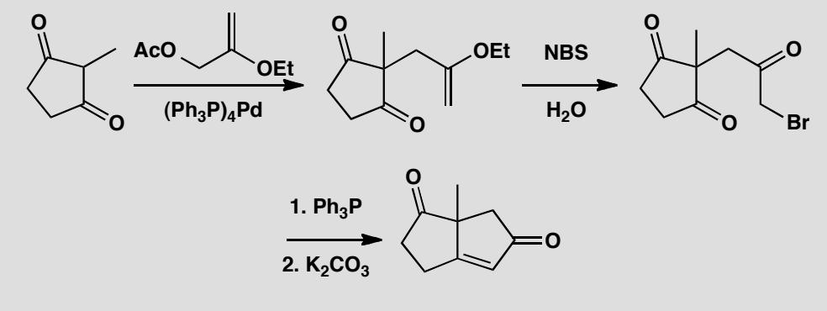
原文题目：Suggest mechanisms for these reactions, explaining the role of palladium in the first step.
📖 查看答案
Answer (English): The first step is a reaction of an enol with an allylic acetate catalysed by palladium(0) via an η³ allyl cation. There is no regiochemistry to worry about as the diketone and allylic acetate are both symmetrical.
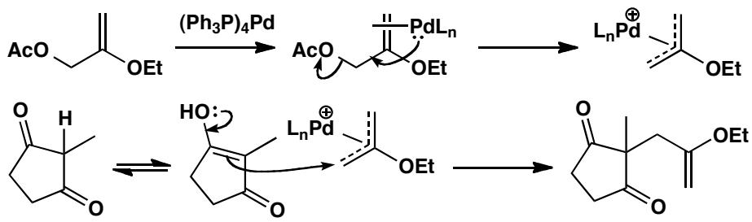
NBS in aqueous solution is a polar brominating agent, ideal for reaction with an enol ether. The intermediate is hydrolysed to the ketone by the usual acetal style mechanism.
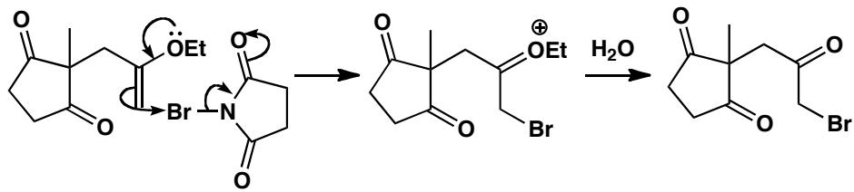
Finally, an intramolecular Wittig reaction. This is a slightly unusual way to do what amounts to an aldol reaction but the 5,5 fused enone system is strained and the Wittig went under very mild conditions (K2CO3 in aqueous solution). The stereochemistry of the new double bond is the only one possible and Wittig reactions with stabilized ylids generally give the most stable of the possible alkene.
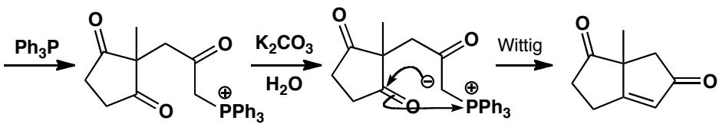
中文解析：
三步反应机理：
- Pd(0)催化烯丙基化（Tsuji-Trost反应）：
  - Pd(0)氧化加成到烯丙基乙酸酯的C-OAc键
  - 形成η³-烯丙基-Pd(II)配合物
  - 烯醇作为亲核试剂进攻η³-烯丙基，取代产物+Pd(0)再生
  - 底物对称，无需考虑区域化学
- NBS溴化：
  - NBS在水溶液中是极性溴化试剂
  - 进攻烯醇醚，溴鎓离子，水解（缩醛机理），α-溴代酮
- 分子内Wittig反应：
  - 磷叶立德在温和条件下（K2CO3水溶液）关环
  - 形成5,5稠环烯酮系统（有张力，但Wittig条件温和可行）
  - 稳定化叶立德，E-烯烃（热力学控制）
核心要点：Pd(0)通过η³-烯丙基中间体实现C-C键形成（Tsuji-Trost反应），是Pd催化化学的基础反应之一。这个三步序列是Trost和Curran发明的通用5,5稠环合成法。

5.45 Ch29-P1-杂环上亲电亲核取代产物预测
For each of the following reactions (a) state what kind of substitution is suggested and (b) suggest what product might be formed if monosubstitution occurred.
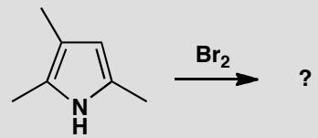
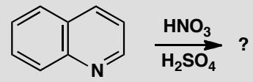
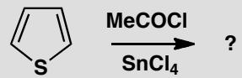
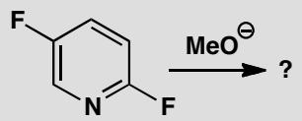
原文题目：For each reaction, state the type of substitution and predict the product of monosubstitution.
📖 查看答案
Answer (English): The first three reactions are all electrophilic substitutions: a bromination of a pyrrole, the nitration of quinoline, and a Friedel-Crafts reaction of thiophene. Bromination of the pyrrole occurs at the only remaining site. Nitration of quinoline occurs on the benzene rather than the pyridine ring (actually giving a mixture of 5- and 8-nitroquinolines) and the acylation occurs next to sulfur.
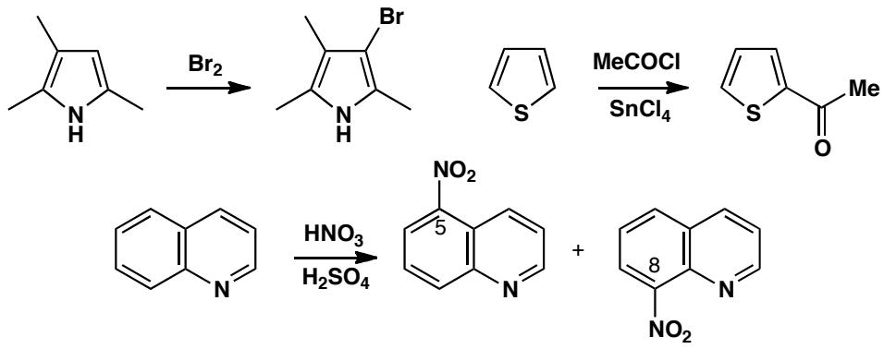
The last reaction is a nucleophilic aromatic substitution on a pyridine. It occurs only at the site where the negative charge in the intermediate can be delocalized onto the nitrogen.
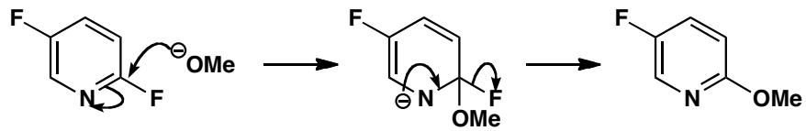
中文解析：
关键步骤： 1. 吡咯溴化：吡咯是富电子杂环，极易发生亲电取代。溴化发生在吡咯环上唯一剩余的自由位点（2-位已被占据时为5-位） 2. 喹啉硝化：吡啶环上的氮使吡啶环缺电子，硝化更倾向于发生在苯环上（5-位和8-位的混合物） 3. 噻吩Friedel-Crafts酰基化：噻吩的亲电取代优先发生在邻位硫（2-位） 4. 吡啶亲核取代：氯化吡啶与胺的反应属于芳香亲核取代（SNAr），中间体负电荷可离域到氮原子上
注意：喹啉硝化得到5-和8-硝基喹啉的混合物，但此处不必深入讨论（教科书p.749有更多细节）。

5.46 习题1

本讲习题

1. 完成下列反应式(有”*“标注的，写出反应产物的构型式)。

- $CH_{3}CH=CHCH_{2}Cl\overset{Ag_{2}O}{→}OH^{−}$​

- Ph—CH₂—Ph $\underset{hv}{\overset{Cl_{2}足量}{→}}$ ( ) $\underset{H_{2}O}{\overset{NaOH}{→}}$ （ ） $\underset{FeCl_{3}}{\overset{{Cl}_{2}}{→}}$
( ) $\underset{△}{\overset{NaNH_{2}}{→}}$ ( )
- $ClCH_{2}$ $Br\overset{{CN}^{−}}{→}$
- $O_{2}N−{\text{C}}_{6}H_{3}(\text{Cl})_{2}\underset{{CH}_{3}OH}{\overset{{CH}_{3}ONa}{→}}$​
- ${CH}_{2}{CH}_{2}{NHCH}_{3}$ $\underset{{Et}_{2}O}{\overset{PhLi}{→}}$
$CH_{3}I$​
- $H−Br−D\underset{Δ}{\overset{NaOH/C_{2}H_{5}OH}{→}}$​
- $CH_{3}CH_{2}CHCH_{3}\underset{△}{\overset{(CH_{3})_{3}COK/(CH_{3})_{3}COH}{→}}$​
- $F−C_{6}H_{4} (\text{苯环})−CCH_{3}^{(\text{O})}+{NH(CH3)}_{2}→$​
(13*) $Br$ $\underset{Δ}{\overset{{\text{KOH/C}}_{2}{\text{H}}_{5}\text{OH}}{→}}$ ( ) $\underset{{\text{H}}_{2}\text{O}}{\overset{{\text{Cl}}_{2}}{→}}$ ( )
2. (1) 试以苯和丙烯为原料合成 $C_{6}H_{5}CH_{2}CH_{2}CN$ ，其他无机试剂任选。
(2) 试以苯为原料合成 ${C(OH)}_{4}CHO$ , 其他无机试剂任选。
3. 化合物 A, 分子式为 $C_{16}H_{16}Br_{2}$ , 无光学活性, 强碱处理后得 $B(C_{16}H_{14})$ 。B 催化氢化时可先与 $2 mol H_{2}$ 加成。B 发生臭氧化分解反应后得到两个产物, 一个是分子式为 $C_{7}H_{6}O$ 的醛 C, 另一个是乙二醛。试推测 A、B、C 的结构简式。
4. 化合物 A 的分子式为 $C_{6}H_{14}$ ，光照氯化时得到 3 种一氯代烷 B、C 和 D。B 和 C 在叔丁醇钾-叔丁醇溶液中生成同一烯烃 E，D 不能发生消除反应。写出 A、B、C、D 和 E 的结构简式。
5. (2007年全国初赛试题)甲苯与干燥氯气在光照下反应生成氯化苄，用下列方法分析粗产品的纯度: 称取 0.255 g 样品, 与 25 mL 4 mol·L⁻¹ 氢氧化钠水溶液在 100 mL 圆底烧瓶中混合, 加热回流 1 小时; 冷至室温, 加入 50 mL 20% 硝酸后, 用 25.00 mL 0.1000 mol·L⁻¹ 硝酸银水溶液处理, 再用 0.1000 mol·L⁻¹ NH₄ SCN 水溶液滴定剩余的硝酸银, 以硫酸铁铵为指示剂, 消耗了 6.75 mL。
(1) 写出分析过程的反应方程式。 (2) 计算样品中氯化苄的质量分数(%)。 （3）通常，上述测定结果高于样品中氯化苄的实际含量，指出原因。 (4) 上述分析方法是否适用于氯苯的纯度分析？请说明理由。
📖 查看答案

第七讲 卤代烃与有机金属化合物
1. (1) NC—H (提示: 强亲核试剂对仲卤代烷发生 $S_{N}2$ 反应, 手性碳构型翻转。)
- $H_{3}C−C(=CH−)−Cl$ (提示: 在弱碱性条件下, 主要发生叔卤代烷的消除反应, 产物符合扎伊采夫规则。)
- BrCH₂SH (提示: 伯卤代烷在较强亲核试剂的作用下发生 S_{n}2 反应, 而桥头的叔卤代烷因刚性结构及空间位阻，使其不能发生亲核取代反应。)
- $CH_{3}CH=CHCH_{2}OH$ 和 $CH_{3}CHCH=CH_{2}$ （提示： $S_{N}1$ 反应，中间体烯丙基碳正离子有共振结构： $CH_{3}CH=CH−CH_{2}↔CH_{3}CHCH=CH_{2}$ ，得到两个醇。）
- $C_{6}H_{5}R$ CH₃ (提示: E2 反应, 反式共平面消除, 反应物叔碳上的 H 与 Cl 是同侧的, 不利于消除。)
- $PhCCl_{2}Ph,Ph−C(=O)−Ph$ , $C_{6}H_{5}CO−CH_{2}−CH_{2}Cl$ , $C_{6}H_{5}CO−CH_{2}−CH_{2}NH_{2}$
- ${NCCH}_{2}\text{—}\overline{○}\text{—Br}$ (提示: 苄基氯的亲核取代反应活性高。)
- O₂N-Cl-OCH₃ (提示：硝基对位氯易被亲核取代。)
- $C_{10}H_{12}N_{3}O$ , $C_{10}H_{12}N_{3}OI^{−}$ (提示：反应底物在强碱的作用下经由苯炔机理生成了分子内的取代产物，然后与 $CH_{3}I$ 作用生成季铵盐。)
- D （提示：该 $β−$ 消除反应是按同面顺式方式进行的。反应物中2-位和3-位的两个碳是重叠式构象关系。)
- $CH_{3}CH_{2}CH=CH_{2}$​
- ${CH}_{3}−C(=O)−C_{6}H_{4}−N(CH_{3})_{2}$​
- 答案见图片。
2. (1) ${CH}_{2}={CHCH}_{3}\underset{\text{高温}}{\overset{{Br}_{2}}{→}}{CH}_{2}={CHCH}_{2}Br$

3. B 的分子式为 $C_{16}H_{14}$ , 不饱和度为 10, 而催化氢化时可先与 $2 molH_{2}$ 加成, 说明含有两个碳碳双键, 则余下的不饱和度可能是两个苯环形成的。醛 C 的分子式为 $C_{7}H_{6}O$ , 应是 $C_{6}H_{5}CHO$ 。B 臭氧化分解反应得到 C 和乙二醛, 则不难确定 B 为 $C_{6}H_{5}CH=CH−CH={CHC}_{6}H_{5}$ 。A 分子消除 2 个 HBr 后得 B, 且无光学活性, 则 A 可能为 $C_{6}H_{5}−C−{CH}_{2}{CH}_{2}−C−C_{6}H_{5}$ 或 $C_{6}H_{5}−{CH}_{2}−C−C−{CH}_{2}−C_{6}H_{5}$ 。
4. A: $({CH}_{3})_{3}{CCH}_{2}{CH}_{3}$ , B: $({CH}_{3})_{3}{CCHClCH}_{3}$ , C: $({CH}_{3})_{3}{CCH}_{2}{CH}_{2}Cl$ D: $({CH}_{3})_{2}({CH}_{2}Cl){CCH}_{2}{CH}_{3}$ , E: $({CH}_{3})_{3}CCH={CH}_{2}$
5.
- 氯化苄分析过程的反应方程式: $C_{6}H_{5}{CH}_{2}Cl+NaOH→C_{6}H_{5}{CH}_{2}OH+NaCl$, $NaOH+{HNO}_{3}={NaNO}_{3}+H_{2}O$, ${AgNO}_{3}+NaCl=AgCl↓+{NaNO}_{3}$, ${NH}_{4}SCN+{AgNO}_{3}=AgSCN↓+{NH}_{4}{NO}_{3}$, ${Fe}^{3+}+{SCN}^{−}={Fe(SCN)}^{2+}$ 。
- 样品中氯化苄的物质的量: $n(\text{氯化苄})=n({Cl}^{−})=n({Ag}^{+})−n({SCN}^{−})$ 。所以, 样品中氯化苄的质量分数为: $M(C_{6}H_{5}{CH}_{2}Cl)×[0.1000×(25.00−6.75)]/255=\{126.6×[0.1000×(25.00−6.75)]/255\}×100\%=91\%$ 。(注: $91\%$ 相当于三位有效数字)
- 测定结果偏高的原因是在甲苯与 ${Cl}_{2}$ 反应生成氯化苄的过程中, 可能生成少量的多氯代物 $C_{6}H_{5}{CHCl}_{2}$ 和 $C_{6}H_{5}{CCl}_{3}$ , 反应物 ${Cl}_{2}$ 及另一个产物 $HCl$ 在氯化苄中也有一定的溶解, 这些杂质在与 $NaOH$ 反应中均可以产生氯离子, 从而导致测定结果偏高。
- 不适用。氯苯中, 氯原子与苯环 $p−π$ 共轭, 结合牢固, 难以被 ${OH}^{−}$ 取代下来。因此, 氯苯与氢氧化钠需在高温高压下才能反应, 而且该反应进行得也不彻底。

5.47 SN1与SN2预测
本题原含 2 张学而思讲义图片，源文件图片未导入 vault
习题 9. 预测下列取代反应可能是 $S_{N}1$ 还是 $S_{N}2$ :
Chemical reaction equation showing chlorination of cyclohexanol under acidic conditions
Chemical reaction equation showing conversion of 2-butadiene to 1,3-dicarboxylic acid using sodium dichloride and formaldehyde
📖 查看答案
本题原含结构式图片（未导入 vault）。以下答案依据图中文字描述的反应条件给出判断，具体结构以原书图片为准。
判断原则：
特征 | $\rm{S_N}1$​ | $\rm{S_N}2$​
底物 | 叔卤代烃 > 仲 | 伯卤代烃（甲基最快）
亲核试剂 | 弱亲核剂（$\rm{H_2O}$、醇） | 强亲核剂（$\rm{Nu^-}$：$\rm{I^-}$、$\rm{OH^-}$、$\rm{CN^-}$）
溶剂 | 极性质子溶剂（水、醇）稳定碳正离子 | 极性非质子溶剂（DMSO、DMF）
立体化学 | 消旋（碳正离子平面中间体） | 构型翻转（Walden 翻转）
(a) 环己醇 + 酸性条件氯化：酸性条件（$\rm{H^+}$）使 $\rm{OH}$ 转化为好离去基 $\rm{OH_2^+}$，叔醇/仲醇（环己醇为仲）优选 $\rm{S_N1}$，碳正离子在极性质子溶剂中稳定 → $\rm{S_N}1$
(b) 丁二烯衍生物 + $\rm{NaCl}$/甲醛型试剂：伯位卤代 + 强亲核试剂（$\rm{Cl^-}$）→ $\rm{S_N}2$

5.48 E1与E2判断
本题原含 1 张学而思讲义图片，源文件图片未导入 vault
例题：下列消除反应是经过 E1 还是 E2？
Reaction mechanism diagram showing KOH addition to CH₃CH=CHCH₃ with R-X catalyst and KOH碱性较强
📖 查看答案
注意：本题原含结构式图片（未导入 vault）。以下答案依据图中描述的条件（KOH 碱性条件 / R-X 卤代烃）给出判断原则，具体化合物构型以原书图片为准。
E2 消除反应。判断依据：
判断维度 | E1 | E2
碱的强弱 | 弱碱（如 $\rm{H_2O}$、醇溶剂） | 强碱（如 $\rm{KOH}$/醇、$\rm{NaOEt}$）
底物级别 | 叔、仲卤代烃 | 仲、伯卤代烃均可
反应机理 | 先离去 $\rm{X^-}$ 形成碳正离子，再失去 $\rm{H^+}$（两步） | 碱进攻 $\rm{\beta-H}$ 与 $\rm{X^-}$ 离去协同发生（一步）
立体化学 | 消旋产物（无立体选择性） | 反式共平面消除（Zaitsev/Hofmann 选择性）
本题：底物为 R-X（卤代烃），碱为 KOH（强碱）+ 醇溶剂（高温有利 E2）→ E2 机理，产物为 $\rm{CH_3CH=CHCH_3}$（Zaitsev 产物）。

5.49 醇的多步合成
习题 6. 你如何从 2-苯基乙醇制备下列化合物？
- 苯乙烯 ($PhCH=CH_{2}$)
- 苯乙醛（$PhCH_{2}CHO$）
- 苯乙酸（$PhCH_{2}CO_{2}H$）
- 苯甲酸
- 乙苯
- 苯甲醛
- 1-苯乙醇
- 2-苯基-1-溴乙烷
习题 7. 你如何从 1-苯基乙醇制备下列化合物？可能需要不止一步。
- 苯乙酮（PhCOCH₃）
- 苯甲醇
- 间溴苯甲酸
- 2-苯基-2-丙醇

知识点
- 醇
📖 查看答案
未找到对应解答（源文件无答案区/无对应解答；source_file 09第七章醇学生版.md 无答案区（同027）；习题6、7正文后仅有图片占位与下一习题，无解答。）。

5.50 频哪醇重排
习题 15. 2,3-二甲基-2,3-丁二醇常用名是频哪醇。当与酸加热时，频哪醇重排为频哪酮（3,3-二甲基-2-丁酮）。提出该反应的机理。
$$\text{频哪醇}\overset{H^{+},Δ}{→}\text{频哪酮}$$
即：$(CH_{3})_{2}C(OH)−C(OH)(CH_{3})_{2}\overset{H^{+}}{→}(CH_{3})_{3}C−COCH_{3}$

知识点
- Pinacol重排
- 重排反应
📖 查看答案
未找到对应解答（源文件无答案区/无对应解答；source_file 09第七章醇学生版.md 无答案区；习题15正文后只有反应图占位，无机理答案。）。

5.51 酰基亲核取代活性
习题 10. 按照其对于酰基亲核取代的活性对下列各组物质排序：
- 一组含酯和酰胺官能团的化合物（比较不同离去基团对反应活性的影响）
- 另一组含不同取代基的羧酸衍生物
说明：离去基团离去能力越强、羰基碳正电性越高，酰基亲核取代活性越高。
习题 11. 一个需要合成 2,2-二甲基戊酸的化学家决定通过 2-甲基-2-氯戊烷和 NaCN 的反应，随后水解产物来制备。然而在进行这一系列反应之后，并没有得到想要的产物。你认为哪里出了问题？

知识点
- 酰基亲核取代
- 羧酸
📖 查看答案
未找到对应解答（源文件无答案区/无对应解答；source_file 12-13第十章羧酸及羧衍学生版.md 全文554行仅含习题1-11，第507行”答案:“为空占位，其后直接是习题5）。

5.52 有机-取代-SN2反应活性排序
将以下卤代烃按SN2反应活性从高到低排序，并解释原因：
（1）$CH_{3}Br$（溴甲烷） （2）$CH_{3}CH_{2}Br$（溴乙烷） （3）$(CH_{3})_{2}CHBr$（2-溴丙烷） （4）$(CH_{3})_{3}CBr$（2-溴-2-甲基丙烷） （5）$CH_{3}CH_{2}CH_{2}Br$（1-溴丙烷）
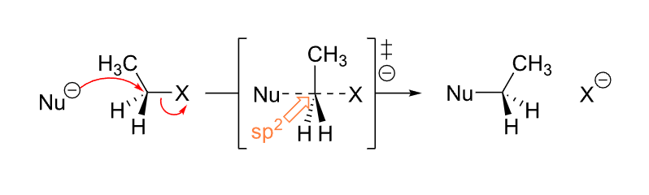
📖 查看答案
SN2反应活性排序（从高到低）： $CH_{3}Br>CH_{3}CH_{2}Br>CH_{3}CH_{2}CH_{2}Br>(CH_{3})_{2}CHBr>(CH_{3})_{3}CBr$
化合物 | 碳级 | 相对活性 | 原因
CH₃Br | 甲基 | 最高 | 位阻最小，亲核试剂最易进攻
CH₃CH₂Br | 一级 | 高 | 位阻较小
CH₃CH₂CH₂Br | 一级 | 较高 | 稍大位阻
(CH₃)₂CHBr | 二级 | 低 | 位阻较大
(CH₃)₃CBr | 三级 | 极低 | 位阻极大，几乎不发生SN2
SN2反应特点： - 一步协同反应，亲核试剂从离去基团背面进攻 - 过渡态为五配位碳（三角双锥构型） - 位阻是决定反应速率的主要因素
活性规律： - 甲基 > 一级 > 二级 >> 三级 - 三级卤代烃几乎不发生SN2反应（位阻太大） - 一级卤代烃是SN2反应的最佳底物

5.53 有机-取代-SN1与SN2机理判断
判断以下反应主要按SN1还是SN2机理进行，并说明理由：
（1）$(CH_{3}){3}CBr + NaOH $ 产物（水溶液） （2）$CH{3}CH_{2}Br + NaCN $ 产物（DMSO中） （3）$CH_{3}CHBrCH_{3} + H_{2}O $ 产物（加热） （4）$PhCH_{2}Cl + NaOCH_{3} $ 产物（甲醇中） （5）$(CH_{3}){3}CCl + AgNO{3} $ 产物（乙醇中）
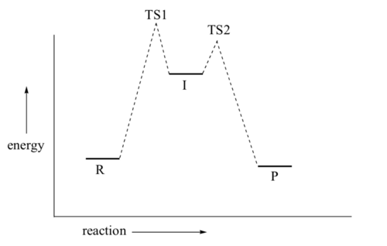
📖 查看答案
底物 | 试剂/溶剂 | 主要机理 | 理由
(1) 叔丁基溴 | NaOH/H₂O | E2为主（强碱） | 三级碳+强碱→消除为主
(2) 溴乙烷 | NaCN/DMSO | SN2 | 一级碳+强亲核试剂+极性非质子溶剂
(3) 2-溴丙烷 | H₂O/加热 | SN1 | 二级碳+弱亲核试剂+质子溶剂+加热
(4) 苄基氯 | NaOCH₃/MeOH | SN2 | 苄基碳正离子虽稳定，但强亲核试剂+一级碳→SN2
(5) 叔丁基氯 | AgNO₃/EtOH | SN1 | 三级碳+弱亲核试剂+Ag⁺促进离去
SN2特征： - 构型完全翻转（Walden翻转） - 速率 = k[底物][亲核试剂] - 一级碳 > 二级碳 >> 三级碳（位阻效应）
SN1特征： - 生成外消旋产物（离子对效应可能略偏好翻转） - 速率 = k[底物] - 三级碳 > 二级碳 >> 一级碳（碳正离子稳定性）

5.54 有机-消除-E2消除扎伊采夫与霍夫曼规则
预测以下E2消除反应的主要产物，并解释选择性原因：
（1）$CH_{3}CHBrCH_{2}CH_{3} + t-BuOK/t-BuOH $ 产物 （2）$CH_{3}CHBrCH_{2}CH_{3} + LDA/THF $ 产物 （3）$(CH_{3}){3}CCHBrCH{3} + NaOEt/EtOH $ 产物 （4）$(CH_{3}){3}CCHBrCH{3} + LDA/THF $ 产物
📖 查看答案
反应 | 碱 | 主要产物 | 规则 | 原因
(1) | t-BuOK（小位阻碱） | $CH_{3}CH=CHCH_{3}$ (2-丁烯) | 扎伊采夫 | 热力学控制，多取代烯烃更稳定
(2) | LDA（大位阻碱） | $CH_{3}CH_{2}CH=CH_{2}$ (1-丁烯) | 霍夫曼 | 动力学控制，碱优先进攻位阻小的β-H
(3) | NaOEt（小位阻碱） | $(CH_{3})_{3}CCH=CH_{2}$​ | 霍夫曼 | 只有甲基上的β-H可反式共平面消除
(4) | LDA（大位阻碱） | $(CH_{3})_{3}CCH=CH_{2}$​ | 霍夫曼 | 大位阻碱+位阻大的底物→霍夫曼产物
扎伊采夫规则（小位阻碱）：消除生成取代度最高的烯烃（热力学产物），因为多取代烯烃更稳定。
霍夫曼规则（大位阻碱）：消除生成取代度最低的烯烃（动力学产物），因为碱优先进攻位阻最小的β-H。
E2消除的立体要求：必须满足反式共平面（anti-periplanar）消除，即β-H和离去基团处于反式位置。

5.55 有机-消除-霍夫曼消除反应机理
（1）写出以下化合物经霍夫曼消除后的烯烃产物： 丁胺（$CH_{3}CH_{2}CH_{2}CH_{2}NH_{2}$）先与过量$CH_{3}I$反应，再用$Ag_{2}O/H_{2}O$处理，最后加热。
（2）解释为什么霍夫曼消除主要生成取代最少的烯烃（霍夫曼产物）。
（3）在环己烷体系中，霍夫曼消除对β-H的立体化学有什么要求？
📖 查看答案

（1）丁胺的霍夫曼消除
第一步：彻底甲基化
$$CH_{3}CH_{2}CH_{2}CH_{2}NH_{2}+excessCH_{3}I→CH_{3}CH_{2}CH_{2}CH_{2}N+(CH_{3})_{3}I^{−}$$
第二步：离子交换
$$CH_{3}CH_{2}CH_{2}CH_{2}N+(CH_{3})_{3}I^{−}+Ag_{2}O/H_{2}O→CH_{3}CH_{2}CH_{2}CH_{2}N+(CH_{3})_{3}OH^{−}+AgI$$
第三步：E2消除（加热）
$$CH_{3}CH_{2}CH_{2}CH_{2}N+(CH_{3})_{3} OH^{-} \xrightarrow{\text{\Delta} } CH_{2}=CHCH_{2}CH_{3} + N(CH_{3})_{3} + H_{2}O$$
产物：1-丁烯（霍夫曼产物，取代最少的烯烃）

（2）霍夫曼产物选择性原因
- 位阻效应：季铵盐的氮正离子（$−N+(CH_{3})_{3}$）体积很大
- 动力学控制：大位阻碱（OH⁻）优先进攻位阻最小的β-H
- 过渡态：β-H的可及性决定反应速率
- 碱的位阻：OH⁻虽然是小位阻碱，但底物的季铵盐位阻极大，综合效应导致霍夫曼产物为主

（3）环己烷体系的立体要求
E2消除必须满足反式共平面（anti-periplanar）要求： - β-H和离去基团（$−N+(CH_{3})_{3}$）必须处于反式位置 - 在环己烷中，两个基团都必须处于直立键（axial）位置 - 三取代氮的大位阻会使环上消除较困难，需要加热促进

5.56 有机-重排-频哪醇重排机理与迁移规则
写出以下频哪醇重排反应的完整机理，并预测主要产物：
（1）$(CH_{3}){2}C(OH)-C(OH)(CH{3})_{2} + H^{+} $ 产物
（2）$PhC(OH)(CH_{3})-C(OH)(CH_{3})_{2} + H^{+} $ 产物
（3）$(CH_{3}){2}C(OH)-C(OH)(CH{3})Ph + H^{+} $ 产物
📖 查看答案

反应机理（以底物1为例）
步骤1：质子化羟基
$$(CH_{3})_{2}C(OH)−C(OH)(CH_{3})_{2}+H^{+}→(CH_{3})_{2}C(OH_{2}+)−C(OH)(CH_{3})_{2}$$
步骤2：脱水形成碳正离子
$$(CH_{3})_{2}C(OH_{2}+)−C(OH)(CH_{3})_{2}→(CH_{3})_{2}C+−C(OH)(CH_{3})_{2}+H_{2}O$$
步骤3：邻位羟基的σ键迁移（关键步骤）
$$(CH_{3})_{2}C+−C(OH)(CH_{3})_{2}→(CH_{3})_{2}C(OH)−C+(CH_{3})_{2}$$
步骤4：脱质子形成酮
$$(CH_{3})_{2}C(OH)−C+(CH_{3})_{2}→(CH_{3})_{2}C=O+(CH_{3})_{2}C=O$$
最终产物：$(CH_{3})_{2}C=O$（丙酮）

底物2的主要产物
由于苯基（Ph）比甲基更能稳定碳正离子（通过共轭效应），迁移优先顺序为：苯基 > 甲基
主要产物：$PhC(=O)CH(CH_{3})_{2}$（苯基异丙基酮）

底物3的主要产物
迁移规则：能更好稳定正电荷的基团优先迁移
主要产物：$PhC(=O)C(CH_{3})_{3}$

竞赛提升

5.57 FT1-P1-EX2-Cu催化烯醇自由基
本题题干为反应式图片，见原始 OCR 文件。
图片参考：ABOC202505_200-397_images/4f2c3b4931468abc348a1aa25b717b3c70e1107035f46952a2eab8fea2238195.jpg
📖 查看答案
发生烯醇化之后，CuBr 以自由基形式离去并产生羰基 α 位自由基。
关键步骤： 1. 底物在碱性条件下发生烯醇化，生成烯醇负离子 2. 烯醇负离子与 CuBr 配位形成烯醇铜中间体 3. Cu-Br 键均裂，CuBr 以自由基形式离去，同时产生羰基 α 位碳自由基 4. 该自由基参与后续的偶联或环化反应

5.58 Ch4-T3-脱水反应与负氢迁移竞争
（部分结构式见原书图片）
分析醇在酸性条件下的脱水反应，讨论消除与负氢迁移的竞争。
📖 查看答案
关键分析： 1. 醇在酸性条件下质子化后脱水，生成碳正离子中间体 2. 碳正离子可发生： - E1 消除：失去 β-H 生成烯烃 - 1,2-负氢迁移：生成更稳定的碳正离子 - 1,2-烷基迁移：骨架重排 3. 竞争结果取决于： - 碳正离子的稳定性（叔 > 仲 > 伯） - β-H 的可及性（符合 Zaitsev 规则） - 迁移后碳正离子的稳定性增益
负氢迁移特点： - 负氢（H⁻）从邻近碳迁移到碳正离子中心 - 迁移动力：生成更稳定的碳正离子 - 迁移要求：迁移氢与碳正离子空 p 轨道共平面（反式共平面）

5.59 Ch9-P6-Rioprostil前体醇合成设计
【中文】胃酸分泌抑制药物 Rioprostil 的合成需要这种醇。(a) 提出从酮和有机金属试剂出发的可能合成路线。(b) 提出(a)中各酮从醛和有机金属试剂出发的合成路线（别忘了 CrO₃ 氧化）。
【原文】 The synthesis of the gastric antisecretory drug rioprostil requires this alcohol.
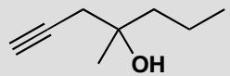
- Suggest possible syntheses starting from ketones and organometallics.
- Suggest possible syntheses of the ketones in part (a) from aldehydes and organometallics (don’t forget about CrO₃ oxidation).
📖 查看答案
Answer (English): There are three one-step syntheses from ketones and organometallic compounds. We have used ‘M’ to indicate the metal — it might be Li or MgX (in other words, the organometallic could be an organolithium or a Grignard reagent).
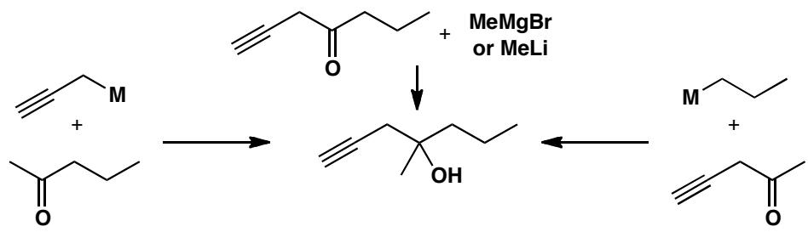
Each of these ketones can be made by oxidation of an alcohol that can in turn be made from an organometallic compound and an aldehyde.
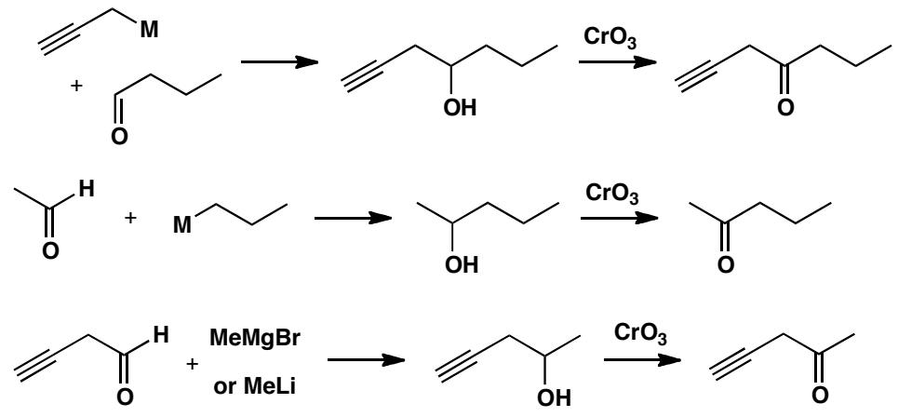
中文解析：
关键分析：
- 酮 + 有机金属 → 醇（一步法）： 目标叔醇含三个不同的有机基团（两个烷基链 + 一个环戊基），因此可以有三种逆合成拆分方式——分别将三个基团中的任一个视为有机金属试剂来源，其余部分构成酮底物。共三种组合。
- 酮的合成（两步法延长序列）： 每个酮都可以逆推为仲醇（用 CrO₃ 氧化），而仲醇可由”醛 + 有机金属试剂”制备。这样将合成序列延长为：有机金属 + 醛 → 仲醇 → CrO₃ 氧化 → 酮 → 有机金属 + 酮 → 目标叔醇。
核心策略：这是第一道”多步序列合成”题。将一个复杂醇逆推为多步 Grignard 加成 + 氧化的组合序列。M 代表金属（Li 或 MgX）。

5.60 Ch15-P5-β-内酰胺合成中的亲核取代
【中文】为β-内酰胺（四元环酰胺）的合成提出机理，涉及两种亲核取代反应：
【原文】 Propose a mechanism for the synthesis of a β-lactam (four-membered cyclic amide) involving two nucleophilic substitutions:
- An SN2 displacement at a primary carbon
- A nucleophilic substitution at a carbonyl carbon by an NH₂ group
- 伯碳上的SN2取代
- NH₂基团对羰基碳的亲核取代
📖 查看答案
Answer (English):
Step 1 (SN2): A nucleophile (e.g., azide N₃⁻) attacks a primary carbon bearing a leaving group (e.g., Cl or OTs) in an SN2 fashion. This sets up the carbon with the required functional group.
Step 2 (Cyclization - Nucleophilic substitution at carbonyl): The nitrogen (as NH₂ or NH₃⁺ after reduction of azide) attacks the carbonyl carbon of the ester/amide in an intramolecular nucleophilic substitution. The nitrogen acts as the nucleophile, displacing the alkoxy group (OR⁻) from the carbonyl, forming the four-membered β-lactam ring. The stereochemistry is retained at the carbon bearing the leaving group from Step 1.
中文解析：
β-内酰胺的合成是一个重要的反应，因为β-内酰胺环是青霉素和头孢菌素类抗生素的核心结构。
详细机理：
第一步：伯碳上的SN2 - 底物通常是一个带有离去基团（如氯、溴或OTs）的伯碳化合物 - 亲核试剂（如叠氮钠NaN₃中的N₃⁻）从背面进攻伯碳 - 发生SN2取代，引入氮官能团 - 伯碳底物空间位阻小，SN2反应速率快 - 产物构型翻转
第二步：分子内亲核酰基取代 - 叠氮基还原为氨基（NH₂），或者直接使用氨基 - NH₂作为亲核试剂，进攻分子内的羰基碳 - 这是一个分子内的亲核酰基取代反应 - 羰基碳带有部分正电荷（C=O的极化），容易受到亲核进攻 - NH₂进攻后形成四面体中间体 - 烷氧基（OR⁻）作为离去基团离开 - 形成四元环β-内酰胺
关键特征： - 四元环的形成有环张力，但在适当的底物设计下可以实现 - 立体化学：第一步SN2的构型翻转产物决定了最终β-内酰胺的立体化学 - 两个反应都涉及亲核取代，但类型不同：第一个是碳上的SN2，第二个是羰基碳上的亲核酰基取代

5.61 Ch15-P10-四个反应SN1与SN2判断
【中文】对于下列各反应，判断机理是SN1还是SN2，并解释：
【原文】 For each of the following reactions, determine whether the mechanism is SN1 or SN2 and explain:
- A tertiary carbon bearing a C=O group reacts with a nucleophile
- An orthoester reacts with an alcohol
- Propanol adds to a more substituted position of an epoxide
- An anion adds to the less hindered center of an epoxide
- 一个带有C=O基团的叔碳与亲核试剂反应
- 原酸酯与醇反应
- 丙醇加成到环氧化物的更取代位置
- 亲核试剂加成到环氧化物的空间位阻较小的中心
📖 查看答案
Answer (English):
- SN2 (rare case): Normally tertiary carbons don’t undergo SN2, but the adjacent C=O stabilizes the SN2 transition state by delocalizing the partial positive charge through its π* orbital. This is an exception to the general rule.
- SN1: The orthoester has three alkoxy groups. In acidic conditions, one OR is protonated and leaves, generating an oxonium ion (stabilized by the remaining two oxygens). This is an SN1 process through the oxonium ion.
- SN1: The epoxide is protonated (acidic conditions), creating an oxonium ion. The nucleophile (propanol) attacks the more substituted carbon, which has more carbocation character in the SN1-like transition state.
- SN2: Under basic conditions, the epoxide is not protonated. The nucleophile (anion) attacks the less sterically hindered carbon via SN2. No carbocation character — pure steric control.
中文解析：
反应 | 机理 | 判断依据
1. 叔碳+C=O+亲核试剂 | SN2（罕见） | C=O的π*轨道稳定SN2过渡态的部分正电荷
2. 原酸酯+醇 | SN1 | 酸性条件下OR质子化离去 → 碳阳离子（氧鎓离子）
3. 丙醇+环氧化物（酸性） | SN1 | 质子化环氧化物 → 碳阳离子特征 → 进攻更取代位置
4. 亲核试剂+环氧化物（碱性） | SN2 | 未质子化环氧化物 → 纯SN2 → 进攻位阻较小位置
详细讨论：
反应1：叔碳的SN2（例外情况） - 一般规律：叔碳底物不发生SN2（空间位阻太大） - 例外：当邻位有C=O时，C=O的π*轨道可以接受SN2过渡态中的部分正电荷 - 这降低了SN2过渡态的能量，使反应可以进行 - 这是一个重要的例外，考试中常考
反应2：原酸酯的SN1 - 原酸酯结构：R-C(OR’)₃ - 酸性条件下，一个OR’被质子化 - R’OH离去，形成碳阳离子（实际是氧鎓离子，由两个氧原子稳定） - 这是一个SN1过程，不是SN2
反应3：酸性条件下的环氧化物开环 - 酸性条件下，环氧化物的O被质子化 - 环氧化物的C-O键变弱，碳原子带有更多正电荷 - 进攻发生在更取代的碳上（碳阳离子特征） - 这是SN1-like的开环
反应4：碱性条件下的环氧化物开环 - 碱性条件下，环氧化物未质子化 - 亲核试剂直接进攻位阻较小的碳 - 纯SN2机理，空间位阻控制区域选择性

5.62 Ch17-P6-消除序列中间过程和产物稳定性
【中文】为这个反应提出机理，并解释为什么产物如此稳定。
【原文】 Suggest a mechanism for this reaction and explain why the product is so stable.
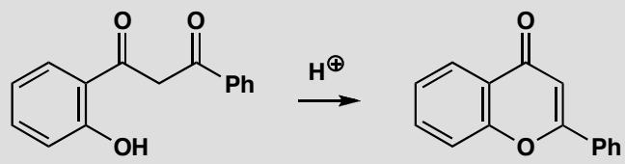
📖 查看答案
Answer (English):
If you have already read chapter 20 you may have preferred to form the enol of the remaining ketone and eliminate directly.
The obvious place to start is cyclization of the phenol onto a ketone to form a six-membered ring. The product is a hemiacetal that will surely eliminate by a combination of hemiacetal hydrolysis and the E1cB mechanism.
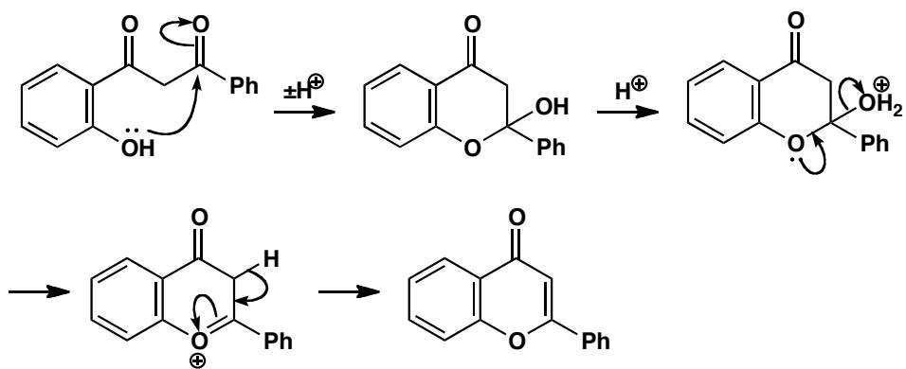
The final product is particularly stable as the right hand ring is aromatic. It has two alkenes and a lone pair on oxygen, making six electrons in all. If you prefer you can show the delocalization to make the ring more benzene-like.
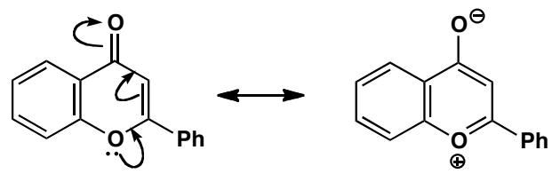
中文解析：
这个转化序列展示了从苯酚到芳香产物的构建过程：
详细机理：
步骤1：苯酚环化 - 苯酚的OH作为亲核试剂 - 进攻分子内的醛/酮（亲电中心） - 形成碳氧键
步骤2：半缩醛形成 - 苯酚的OH加成到羰基碳上 - 形成环状半缩醛（六元环含O） - 这是酸催化或碱催化的可逆反应
步骤3：消除（脱水） - 半缩醛失去水分子 - 可能通过E1机理（酸性条件下）或E1cB机理 - 形成与芳环共轭的双键
步骤4：芳香产物 - 最终产物环内有6个π电子 - 满足Hückel规则（4n+2，n=1） - 环是平面的、完全共轭的 - 具有芳香稳定性
能量变化分析：
步骤 | 能量变化 | 原因
1-2 | 能量升高 | 形成张力环（半缩醛）
3 | 能量降低 | 消除释放小分子（H₂O）
4 | 能量大幅降低 | 芳香稳定性（6π电子）
驱动力： - 最终步骤的驱动力是芳香稳定性 - 6π电子的芳香环非常稳定 - 这解释了为什么消除后会形成芳香产物而不是其他可能的消除产物

5.63 Ch17-P9-笼状分子中消除受限
【中文】只有其中一个溴化物消除生成烯烃A。为什么？两个烯烃都不消除生成烯烃B。为什么？
【原文】 Only one of these bromides eliminates to give alkene A. Why? Neither alkene eliminates to give alkene B. Why not?
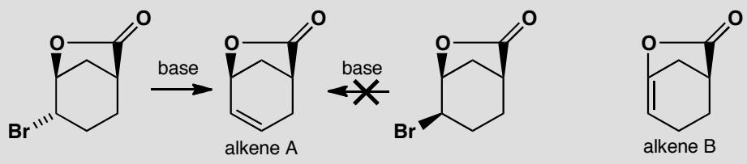
📖 查看答案
Answer (English):
The first molecule has one H antiperiplanar to the Br atom so elimination can occur. The second has no hydrogens antiperiplanar to Br. Alkene B is a bridgehead alkene and cannot exist (see the textbook, pp. 389–390).
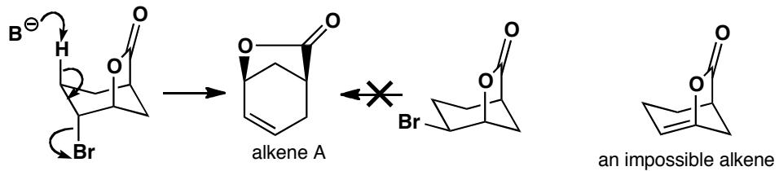
中文解析：
Bredt规则：
Bredt规则是有机化学中关于桥环化合物的重要规则：
在桥环体系中，桥头碳不能形成双键（除非环足够大，通常≥8元环）。
为什么桥头碳不能有双键？
- 双键要求碳原子为sp²杂化，所有相连原子共平面
- 在桥环体系中，桥头碳的几何约束使其无法达到平面结构
- 小环（<8元环）的桥头双键会产生极大的环张力
- 因此，桥头双键是不稳定的，不能形成
问题1：消除可能
H
\
C---C---Br
/ \
(笼状骨架)
- 存在一个H与Br处于反式共平面位置
- E2可以发生
- 形成的双键不在桥头位置
- Bredt规则不适用
- 消除产物稳定
问题2：消除不可能
情况A：没有反式共平面的H
H (不在反式位置)
\
C---C---Br
/ \
(笼状骨架)
- 没有H与Br处于反式共平面
- E2的立体化学要求无法满足
- 即使环翻转也无法达到反式共平面
- E2无法发生
情况B：消除会形成桥头双键
H
\
C---C---Br
/ \
(笼状骨架，Br在桥头)
- 唯一可能的消除会在桥头形成双键
- Bredt规则禁止这种情况
- 桥头双键在小环中极不稳定
- 消除不可能发生
Bredt规则的例外： - 大环体系（≥8元环）：桥头双键可以存在 - 例如：[4.4.1]体系的桥头烯烃是稳定的
消除可能性判断流程：
检查项 | 可能 | 不可能
反式共平面H | 有 | 无
产物双键位置 | 非桥头 | 桥头（Bredt规则）
环大小 | ≥8元环（例外） | <8元环

5.64 Ch17-P10-差向异构溴化物消除结果对比
【中文】解释这两个反应的对比结果。
【原文】 Account for the constrasting results of these two reactions.
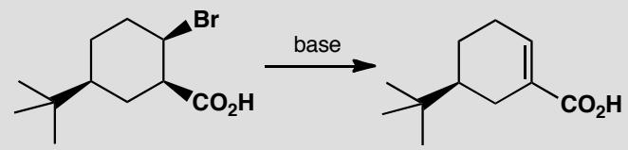
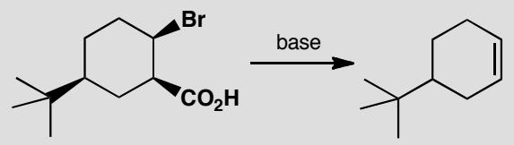
📖 查看答案
Answer (English):
The two compounds differ only in their configuration, and as they both have a tert-butyl group they have no choice about their conformation. The bromide must be the leaving group, and when you draw the molecules you find that it must also be axial. In the first case there is a proton antiperiplanar to it that can lead to a conjugated alkene. In the second case, the bond antiperiplanar to the bromine is a C–C bond, but that’s OK on this occasion because decarboxylation can take place by the mechanism shown. There is an antiperiplanar C–H bond on the other side of course, but the decarboxylation must be faster than simple E2 elimination.
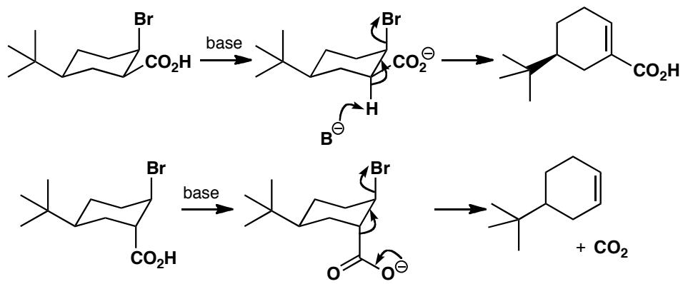
中文解析：
这是一个关于立体电子效应对反应途径控制的经典例子。
非对映体A：正常E2消除
H (反式共平面)
\
C---C---Br
/ \
CO₂R H
- β-氢与Br处于反式共平面位置
- E2的立体化学要求完全满足
- 碱夺取β-氢，形成共轭烯烃
- 产物稳定（共轭体系）
非对映体B：脱羧反应
CO₂R (反式共平面)
\
C---C---Br
/ \
H H
- 没有β-氢与Br反式共平面
- 但C-C(CO₂R)键与Br反式共平面
- 这个C-C键断裂（脱羧），而不是C-H键断裂
- 脱羧比E2更快，因为立体电子效应更有利
为什么脱羧比E2更快？
因素 | E2（非对映体A） | 脱羧（非对映体B）
反式共平面键 | C-H | C-C(CO₂R)
断键类型 | C-H断裂 | C-C断裂
产物 | 共轭烯烃 | 羧酸根+烯烃
速率 | 正常 | 更快
立体电子效应的关键：
- E2和脱羧都要求反式共平面几何
- 非对映体A中，C-H是反式共平面 → E2
- 非对映体B中，C-C是反式共平面 → 脱羧
- 构象决定反应途径
更深层的解释：
脱羧反应之所以更快，是因为： 1. CO₂是一个很好的离去基团（稳定产物） 2. C-C键断裂的立体电子效应在反式共平面时最有利 3. 没有竞争的E2途径（无反式共平面H）
结论： - 同一分子的不同非对映体可以走完全不同的反应途径 - 立体化学（构象）决定反应途径 - 反式共平面要求是E2和脱羧的共同特征

5.65 Ch10-P8-酸酐LiAlH4还原vsGrignard加成选择性
【中文】给出下列反应的机理，并解释每个反应中的选择性（或缺乏选择性！）。（反应式见图）
【原文】Give mechanisms for these reactions, explaining the selectivity (or lack of it!) in each case.
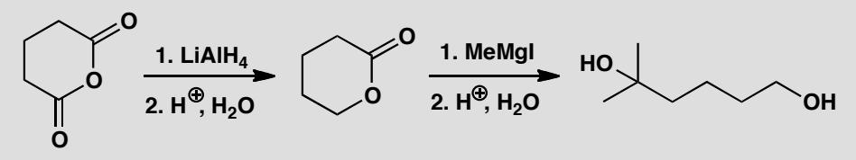
📖 查看答案
Answer (English): One of the carbonyl groups of the anhydride must be attacked by LiAlH₄ and we need to follow that reaction through to see what happens next. The first addition of AlH₄⁻ produces a tetrahedral intermediate that decomposes with the loss of the only possible leaving group, the carboxylate ion, to give an aldehyde. That too is quickly reduced by AlH₄⁻ to give the hydroxy-acid as its anion, which is resistant to further reduction. In the acidic aqueous work-up, excess LiAlH₄ is instantly destroyed and the hydroxy-acid cyclizes to the lactone. The fact that the lactone is not formed under the reaction conditions is important: if it were, then it too would be reduced by the LiAlH₄.
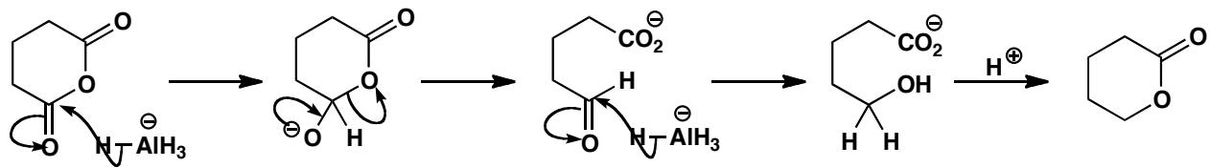
The second reaction starts similarly with the Grignard reagent adding to the ester carbonyl group and the tetrahedral intermediate losing the only possible leaving group. Again, a reactive carbonyl compound is produced: a ketone that is more electrophilic than the ester, so it adds the Grignard reagent even faster. Work-up in aqueous acid gives the diol.
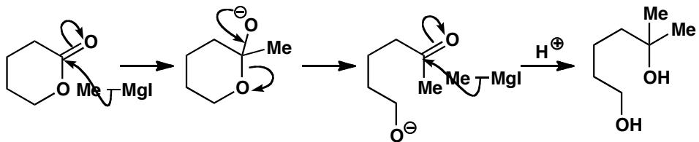
中文解析：
关键步骤： 1. LiAlH₄还原酸酐： - AlH₄⁻进攻酸酐的一个羰基，形成四面体中间体 - 羧酸根负离子（RCOO⁻）是唯一的离去基团，离去后生成醛 - 醛比酸酐更活泼，立即被第二分子AlH₄⁻还原为醇 - 酸性后处理时，LiAlH₄被破坏，羟基酸环化生成内酯 - 重要：内酯在反应条件下不会形成（否则会被LiAlH₄继续还原）
- Grignard试剂加成酯：
  - RMgX进攻酯羰基，形成四面体中间体
  - 烷氧基（RO⁻）是离去基团，离去后生成酮
  - 关键选择性问题：酮比酯更活泼，所以酮会继续与Grignard试剂反应
  - 最终产物是叔醇（二醇）
注意：LiAlH₄可以停留在羟基酸阶段（因为羧酸根负离子不被还原），而Grignard试剂会双重加成（因为酮比酯更活泼）。

图片资源
- 题目图片：06-外部资料导入/clayden 有机习题/课后习题答案及解析clayden-SolutionsManualtoAccompanyOrganicChemistry_1-199_images/9dbf6bb6e38ebad729b933849e3293886151257d068f3a92386decc68ea1b1ec.jpg
- 答案图片1：06-外部资料导入/clayden 有机习题/课后习题答案及解析clayden-SolutionsManualtoAccompanyOrganicChemistry_1-199_images/7d45347cad1979c1d6a4e582dc93b34eb1af637951d8ca0ff99e37ba406a556f.jpg
- 答案图片2：06-外部资料导入/clayden 有机习题/课后习题答案及解析clayden-SolutionsManualtoAccompanyOrganicChemistry_1-199_images/37107a39b8b6b062464f2a2e310d96c59823404f0c37b3a37861e3bb593ca397.jpg

5.66 Ch10-P10-Amelfolide合成路线设计
【中文】Amelfolide 是一种用于治疗心律失常的药物。提出如何以 4-硝基苯甲酸和 2,5-二甲基苯胺为原料合成它。（结构见图）
【原文】Amelfolide is a drug used to treat cardiac arrhythmia. Suggest how it could be made from 4-nitrobenzoic acid and 2,5-dimethylaniline.
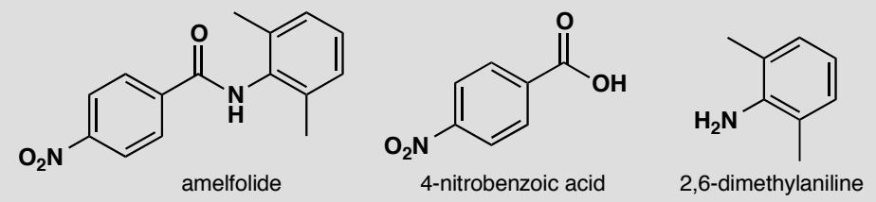
📖 查看答案
Answer (English): It is tempting to try and react the amine directly with the acid, but unfortunately the only product this would give is the ammonium carboxylate salt: the amine deprotonates the acid, and the carboxylate anion that results is no longer electrophilic. With alcohols, esters can be formed from carboxylic acids under acid catalysis, but with amines the acid catalyst just protonates the amine, and it is no longer nucleophilic! The simplest solution is to convert the carboxylic acid to an acid chloride and allow that to react with the amine. Additional base will neutralize the HCl by-product.
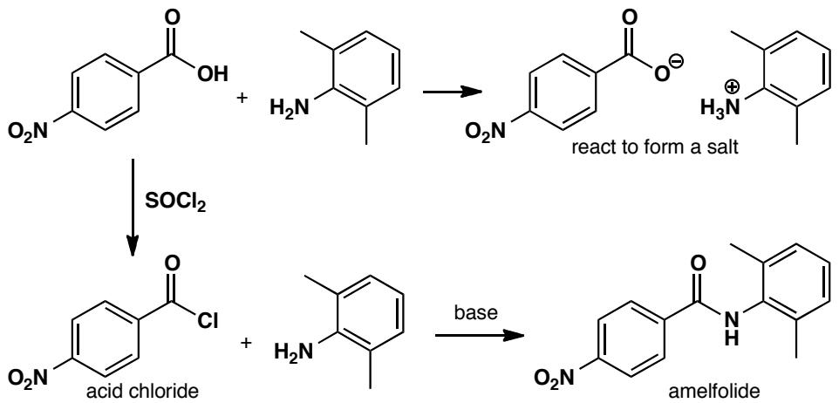
中文解析：
关键步骤： 1. 直接反应的陷阱：胺（2,5-二甲基苯胺）是碱，羧酸（4-硝基苯甲酸）是酸。直接混合只会发生酸碱中和，生成铵盐（RCOO⁻ NH₃⁺R’）。羧酸根负离子（RCOO⁻）没有亲电性，无法被胺进攻。 2. 酸催化的局限：酸催化剂（如H⁺）会质子化胺，使其变成ArNH₃⁺，失去亲核性。因此酸催化对胺的酰化无效。 3. 正确方法：将羧酸转化为酰氯（RCOCl），然后与胺反应。酰氯是活泼的酰化试剂，胺可以进攻其羰基碳，生成酰胺。碱（如吡啶或过量胺）可以中和产生的HCl。
注意：这是有机合成中的常见问题——胺不能直接与羧酸反应生成酰胺，必须通过活化中间体（如酰氯、酸酐）或缩合剂（如DCC）。

图片资源
- 题目图片：06-外部资料导入/clayden 有机习题/课后习题答案及解析clayden-SolutionsManualtoAccompanyOrganicChemistry_1-199_images/9be1d15280d1433d96ef7c56b85373ff494364fb7edc83ce5ec82a871c67070f.jpg
- 答案图片：06-外部资料导入/clayden 有机习题/课后习题答案及解析clayden-SolutionsManualtoAccompanyOrganicChemistry_1-199_images/0b512546d274cae5082f1ac4d9169341f94793a043914fa9107b421567f4df39.jpg

5.67 Ch26-P4-硅基烯醇醚控制Aldol产物
【中文】你会如何使用硅基烯醇醚（silyl enol ether）来制备这个 aldol 产物（见图）？为什么必须使用这个特定的中间体？如果把两种羰基化合物混合后用碱处理，会得到什么产物？
【原文】How would you use a silyl enol ether to make this aldol product? Why is it necessary to use this particular intermediate? What would be the products be if the two carbonyl compounds were mixed and treated with base?
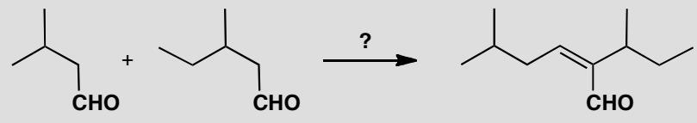
📖 查看答案
Answer (English): This is about the most difficult type of aldol reaction: two slightly different aldehydes, both enolizable, both capable of self-condensation. The only solution is to couple the silyl enol ether of one aldehyde with the other aldehyde using a Lewis acid as catalyst. This gives the aldol itself that can be dehydrated to the enal.
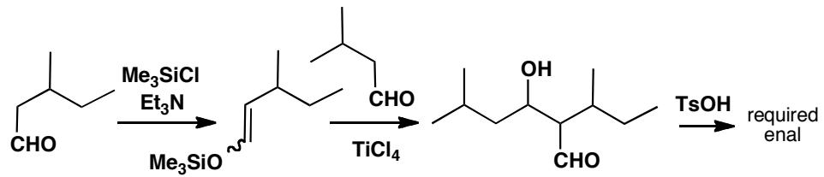
Without this control, each aldehyde would self-condense and would condense with the other aldehyde giving four products in unpredictable amounts. One of the cross-condensation products is, of course, the enal we are trying to make.
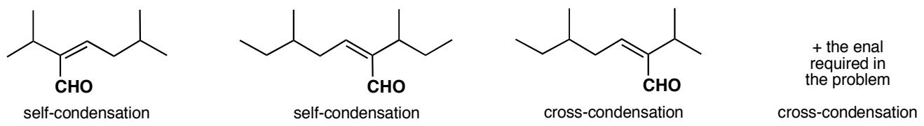
中文解析：
本题是控制问题（control problem）的经典案例——当两种醛都可以形成烯醇盐、都可以作为亲电试剂时，如何实现化学选择性。
问题的本质： 1. 两种不同的醛（如丙醛和2-甲基丙醛），都可以形成烯醇盐 2. 每种烯醇盐都可以进攻自己或另一种醛 3. 结果得到4种产物（2种自缩合 + 2种交叉缩合），无法控制比例
硅基烯醇醚（Mukaiyama Aldol）的解决方案： 1. 先将一种醛转化为特定的硅基烯醇醚（silyl enol ether） 2. 硅基烯醇醚在 Lewis 酸催化下与另一种醛反应 3. 硅基烯醇醚是”预制”的烯醇等价体——不会发生自缩合 4. Lewis 酸（如 TiCl₄）活化醛的羰基，促进亲核加成 5. 得到 aldol 产物后，酸催化脱水得到α,β-不饱和醛
如果不使用硅基烯醇醚： - 两种醛混合加碱，4种产物不可控 - 目标交叉缩合产物只是其中一种
核心概念：Mukaiyama Aldol 反应的核心优势——通过将一种底物转化为稳定的硅基烯醇醚，可以精确控制”谁是亲核试剂、谁是亲电试剂”，从而实现100%的化学选择性。

5.68 Ch26-P11-特定烯醇等价体使反应可行
【中文】提出如何使下列反应（见图）得以进行。你可能需要选择一种特定的烯醇等价体（enol equivalent）。
【原文】Suggest how the following reactions might be made to work. You will probably have to select a specific enol equivalent.
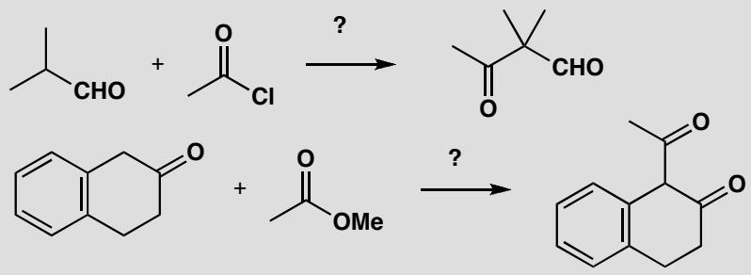
📖 查看答案
Answer (English): The first reaction is a standard acylation of an aldehyde creating a quaternary centre. You might have used a silyl enol ether but an enamine, such as one made from a cyclic secondary amine, is probably better.
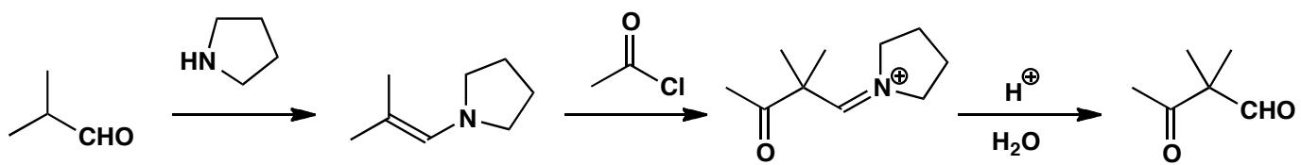
The second example might just go with simple base (MeO⁻) catalysis as the conjugated ketone enolate is much more stable than the enolate of the ester. However, it’s probably safer to use a lithium enolate (or a silyl enol ether—though you’d then have to use an acid chloride as the electrophile).
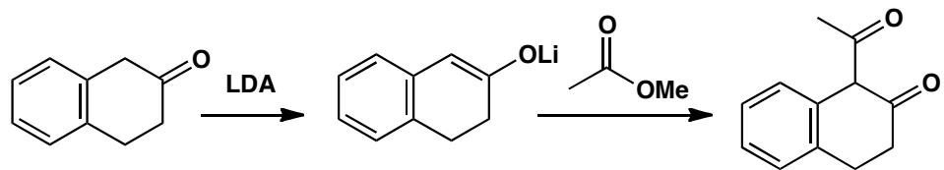
中文解析：
本题要求为两个看似”不反应”的酰化反应选择合适的烯醇等价体，使其可行。
反应一：醛的α-酰化（形成季碳中心）： 1. 目标：在醛的α位引入酰基，形成季碳中心 2. 困难：醛的烯醇盐极不稳定，容易自缩合 3. 解决方案：使用烯胺（enamine）——用环状仲胺（如吡咯烷）与醛形成烯胺 4. 烯胺的优势： - 稳定的烯醇等价体，不会自缩合 - 亲核性适中，可以与酰氯反应 - 水解后恢复醛基 5. 硅基烯醇醚也可以，但烯胺更适合醛的情况
反应二：共轭酮的α-酰化（选择性问题）： 1. 目标：在共轭酮的α位引入酰基 2. 问题：酯也可能形成烯醇盐→副反应 3. 方案一（简单）：用 MeO⁻ 催化——共轭酮烯醇盐比酯烯醇盐稳定得多，有天然选择性 4. 方案二（更保险）：用锂烯醇盐（LDA定量去质子化） 5. 方案三：用硅基烯醇醚 + 酰氯 + Lewis酸
核心概念：烯醇等价体的选择是有机合成的核心技能——烯胺适合醛，锂烯醇盐适合需要精确控制的情况，硅基烯醇醚适合与Lewis酸配合使用。不同的底物需要不同的策略。

5.69 Ch25-P9-氮杂烯醇盐aza-enolate制备和使用
【中文】问题 8 中的亚胺会如何与下面的试剂反应？画出每一步的机理：与 LDA 的反应、BuBr 的加成，以及后处理（work-up）。
【原文】How would the imine from problem 8 react with the reagents below? Draw mechanisms for each step: the reaction with LDA, the addition of BuBr, and the work-up.
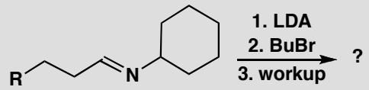
📖 查看答案
Answer (English): LDA removes the most acidic proton of the imine so that the Li atom is transferred to the nitrogen atom to give the aza-enolate. Electrophiles, even alkyl halides, then add to the ‘enolate’ position and the work-up is hydrolysis of the imine with aqueous acid.
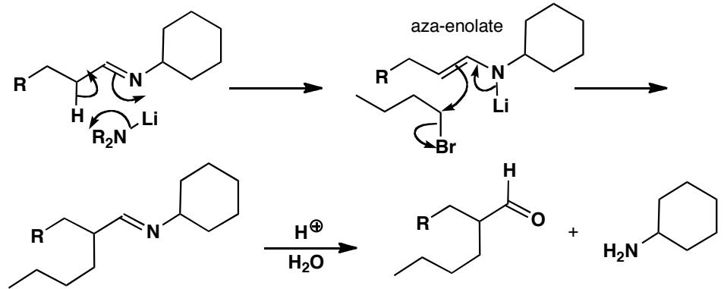
中文解析：
氮杂烯醇盐（aza-enolate）的制备和反应机理：
第一步：LDA去质子化形成氮杂烯醇盐 1. LDA夺取亚胺α-位的酸性氢（pKa约25） 2. 形成的碳负离子与锂配位 3. Li原子转移到氮原子上，形成氮杂烯醇盐（aza-enolate） 4. 氮杂烯醇盐的结构：C=C-N-Li（类似烯醇盐的O-Li结构）
第二步：烷基化 1. 烷基卤（BuBr）进攻氮杂烯醇盐的α-碳 2. 发生SN2反应，丁基连接到α-碳上 3. 生成烷基化的亚胺
第三步：酸性水解（work-up） 1. 亚胺在酸性水溶液中水解 2. 机理是亚胺形成的逆过程 3. 最终得到α-丁基化的羰基化合物和胺
核心概念： - 氮杂烯醇盐是烯醇盐的氮类似物，α-碳具有亲核性 - 通过亚胺的形成和去质子化，可以避免直接用强碱处理醛酮的问题 - 这是Stork烯胺反应的变体，称为”亚胺烷基化”或”氮杂烯醇盐烷基化”

5.70 Ch25-P12-环丙基酮合成中的烯醇化学
【中文】这个环丙基酮的合成（见图）是如何进行的？
【原文】How does this synthesis of a cyclopropyl ketone work?
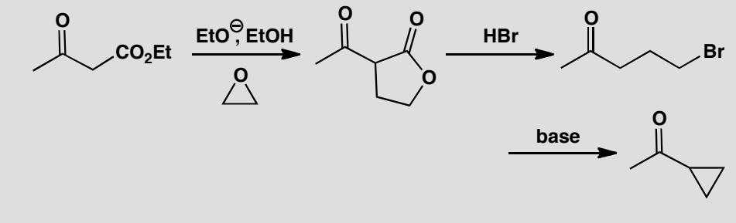
📖 查看答案
Answer (English): Alkylation of the enolate with the epoxide gives an alkoxide that cyclizes to give the lactone.
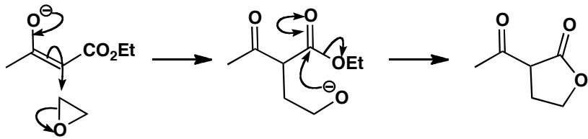
Now SN2 opening of the protonated lactone with the soft nucleophile (bromide ion) gives the γ-bromoketone that cyclizes through its enolate. The formation of three-membered rings is favoured kinetically.
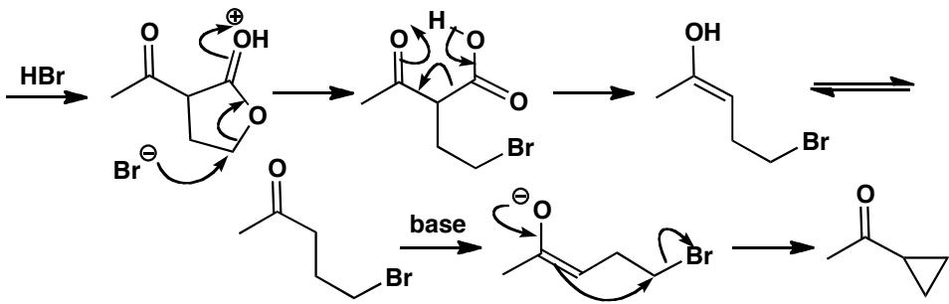
中文解析：
这个合成涉及多个烯醇/烯醇盐化学的关键步骤：
第一步：烯醇盐与环氧化物的烷基化 1. 酯的烯醇盐进攻环氧化物的位阻较小的碳 2. SN2开环反应，生成烷氧基负离子 3. 烷氧基负离子进攻酯羰基，分子内酯交换形成内酯（γ-内酯）
第二步：内酯开环 1. 内酯在酸性条件下质子化 2. 溴离子（软亲核试剂）进攻内酯的酰基碳 3. SN2开环，生成γ-溴代酮
第三步：分子内关环形成环丙烷 1. 碱夺取γ-溴代酮的α-H，形成烯醇盐 2. 烯醇盐作为亲核试剂进攻C-Br键 3. 分子内SN2反应，Br⁻作为离去基团 4. 形成环丙烷环
核心概念： - 三元环的形成在动力学上是有利的（熵效应） - 烯醇盐可以作为亲核试剂进行分子内SN2反应 - 环氧化物是很好的亲电试剂，可以被烯醇盐开环

5.71 Ch25-P13-氮上类烯醇中间体和反应机理
【中文】给出下列反应序列（见图）中各中间体的结构，并给出各反应的机理。
【原文】Give the structures of the intermediates in the following reaction sequence and mechanisms for the reactions.
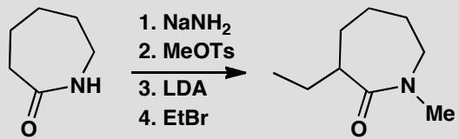
📖 查看答案
Answer (English): The first base removes the proton from nitrogen to make an enolate-like intermediate that reacts at nitrogen. Now that the NH is blocked, the second base makes the amide enolate that is alkylated on carbon.
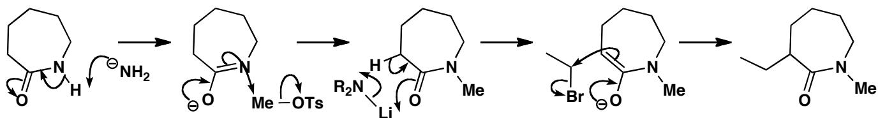
中文解析：
这个反应序列展示了酰胺的区域选择性烷基化，涉及氮上和碳上的选择性：
第一步：第一次碱处理（NaH） 1. NaH夺取酰胺的N-H质子（pKa约17） 2. 形成氮负离子（酰胺负离子） 3. 氮负离子进攻烷基碘（MeI），在氮上引入甲基 4. 产物：N-甲基酰胺
关键点：第一次烷基化发生在氮上，因为N-H比α-C-H更酸（pKa 17 vs 25）
第二步：第二次碱处理（LDA） 1. N-H已经被甲基化封闭 2. LDA夺取α-C-H（pKa约25），形成碳负离子（酰胺烯醇盐） 3. 碳负离子进攻烷基碘（BuI），在碳上引入丁基 4. 产物：α-丁基-N-甲基酰胺
核心概念： - 酰胺有两个可能的去质子化位点：N-H和α-C-H - 第一次碱（NaH）：选择性去质子化N-H（更酸），实现N-烷基化 - 第二次碱（LDA）：N-H被封闭后，只能去质子化α-C-H，实现C-烷基化 - 这是保护基策略的变体：先用甲基”保护”N-H，再进行C-烷基化

5.72 Ch29-P6-杂环化合物亲核取代选择性
【中文】请推测图中所示的这些亲核取代反应可能的产物。
【原文】Suggest what the products of these nucleophilic substitutions might be.
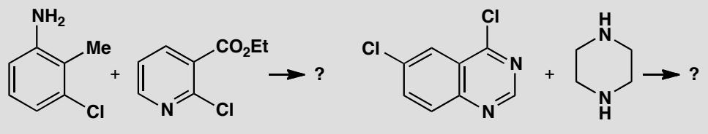
📖 查看答案
Answer (English): Each compound has potential nucleophilic and electrophilic sites.
First case: The benzene ring is not activated towards nucleophilic substitution but the pyridine is, both by the pyridine nitrogen atom and by the ester group. The NH₂ on the benzene ring is much more nucleophilic than the pyridine nitrogen atom.
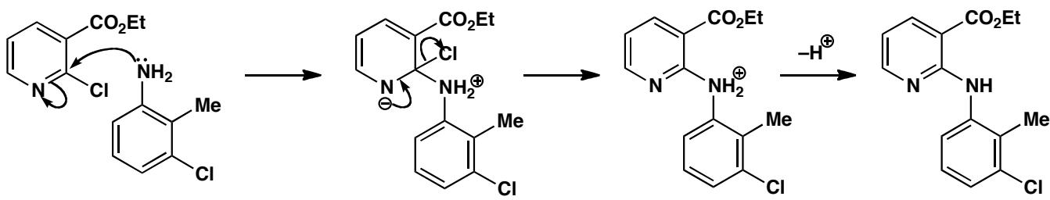
Second case: The chlorine on the heterocyclic ring is much more reactive towards nucleophilic substitution as the intermediate is stabilized by two nitrogen atoms and the benzene ring is not disturbed. The saturated heterocycle (piperazine) can be made to react once only as the product under the reaction conditions is strictly the hydrochloride of the unreacted amino group. This is much more basic than the one that has reacted as that lone pair is conjugated with the heterocyclic ring.
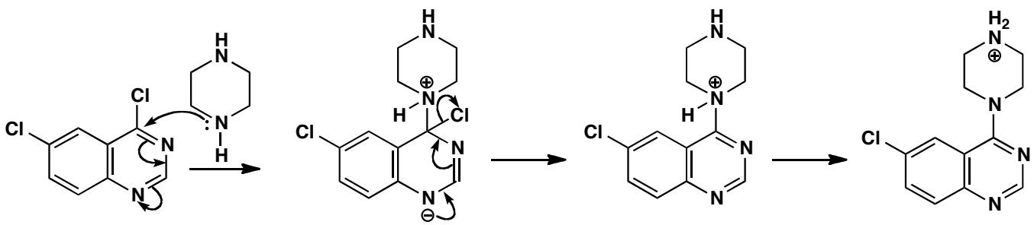
中文解析：
第一个反应： 1. 化学选择性：底物同时含有苯胺NH₂（亲核位点）和氯代吡啶（亲电位点）。苯胺的NH₂亲核性远强于吡啶氮 2. 区域选择性：吡啶环被氮原子和酯基双重活化，适合亲核芳香取代（SNAr）。苯胺NH₂进攻吡啶环上的氯位点
第二个反应： 1. 化学选择性：杂环上的氯比苯环上的氯更活泼——因为SNAr中间体被两个氮原子稳定 2. 选择性单反应：哌嗪（饱和含氮杂环）只有一个NH参与反应。未反应的NH碱性更强（其孤对电子未与芳香环共轭），在反应条件下形成盐酸盐而被保护
核心概念：SNAr反应需要吸电子基团（如氮原子）活化；哌嗪的化学选择性源于两个NH碱性差异。

5.73 二分册-L12例1-亲核取代三方程式
【例 1】 卤代烃在氢氧化钠存在的条件下水解，这是一个典型的亲核取代反应。其实质是带负电的原子团（如 OH⁻ 等阴离子）取代了卤代烃中的卤原子。如：
$${CH}_{3}{CH}_{2}{CH}_{2}−Br+{OH}^{−}→{CH}_{3}{CH}_{2}{CH}_{2}OH+{Br}^{−}$$
写出下列反应的化学方程式：
- 溴乙烷跟 NaHS 反应；
- 碘甲烷跟 ${CH}_{3}COONa$ 反应；
- 由碘甲烷、无水乙醇和金属钠合成甲乙醚 $\left({CH}_{3}{OCH}_{2}{CH}_{3}\right)$。
📖 查看答案

过程探究
从已给出的示例结合所学知识，很快可以判断出这是一个亲核取代反应，通式为：
$$R^{+}X^{−}+Y^{−}→RY+X^{−}$$
对于(1)根据题意可以看出 RX 即 $CH_{3}CH_{2}Br$，而 Y⁻ 即为 SH⁻。因此，反应式为：
$${CH}_{3}{CH}_{2}Br+{SH}^{−}→{CH}_{3}{CH}_{2}SH+{Br}^{−}$$
对于(2)从题意可以看出 RX 即 $CH_{3}I$；而 Y⁻ 即 $CH_{3}COO^{−}$。反应式为：
$${CH}_{3}I+{CH}_{3}{COO}^{−}→{CH}_{3}{OCCH}_{3}+I^{−}$$
同理，在(3)中 RX 显然是 ${CH}_{3}I$，但题中并未直接给出和 $Y^{−}$ 有关的分子，而给出了反应的结果 ${CH}_{3}{OCH}_{2}{CH}_{3}$。从产物 ${CH}_{3}−O−C_{2}H_{5}$ 可以分析出 $Y^{−}$ 应该是 ${CH}_{3}{CH}_{2}O^{−}$，它可来自无水乙醇和金属钠合成的 $C_{2}H_{5}ONa$，$Y^{−}$ 为 ${CH}_{3}{CH}_{2}O^{−}$。
$$\begin{aligned}&2{CH}_{3}{CH}_{2}OH+2Na→2{CH}_{3}{CH}_{2}ONa+H_{2}↑ \\ &{CH}_{3}I+{CH}_{3}{CH}_{2}ONa→{CH}_{3}{OC}_{2}H_{5}+NaI\end{aligned}$$
- ${CH}_{3}{CH}_{2}Br+NaHS→{CH}_{3}{CH}_{2}SH+NaBr$​
- ${CH}_{3}COONa+{CH}_{3}I→{CH}_{3}{COOCH}_{3}+NaI$​
- $2{CH}_{3}{CH}_{2}OH+2Na→2{CH}_{3}{CH}_{2}ONa+H_{2}↑$；${CH}_{3}I+{CH}_{3}{CH}_{2}ONa→{CH}_{3}{OCH}_{2}{CH}_{3}+NaI$

5.74 二分册-L12实5-Mr84双烃AB结构推断
化合物 A 和 B 的元素分析数据均为含 C 85.71%，H 14.29%。质谱数据表明 A 和 B 的相对分子质量均为 84。室温下 A 和 B 均能使溴水褪色，但均不能使高锰酸钾溶液褪色。A 与 HCl 反应得 2,3-二甲基-2-氯丁烷，A 催化加氢得 2,3-二甲基丁烷；B 与 HCl 反应得 2-甲基-3-氯戊烷，B 催化加氢得 2,3-二甲基丁烷。
- 写出 A 和 B 的结构简式。
- 写出所有与 A、B 具有相同碳环骨架的同分异构体，并写出其中一种异构体与 HCl 反应的产物。
📖 查看答案
- A 的结构简式
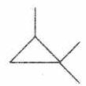
B 的结构简式 $CH(CH_{3})_{2}$
- 同分异构体的结构简式
与 HCl 反应的产物结构简式
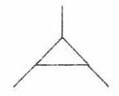
$$\begin{matrix}{CH}_{3}{CH}_{2}CH−{CHCH}_{3} \\ | \\ {CH}_{3} Cl\end{matrix}$$
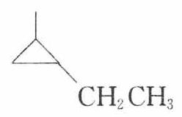
$$\begin{matrix}{CH}_{3}CH−{CHCH}_{2}{CH}_{3} \\ | \\ {CH}_{3} Cl\end{matrix}$$
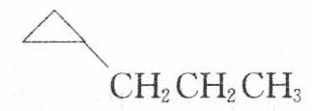
$$\begin{matrix}{CH}_{3}{CH}_{2}{CHCH}_{2}{CH}_{2}{CH}_{3} \\ ∣ \\ Cl\end{matrix}$$
校勘注 原书答案「B的结构简式 $CH(CH_{3})_{2}$」为 OCR 残缺片段（B 应为含环丙烷环的异构体，结构信息不完整），照录并存疑；A/B「不能使高锰酸钾溶液褪色」与烯烃性质矛盾，结合(1)答案图 A 为双环（亚甲基环丁烷类）结构自洽。

5.75 二分册-L12实6-单一氢C6H12推断与双烯转化
某烃类化合物 A 的质谱图表明其相对分子质量为 84，红外光谱表明分子中含有碳碳双键，核磁共振氢谱表明分子中只有一种类型的氢。
- A 的结构简式为 ____；
- A 中的碳原子是否都处于同一平面？（填”是”或者”不是”）；
- 在下图中，$D_{1}$、$D_{2}$ 互为同分异构体，$E_{1}$、$E_{2}$ 互为同分异构体。
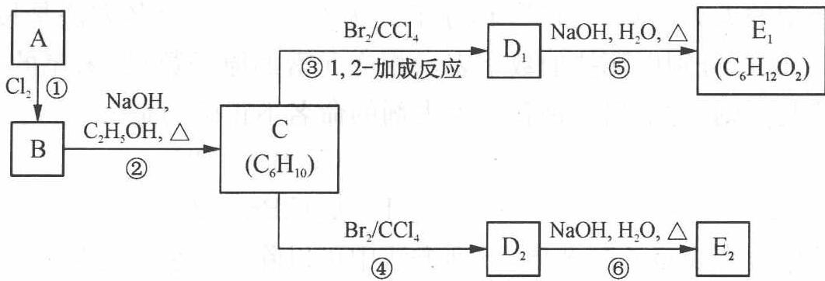
反应②的化学方程式为____；C 的化学名称是____；E₂ 的结构简式是____；④⑥的反应类型依次是____。
📖 查看答案
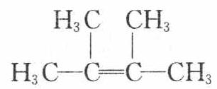
- 是
$$H_{3}C−C−C−{CH}_{3}+2NaOH\underset{△}{\overset{C_{2}H_{5}OH}{→}}$$
$H_{3}C$ CH₃ $H_{2}C=C−C=CH_{2}$ + 2NaCl + 2H₂O；2,3-二甲基-1,3-丁二烯；$H_{3}C$ CH₃ $HOH_{2}C−C=C−CH_{2}OH$；1,4 加成反应；取代反应
校勘注 原书答案(2)起文字被 OCR 拆为裸片段（基团列与方程式混排），按语义整理并保留图 b8b8ce7c 为 (1) 结构；「④⑥的反应类型」答案末两项「1,4加成反应；取代反应」与之对应。

5.76 二分册-L12实10-锂亚铜偶联填框
在金属锂和碘化亚铜存在的条件下，卤代烃之间可发生反应生成烃，如：
$$C_{4}H_{9}Cl\overset{Li}{→}C_{4}H_{9}Li\overset{CuI}{→}(C_{4}H_{9})_{2}CuLi\overset{C_{2}H_{5}Cl}{→}C_{4}H_{9}−C_{2}H_{5}$$
试通过分析把下列各步变化之中的有机物的结构简式填入方框之中。
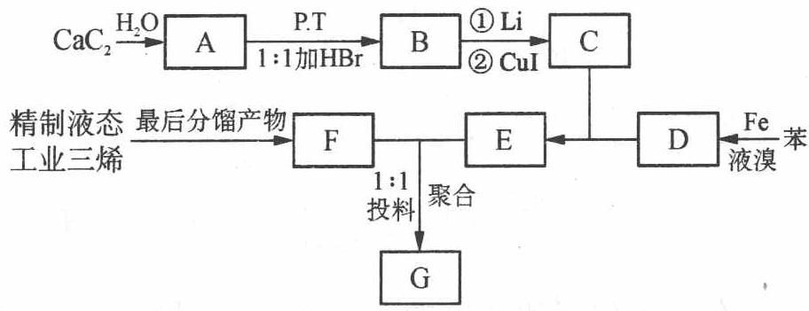
📖 查看答案
A: CH≡CH B: CH₂=CHBr C: (CH₂=CH)₂CuLi D: Br（见结构图）
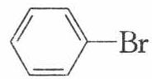
E: $C6H5CH=CH2$ F: $CH_{2}=CH−CH=CH_{2}$
G: ${\left[{CH}_{2}−CH=CH−{CH}_{2}−{CH}_{2}−CH\right]}_{n}$（见结构图）
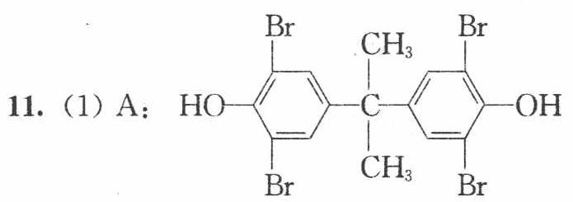
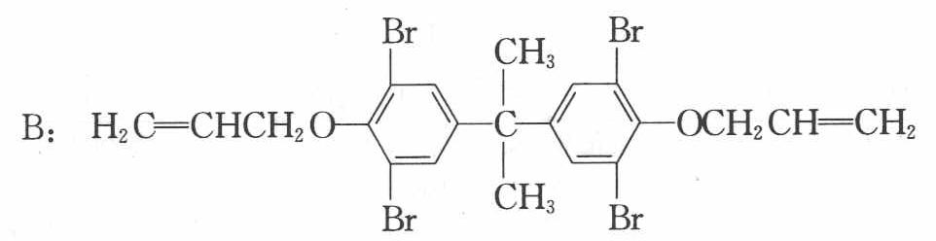
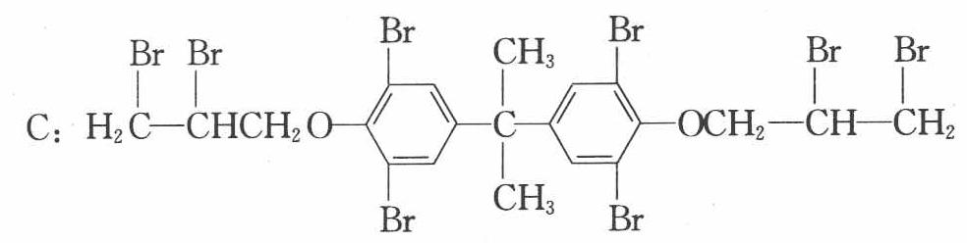

5.77 二分册-L12实13-C7H8芳烃转化链
A 是分子式为 $C_{7}H_{8}$ 的芳香烃，已知它存在以下一系列转化关系，其中 C 是一种一元醇，D 是 A 的对位一取代物，H 与 E、I 与 F 分别互为同分异构体：
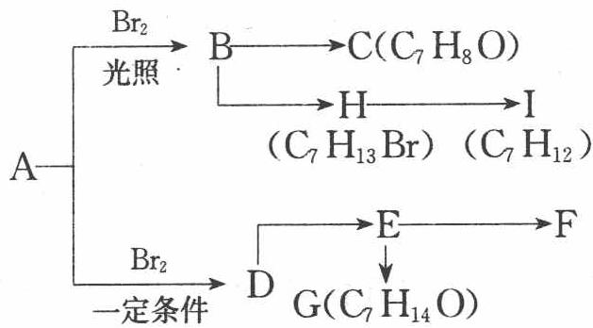
- 化合物 I 的结构简式是____，反应 B→C 的化学方程式是____；
- 设计实验证明 H 中含有溴原子，还需用到的试剂有____。
- 为验证 $E→F$ 的反应类型与 $E→G$ 不同，下列实验方法切实可行的是 ____。 A. 向 $E→F$ 反应后的混合液中加入硝酸酸化，再加入 ${AgNO}_{3}$ 溶液得到淡黄色沉淀 B. 向 $E→F$ 反应后的混合液中加入溴水，发现溴水立即褪色 C. 向 $E→F$ 反应后的混合液中加入盐酸酸化后，加入溴的 ${CCl}_{4}$ 溶液使之褪色 D. 向 $E→F$ 反应后的混合液中加入酸性 ${KMnO}_{4}$ 溶液，混合液红色变浅
- 若 A 被酸性 KMnO₄ 氧化后得芳香族化合物 $J(C_{7}H_{6}O_{2})$，写出 J 的所有属于芳香族化合物的同分异构体 ____（不包括 J）。
📖 查看答案
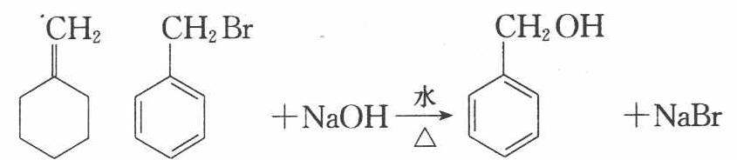
- $NaOH$ 水溶液（或 $NaOH$ 醇溶液）、稀硝酸、硝酸银溶液
- C
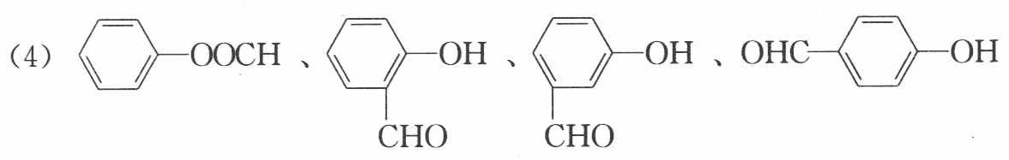
校勘注 原书答案 (1) 的 I 结构与 B→C 方程式承载于上图；题干 (4) 中「KMnO₄」原文为半角下标混排，按库规范统一为 KMnO₄ 行内式。

5.78 二分册-L13例1-C9H12O醇系列反应推断
【例1】分子式为 $C_{9}H_{12}O$ 的化合物与一系列试剂有如下反应：
- 与 Na → 慢慢产生气泡。
- 与乙酸酐→生成有香味的产物。
- 与 ${CrO}_{3}+H_{2}{SO}_{4}→$ 立即生成绿色溶液。
- 与热的 ${KMnO}_{4}$ 酸性溶液 → 生成苯甲酸。
- 与 ${Br}_{2}−{CCl}_{4}$ 溶液→不褪色。
- 与 $I_{2}+NaOH$ 溶液 $→$ 生成黄色固体化合物。
试推测此化合物的结构简式，并写出上述有关反应的化学方程式（只要写出主要产物）。
📖 查看答案
过程探究：(1)、(2)、(3) 反应说明此化合物含有羟基；(4) 反应说明此化合物为一元取代苯；(5) 显示没有 $C=C$；(6) 显示有 $−CH−{CH}_{3}$ 或
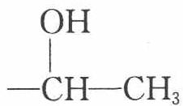
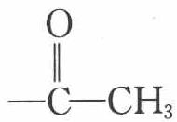
综合 (1)、(2)、(3) 反应及不饱和度为 4 等信息，可知此化合物含有 —CH—CH₃ 结构。进而推出此化合物的结构简式为：
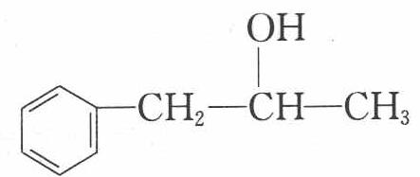
参考答案：有关反应的化学方程式如下：
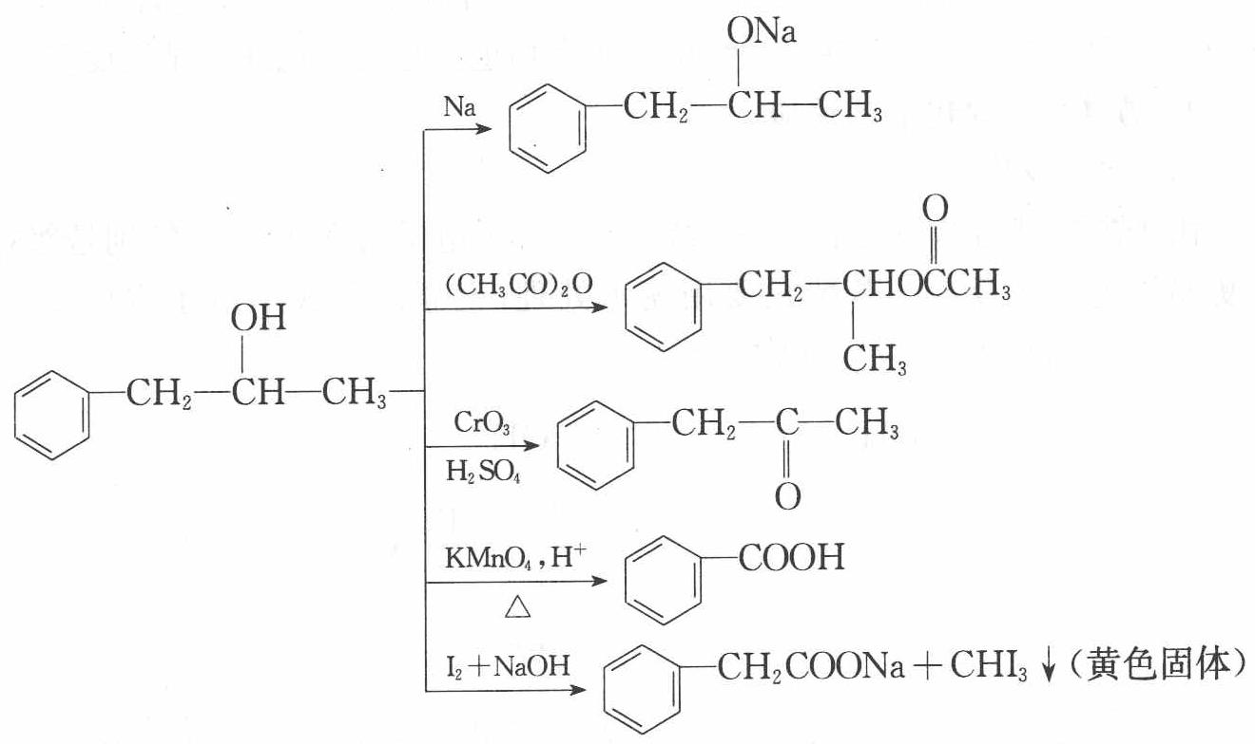

5.79 二分册-L13例2-含酚工业废水处理流程
【例2】下图是含苯酚的工业废水处理的流程图。
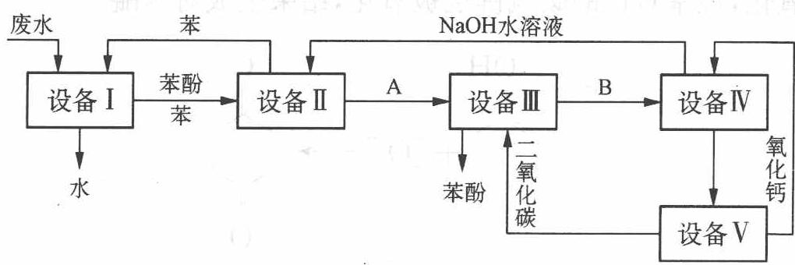
- 所述流程里，设备 I 中进行的是____操作（填写操作名称）。实验室里这一步操作可以用____进行（填写仪器名称）；
- 由设备Ⅱ送入设备Ⅲ的物质 A 是 ____；
由设备Ⅲ进入设备Ⅳ的物质 B 是____；
- 在设备Ⅲ中发生反应的化学方程式为____；
- 在设备Ⅳ中，物质 B 的水溶液和 CaO 反应后，产物是 NaOH、$H_{2}O$ 和 ____，通过____操作（填写操作名称），可以使产物相互分离；
- 图中，能循环使用的物质是 $C_{6}H_{6}$、$CaO$、____、____。
📖 查看答案
过程探究：在含有苯酚的废水中，加入适量的苯后，苯酚溶解在苯中，萃取分液得到苯和苯酚的混合物进入设备Ⅱ，在设备Ⅱ中加入适量 $NaOH$ 水溶液，使苯酚变成苯酚钠溶液再次分液得苯，苯酚钠水溶液进入设备Ⅲ中，通入 ${CO}_{2}$，得到苯酚及碳酸氢钠，氧化钙与水反应：$CaO+H_{2}O→{Ca(OH)}_{2}$，将碳酸氢钠与氢氧化钙反应：${NaHCO}_{3}+{Ca(OH)}_{2}→{CaCO}_{3}↓+NaOH+H_{2}O$，通过过滤得 ${CaCO}_{3}$。设备Ⅴ把 ${CaCO}_{3}$ 加热分解得到 $CaO$ 和 ${CO}_{2}$。所以能循环使用的物质有苯、$CaO$、${CO}_{2}$ 和 $NaOH$ 水溶液。
参考答案：
- 萃取（或萃取、分液） 分液漏斗
- $C_{6}H_{5}ONa$ ${NaHCO}_{3}$
- $C_{6}H_{5}ONa+{CO}_{2}+H_{2}O→C_{6}H_{5}OH+{NaHCO}_{3}$​
- ${CaCO}_{3}$ 过滤
- NaOH 水溶液、CO₂

5.80 二分册-L13实1-甲基叔丁基醚制备路线选择
下面反应中，主要产物为 $({CH}_{3})_{3}C−{OCH}_{3}$（甲基叔丁基醚）的是（ ）。
A. $({CH}_{3})_{3}C−ONa+{CH}_{3}I\overset{({CH}_{3})_{3}COH}{→}$
B. $CH_{3}−C(=O)−OC(CH_{3})_{3}$ $\underset{2. H_{3}O^{+}}{\overset{1. CH_{3}MgBr}{→}}$
C. $({CH}_{3})_{3}CCl+{KOCH}_{3}\overset{{CH}_{3}OH}{→}$ D. $CH_{3}−C(=O)−C(CH_{3})_{3}\overset{H_{2}/Pd}{→}$
📖 查看答案
A（Williamson 合成取「叔丁氧负离子＋伯卤代烃」组合：(CH₃)₃CO⁻ 对 CH₃I 发生 SN2 得醚；B 得叔醇/烯、C 叔卤代烃在碱性甲醇中 E2 消除为主、D 酮羰基加氢不生成醚）

5.81 二分册-L13实4-硫醇性质比较
石油中常会有少量硫醇，因而产生难闻气味。硫醇是巯基（一SH）与链烃基相连的含硫有机物，其性质与醇类有相似之处。但是由于巯基存在，也导致硫醇有一些醇类所没有的化学性质，例如：硫醇能跟 NaOH 溶液反应生成盐，硫醇在空气中能被氧化等等。根据上述信息，判断下列关于硫醇性质的比较，正确的是（ ）。 A. 沸点 $C_{2}H_{5}SH>C_{3}H_{7}SH$ B. 还原性 $C_{2}H_{5}SH>C_{2}H_{5}OH$ C. 水溶性 $C_{2}H_{5}SH>C_{2}H_{5}OH$ D. 酸性 $C6H5−CH=CH−SH>C_{2}H_{5}OH$
📖 查看答案
BD
解析：本题根据题给信息和已知规律使用排除法。$C_{2}H_{5}SH$ 与 $C_{3}H_{7}SH$ 互为同系物，含碳数越多，沸点越高，因此 $C_{3}H_{7}SH$ 的沸点较高，A 错；根据题给信息，硫醇在空气中能被氧气氧化，而乙醇无此性质，可见 $C_{2}H_{5}SH$ 的还原性比 $C_{2}H_{5}OH$ 要强，B 正确；由于硫的非金属性比氧的弱，所以 S—H 键的极性小于 O—H 键的极性，根据”相似相溶原理”$C_{2}H_{5}SH$ 的水溶性应小于 $C_{2}H_{5}OH$，C 错；由于硫醇能与 NaOH 溶液反应生成盐，表明它有弱酸性，而 $C_{2}H_{5}OH$ 无酸性，故 D 正确。

5.82 二分册-L13实10-苯酚定量KBrO3返滴定纯度
苯酚与溴的反应可用于苯酚的定量测定，方法如下：
① 按物质的量之比为 1:5 配制 $1000 mL KBrO_{3}−KBr$ 溶液，该溶液在酸性条件下完全反应可以生成 $0.05 mol Br_{2}$；② 用该溶液（含过量的 Br₂）与苯酚充分反应后，用 KI 还原未反应的溴，再用 $Na_{2}S_{2}O_{3}$ 标准溶液滴定所生成的碘，$Na_{2}S_{2}O_{3}$ 与 I₂ 反应的化学方程式为 $2Na_{2}S_{2}O_{3}+I_{2}→2NaI+Na_{2}S_{4}O_{6}$；③ 根据所消耗的 $Na_{2}S_{2}O_{3}$ 标准溶液的毫升数，便可计算出苯酚的纯度。现称量 $0.2 g$ 苯酚试样，在一定条件下溶于水并稀释为 $250 mL$，取该溶液 $10 mL$，与 $10 mL$ 上述 $KBrO_{3}−KBr$ 溶液在酸性条件下反应后，加入过量 KI，再用 $0.1 mol⋅L^{−1} Na_{2}S_{2}O_{3}$ 溶液滴定至终点，消耗 $5.2 mL Na_{2}S_{2}O_{3}$ 溶液。试计算苯酚试样的纯度。
📖 查看答案
本题将苯酚与溴水反应应用于定量计算，要计算苯酚试样的纯度，关键是要求出与苯酚反应的溴的物质的量。
设与苯酚反应后过量的溴的物质的量为 $x mol$，根据下列关系式列方程有
$$\begin{aligned}&Br_{2}∼I_{2}∼2Na_{2}S_{2}O_{3} \\ &1mol 2mol \\ &xmol 5.2×10^{−3}L×0.1mol•L^{−1} \\ &\text{解得}x=2.6×{10}^{−4}\end{aligned}$$
所以与苯酚反应的溴的物质的量为：$0.05×10/1000 mol−2.6×{10}^{−4} mol=2.4×{10}^{−4} mol$
设试样中苯酚的物质的量为 $y mol$，则有
$$\begin{aligned}&C_{6}H_{5}−OH∼3Br_{2} \\ &1mol 3mol \\ &ymol 2.4×{10}^{−4}mol \\ &\text{解得}y=0.8×{10}^{−4}\end{aligned}$$
故苯酚试样中苯酚的纯度为：$\frac{0.8×{10}^{−4}mol×94g⋅{mol}^{−1}}{0.2g×10/250}=94\%$

5.83 二分册-L13实11-碳正离子四问
碳正离子［例如 CH₃⁺，CH₅⁺，$(CH_{3})_{3}C^{+}$ 等］是有机反应中重要的中间体，欧拉（G·Olah）因在此领域研究中的卓越成就而荣获 1994 年诺贝尔化学奖。碳正离子 CH₅⁺ 可以通过 CH₄ 在”超强酸”中再获得 1 个 H⁺ 而得到，而 CH₅⁺ 失去 H₂ 可得 CH₃⁺。
- ${CH}_{3}^{+}$ 是反应性很强的正离子，是缺电子的，其电子式是____。
- ${CH}_{3}^{+}$ 中 4 个原子是共平面的，三个键角相等，键角应是____。
- ${\left({CH}_{3}\right)}_{2}{CH}^{+}$ 在 NaOH 的水溶液中反应将得到电中性的有机分子，其结构简式是____。
- ${\left({CH}_{3}\right)}_{3}C^{+}$ 去掉 $H^{+}$ 后将生成电中性有机分子，其结构简式是____。
📖 查看答案
解析：(1) 解答此题关键是搞清楚碳正离子与自由基的区别。甲基是甲烷失去一个 H 原子，不带电，有一个自由价电子；${CH}_{3}^{+}$ 碳正离子是甲烷失去一个 $H^{−}$ 离子，无自由价电子。${CH}_{3}^{+}$ 也可看做是一 ${CH}_{3}$ 失去 1 个电子后形成的带正电荷的离子，即 $H⋅\overset{H}{C (⋅⋅)}.\overset{−e^{−}}{→}{\left[\begin{matrix}H \\ H⋅\overset{⋅⋅}{C (⋅⋅)} \\ H\end{matrix}\right]}^{+}$，碳原子周围有 6 个电子。
- 根据”共平面和三个键角相等”的条件，可联想乙烯分子和苯分子的原子也是共平面，键角相等，这自然就是 ${120}^{∘}$。
- ${\left({CH}_{3}\right)}_{2}{CH}^{+}$ 与 NaOH 水溶液反应得到电中性分子，显然是中和了碳正离子所带的电荷，有两种可能，一是失去一个 $H^{+}$，二是得到一个 ${OH}^{−}$，在 NaOH 水溶液中有大量 ${OH}^{−}$ 离子，显然发生后一种情况的可能性大，生成 ${\left({CH}_{3}\right)}_{2}CHOH$（2-丙醇）。
- 推断 ${\left({CH}_{3}\right)}_{3}C^{+}$ 的反应产物与 (3) 相似，但它是去掉 $H^{+}$ 后生成电中性有机分子，故不难想到 ${\left({CH}_{3}\right)}_{2}C={CH}_{2}$。
答案：(1) ${\left[H_{×}^{⋅}{\overset{H}{C}}_{⋅}H\right]}^{+}$ (2) ${120}^{∘}$ (3) $({CH}_{3})_{2}CHOH$ (4) $({CH}_{3})_{2}C={CH}_{2}$

5.84 二分册-L13实12-丁醇丁硫醇沸点与三硝基氯苯水解
- 丁醇（$CH_{3}CH_{2}CH_{2}CH_{2}OH$）和丁硫醇（$CH_{3}CH_{2}CH_{2}CH_{2}SH$），前者的沸点（117℃）比后者的沸点（98℃）高，而且在水中溶解度也比后者在水中的溶解度大，这是为什么？试解释原因。
- 实验表明，由氯苯制苯酚需要很苛刻的条件，但 2,4,6-三硝基氯苯 $0^{∘}C$ 水解成苦味酸，试予以理论上的说明。
📖 查看答案
- 原因都是氢键缔合的因素，沸点高是丁醇自身分子间缔合，溶解度是丁醇与水分子之间缔合的结果。
- 由于 $−{NO}_{2}$ 的吸电子作用和空间位阻效应。
校勘注 原书实战序号「12」标注丢失（按答案「12.」回填）；(2) 的简答为原书全量答案。

5.85 二分册-L14例1-乙醚丙酮提纯
【例1】设法提纯以下溶剂：
- 乙醚中含有少量乙醇和乙醛；
- 丙酮中含有少量甲醇。
📖 查看答案
过程探究：提纯和分离要求不增（不增加新的杂质）、不减（不损失要提纯的物质）、方便（操作容易，步骤简单），既可用物理方法（依据主成分与杂质的物理性质的不同），也可用化学方法（依据主成分与杂质的化学性质的不同）。
本题的难点在于 (1) 中乙醚（沸点为 34.5℃）和乙醛（沸点 20.8℃）相差不大，不能直接蒸馏，因此要想能使杂质转化为较高沸点的物质，如加入钠可使乙醛缩合，产物沸点为 70℃~86℃，且乙醇转为乙醇钠难挥发，而蒸馏则可分离出乙醚。
- 中思路也相似，只不过利用了醇易氧化的性质。
参考解答：
- 加入金属钠有 ${CH}_{3}{CH}_{2}ONa$ 生成，并使乙醛缩合，然后将乙醚蒸出即可。
- 加入适量 ${KMnO}_{4}$ 氧化剂使甲醇氧化生成 ${CO}_{2}$ 和 $H_{2}O$ 再蒸馏得丙酮。

5.86 二分册-L16对例1-醇醛成环缩醛糖类推断
【对例1】已知在一定条件下，醇和醛能发生如下反应：$R_{1}OH+R_{2}CHO→R_{2}CH(OH)OR_{1}$
- 已知葡萄糖溶液中，部分葡萄糖链状分子能发生上述反应生成六元环状化合物，该六元环状物质的结构简式是________。
- 果糖的结构简式是 $\begin{matrix}{CH}_{2}−C−CH−CH−CH−{CH}_{2} \\ | & || & | & | & | & | \\ OH & O & OH & OH & OH & OH\end{matrix}$，它也能发生类似的反应生成五元环状化合物，该五元环状化合物的结构简式是________。
- 由于葡萄糖的环状结构中存在苷羟基（$—O—C—OH$），所以能发生银镜反应，则果糖溶液________（填”能”或”不能”，下同）发生银镜反应。麦芽糖可看成是两个葡萄糖的环状分子脱水而成，其结构如下图所示，麦芽糖________（填”能”或”不能”）发生银镜反应。
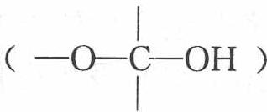
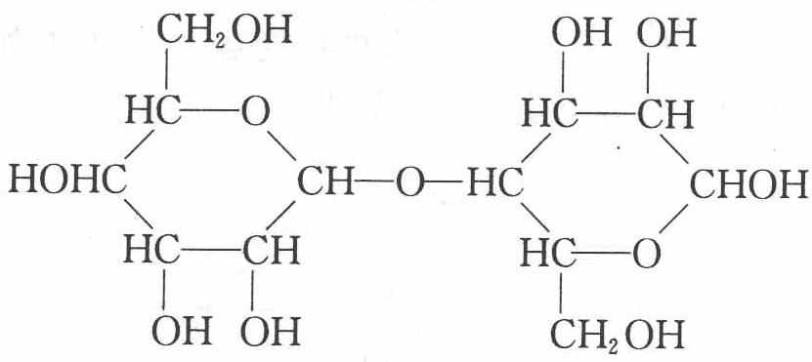
- 由于蔗糖分子中没有苷羟基，所以不能发生银镜反应。蔗糖可以看成由葡萄糖和果糖的环状结构脱水而成，则蔗糖的结构简式是________。
校勘注：题面 (3) 苷羟基括注 $—O—C—OH$ 原书为片段图（5e651396，OCR 错位至参考解答区 L513），此处保留文字转写；紧随 (3) 之后的第二张图（1de3f35f，蔗糖结构）实为 (4)“结构如下图所示”之答案图，OCR 浮动于 (4) 题面之前，已按内容归位至答案区。
📖 查看答案
过程探究：(1)(2) 醇与醛反应可以形成缩醛。葡萄糖和果糖中的羟基与自身的羰基进行加成，葡萄糖形成六元环利用的是 5 位上的羟基，果糖形成五元环利用的也是 5 位上的羟基，形成环状化合物分别如下图所示。
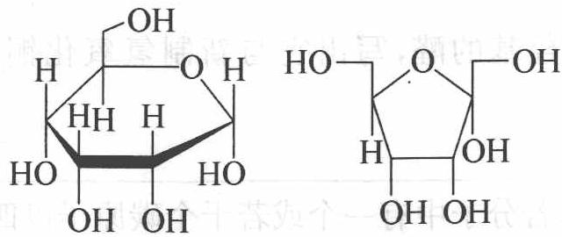
- 果糖溶液中也存在苷羟基，能够发生银镜反应。麦芽糖右边的葡萄糖结构中存在苷羟基，也能发生银镜反应。
- 蔗糖分子中没有苷羟基，不能发生银镜反应。蔗糖由葡萄糖和果糖环状结构中的苷羟基脱水而成，结构如下图所示。

参考解答：见上述分析。

5.87 SN2构型翻转机理
本题原含 1 张学而思讲义图片，源文件图片未导入 vault
习题 18. $S_{N}2$ 反应伴随着构型翻转而发生， $S_{N}1$ 反应伴随着消旋化发生。然而下列反应以完全的构型保持而发生。提出机理。
Chemical reaction equation showing bromoalkane hydrolysis with sodium bicarbonate and water to form a cyclic alcohol
📖 查看答案
该反应以完全的构型保持发生，说明既不是简单的 $\rm{S_N}1$（消旋），也不是简单的 $\rm{S_N}2$（单次翻转）。其机理为邻基参与（Neighboring Group Participation，NGP），经历两次连续翻转，净结果为构型保留。
机理分析（双反转 = 净保留）：
第一步：邻基参与的分子内 $\rm{S_N}2$（第一次翻转）
底物中存在邻近的亲核基团（如 $\rm{-OH}$ 或酯氧）。在碱性条件（$\rm{NaHCO_3}$）下，该基团被活化为亲核体，从离去基 $\rm{Br^-}$ 的同侧反面对手性中心进行分子内亲核取代（backside attack），形成环状中间体（如三元环或五元环）。
$$\rm{Nuc{:}^-}_{分子内} + \text{手性C-Br} \xrightarrow{\text{内部 S}_N\text{2}} \text{环状中间体} + \rm{Br^-}$$
此步骤发生一次构型翻转。
第二步：$\rm{H_2O}$ 开环（第二次翻转）
$\rm{H_2O}$ 作为外部亲核试剂，从环状中间体的背面进攻开环，又发生一次 $\rm{S_N}2$ 翻转。
$$\rm{H_2O} + \text{环状中间体} \xrightarrow{\text{S}_N\text{2开环}} \text{醇产物（构型保留）}$$
两次翻转的净结果：
$$\text{翻转}×2=\text{保留}$$
相对于原底物手性中心，构型完全保留。
关键条件：
条件 | 作用
$\rm{NaHCO_3}$（弱碱） | 中和 HBr，活化邻近亲核基团（如去质子 OH）
中性水 | 第二步开环的亲核试剂
邻近亲核基团 | 使第一步成为分子内 $\rm{S_N}2$（快速，立体选择性高）
总结：邻基参与机理通过”两次 $\rm{S_N}2$ 翻转”实现净构型保留，是解释完全构型保持的标准解释。

5.88 二苯乙醇酸重排
习题 8. 下面的被称为二苯乙醇酸重排的反应是通过典型的羰基的反应发生的。提出机理（Ph=苯基）。
$$\text{二苯基乙二酮}\overset{NaOH,H_{2}O}{→}\text{二苯乙醇酸}$$
即：$PhCO−COPh\overset{OH^{−}}{→}Ph_{2}C(OH)COO^{−}$
请画出详细的反应机理，用弯箭头表示每一步的电子流动。
📖 查看答案

反应总式
$$PhCO−COPh\overset{OH^{−}}{→}Ph_{2}C(OH)COO^{−}$$
二苯基乙二酮是对称 α-二酮，OH⁻ 从任一羰基进攻等价。碱性条件先得羧酸盐 $Ph_{2}C(OH)COO^{−}$，酸化后得到游离二苯乙醇酸 $Ph_{2}C(OH)COOH$。

步骤 1：OH⁻ 亲核加成
$$PhCO−COPh+OH^{−}→PhC(OH)(O^{−})COPh$$
电子流动：OH⁻ 的孤对电子进攻羰基碳，C=O 的 π 电子转移到氧，形成四面体烷氧负离子。

步骤 2：苯基 1,2-迁移（关键步骤）
苯基带着成键电子对从相邻羰基碳迁往带烷氧负离子的中心碳，同时原 C=O 的双键重新形成（π 电子回到碳上）。
$$PhC(OH)(O^{−})COPh→Ph_{2}C(O^{−})COO^{−}$$
净结果：苯基完成 1,2-迁移，中心碳由酮碳变为 α-烷氧基羧酸根负离子，此时已具备羧酸盐结构。

步骤 3：质子转移
$$Ph_{2}C(O^{−})COO^{−}+H_{2}O→Ph_{2}C(OH)COO^{−}+OH^{−}$$
负氧从水中获得质子，再生 OH⁻，得到最终羧酸盐 $Ph_{2}C(OH)COO^{−}$；也可由外加酸直接质子化。

完整要点
- 关键中间体：OH⁻ 加成的四面体烷氧负离子 → 苯基迁移后的羧酸根负离子。
- 苯基迁移的电子账：C–Ph 成键电子对被 1,2-迁移带走，原 CO 的氧不脱离，羧酸根的氧来自 OH⁻ 或水分子的交换途径。
- 反应驱动力：形成稳定羧酸盐，且产物 α-羟基羧酸根可进一步稳定体系。
- 酸性后处理：$Ph_{2}C(OH)COO^{−}+H^{+}→Ph_{2}C(OH)COOH$。

知识点
- 羧酸
- 重排反应

5.89 中间产物结构推断（第36届初赛第二场）
以芳香醛和 1-苯基乙-1,2-二醇为原料在酸性条件下可以构建环戊烷-2-烯-1-酮衍生物：
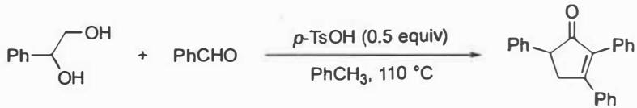
该反应在对甲苯磺酸 (p-TsOH) 催化下，在甲苯中回流后得到产物（产率 70%）。研究表明，用苯基环氧乙烷代替 1-苯基乙-1,2-二醇，在相同条件下反应，也转化为同一产物（产率 75%）。依据这些信息，回答以下问题：
在酸性条件下，1-苯基乙-1,2-二醇和苯基环氧乙烷均转化为同一中间产物，此中间产物随后与苯甲醛反应转化为最终产物 2,4,5-三苯基环戊烷-2-烯-1-酮。画出此中间产物的结构式。
此反应中苯基环氧乙烷与苯甲醛的比例至少应该为多少？
以下转换经历了类似的过程，为以下转换提供关键中间体：
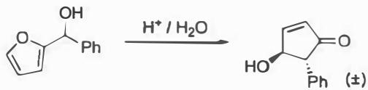
依据 8-1 和 8-2 的信息，请完成以下反应式（要求立体化学）：
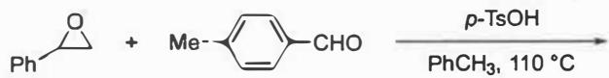
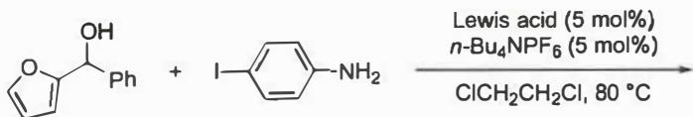
📖 查看答案
（1） 根据上述分析知，1-苯基乙-1,2-二醇和苯基环氧乙烷在质子酸 p-TsOH 作用下，经历频哪醇重排得到同一反应中间体——苯乙醛：
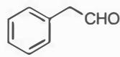
知识点 | 直接关联
频哪醇重排
羟醛缩合
Nazarov 反应
逆合成分析

知识点 | 直接关联
化学计量比
反应机理
羟醛缩合

知识点 | 直接关联
呋喃开环
Nazarov 反应
立体化学
反应机理

知识点 | 直接关联
Nazarov 反应
立体化学
反应机理
（5） 与 8-3 小题的反应进行对比后，发现多出了一个反应底物对碘苯胺。仔细分析发现，对碘苯胺的作用应与 8-3 中水分子作用相当：作为亲核试剂，促使呋喃环开环。故最终产物的结构，只需将 8-3 产物中的羟基替换为芳香氨基即可：
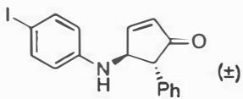
知识点 | 直接关联
呋喃开环
亲核取代
立体化学
反应机理

5.90 Ch6B-2-氯代丁二酸碱性水解SN1SN2
某氯化物碱性水解数据：
a. 氯代丁二酸中性钾盐溶液与等体积 KOH(aq) 混合（起始浓度各 0.2 mol/dm³，混合后各 0.1 mol/dm³）。25℃ 测 KOH 浓度：
t/min | 10 | 20 | 30 | 45 | 60 | 80 | 100
c_KOH/mol·dm⁻³ | 0.085 | 0.074 | 0.065 | 0.056 | 0.049 | 0.042 | 0.036
35℃ 重复：21 min OH⁻ 浓度降到一半。
b. 3-氯-3-甲基己烷加 KOH 水解：25℃ 32 min 或 35℃ 11 min 后 KOH 浓度降半，与起始浓度无关。
c. 3-氯-2,4-二甲基-3-异丙基戊烷碱性水解与 b 同机理，但速率约快 100 倍。
2-1 a、b、c 三种情况反应级数？
2-2 25℃ 反应 a 的速度常数？单位？
2-3 计算反应 a 和 b 的活化能。
2-4 反应 a 用 L-氯代丁二酸二钾盐（左旋），水解产物旋光性？
2-5 反应 b 用左旋异构体，产物 3-甲基-3-己醇旋光性？
2-6 同条件同类型，为何反应 c 比 b 快很多？
2-1 反应 a：假设二级（c₀=0.1 时 k=1/t(1/c−1/c₀)），各时刻 k≈0.176 恒定 → 二级。
反应 b：半衰期与起始浓度无关 → 一级。反应 c 与 b 同机理 → 一级。
2-2 k_a = 0.176 dm³·mol⁻¹·min⁻¹（m³·mol⁻¹·min⁻¹ 亦等价）。
2-3 a 为二级：k(35℃)=1/t₁/₂×1/c₀ = (1/21)×(1/0.1) = 0.476：
$$E_{a}=Rln(k_{35}/k_{25})×T_{1}T_{2}/(T_{2}−T_{1})=8.314×ln(0.476/0.176)×(298×308)/10=75.9 kJ/mol$$
b 为一级：k(25℃)=ln2/32=2.166×10⁻²，k(35℃)=ln2/11=6.301×10⁻²：
$$E_{b}=8.314×ln(6.301/2.166)×(298×308)/10=81.5 kJ/mol$$
2-4 a 为 SN2：OH⁻ 从 Cl⁻ 相反侧进攻手性碳形成过渡态 → 构型翻转，左旋体 → 右旋体。
2-5 b 为 SN1：速控步生成平面碳正离子，OH⁻ 从平面两侧等概率进攻 → 外消旋混合物（无光学活性）。
2-6 c 与不对称碳相连的大取代基间斥力明显，形成平面碳正离子可释放斥力 → 加快碳正离子生成，总反应快 ~100 倍。
知识点 | 本题应用
化学动力学 | 半衰期/积分法判级数
SN1反应 | b/c 一级、平面碳正离子、外消旋
SN2反应 | a 二级、构型翻转
Arrhenius方程 | 活化能 75.9/81.5 kJ/mol
📖 查看答案
（原书未提供解答）

5.91 二分册-L12例3-SN1五因素分析
【例3】卤代烃 $R_{3}C−X$ 的取代反应是指其分子中的 $X$ 原子被其他基团代替的反应，其反应历程大致可分为单分子反应历程 $(S_{N}1)$ 和双分子反应历程 $(S_{N}2)$ 两类。$S_{N}1$ 反应历程的整个反应分两步进行：第一步是被取代的卤原子 $X$ 与烃基团的共价键发生异裂，共用电子对全部转向卤原子，形成 $X^{−}$；而与之相连的烃基碳原子则带一个正电荷，变为 $R_{3}C^{+}$，称为碳正离子。第二步是碳正离子与取代基团连接，形成新的物质。在这两步过程中，第一步进行得很慢，第二步进行得很快。即生成碳正离子的过程很慢，碳正离子一旦生成，立即就会与取代基结合。因而整个反应的快慢，完全取决于第一步的快慢。
影响卤代烃取代反应快慢的因素很多。试通过分析，推断下列因素对 $S_{N}1$ 类取代反应有无影响，影响的结果是加快还是减慢反应？
- 溶剂分子的极性大小；
- 取代基团的亲电和亲核性；
- 卤代烃中烃基 $R_{3}C$— 斥电子能力的大小；
- 卤代烃中烃基 R 占领的空间的多少（R 的结构越复杂，占的空间越多）；
- 卤素原子被极化变形的难易（原子结构越复杂的卤素原子越易被极化变形）。
📖 查看答案

过程探究
对 $S_{N}1$ 历程反应来说，反应速度只与生成的活性中间体——碳正离子的稳定性有关而与取代基团无关。极性大的溶剂能使碳正离子稳定。另外碳正离子的稳定性取决于碳正离子的种类，斥电子能力大的烃基可使碳正离子的正电荷得到分散，而增加了碳正离子的稳定性。显然碳正离子所连的烃基斥电子能力越大，其稳定性越大。
碳正离子为平面结构，烃基 R 占领的空间的多少一般与稳定性无关，另外卤素原子被极化变形的难易与卤素原子离去难易有关。
- 极性大的溶剂能使 $S_{N}1$ 类反应加快
- 取代基团不同对 $S_{N}1$ 类反应快慢无影响
- 斥电子能力大的烃基，$S_{N}1$ 类反应快
- R 占空间的大小对 $S_{N}1$ 类反应无影响
- 含易极化变形的卤素原子的卤代烃易发生 $S_{N}1$ 类反应

5.92 二分册-L12对例1-2002全国初赛氯丙醇
【例 1】（2002 年全国初赛）据报道，我国酱油出口因”氯丙醇”含量超标而受阻。
- 据研究，酱油中的”氯丙醇”的来源可能是酱油原料中的杂质脂肪水解产物甘油的羟基被氯取代的衍生物；另一来源可能是用离子交换树脂纯化水配制酱油，由于交换树脂采用 1,2-环氧-3-氯丙烷（代号 A）作交联剂，残留的 A 水解会产生”氯丙醇”；此外，A 还可能来自包装食品的强化高分子材料。试写出由甘油得到的”氯丙醇”的结构简式和 A 水解的反应方程式，反应涉及的有机物用结构简式表示。
- 在同一个碳上同时有 2 个羟基或者一个羟基和一个氯原子的”氯丙醇”是不稳定的，在通常条件下会发生消除反应，请给出 2 个反应方程式作为例子。
📖 查看答案

过程探究
报道中的”氯丙醇”虽是不完全的化学信息，但此信息可缩小它的可能结构，尤其是通过酱油中的氯丙醇可能来自 A 水解进一步使”氯丙醇”的结构具体化，而写出 A 水解又必须利用氯丙醇是甘油衍生物的信息，表明要求学生具有足够的信息综合能力。
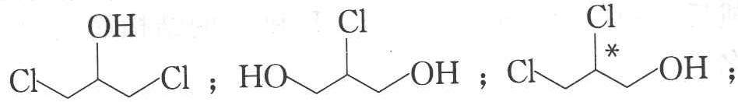
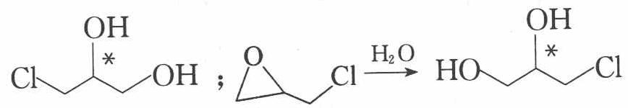
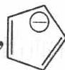
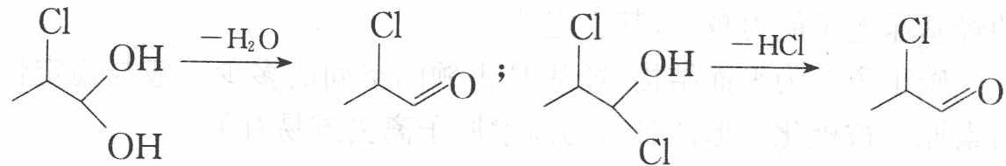

5.93 二分册-L12对例3-2004全国初赛马氏规则合成链
【例3】（2004 年全国初赛）2004 年是俄国化学家马尔可夫尼可夫（V. V. Markovnikov, 1838—1904）逝世 100 周年。马尔可夫尼可夫因提出 C=C 双键的加成规则（Markovnikov Rule）而著称于世。本题就涉及该规则。给出下列有机反应中的 A、B、C、D、E、F 和 G 的结构简式，并给出 D 和 G 的系统命名。
$$\begin{matrix}CH_{3}CH=CH_{2}\overset{HBr}{→}A\overset{KCN}{→}B\overset{2H_{2}O,H^{+}}{→}C\overset{{Br}_{2},P}{→}D \\ ↓KCN \\ G\overset{2C_{2}H_{5}OH,H^{+}}{←}F\overset{2H_{2}O,H^{+}}{←}E\end{matrix}$$
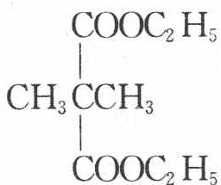

过程探究
不对称烯烃的加成取向涉及马氏规则，即氢总是加在含氢较多的碳上。本题中丙烯与 HBr 加成生成 2-溴丙烷（A）。A 与 KCN 反应，是 —CN 取代 —Br，B 水解后产生羧基，C→D 的步骤是羧基邻位碳原子上导入溴。尔后的 D→E，E→F 是重复上述 B、C 生成的步骤，F→G 则是羧酸与醇的酯化反应。
📖 查看答案
A: CH₃CHBrCH₃ B: CH₃CH(CH₃)CN C: CH₃CH(CH₃)COOH
Br D: CH₃C(CH₃)(Br)COOH（2-甲基-2-溴丙酸） E: CH₃C(CH₃)(CN)COOH F: CH₃C(CH₂COOH)₂…（见结构图） G: 2,2-二甲基丙二酸二乙酯
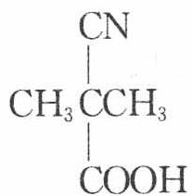
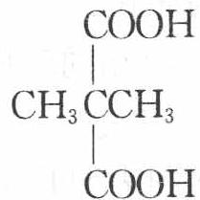
D: 2-甲基-2-溴丙酸 G: 2,2-二甲基丙二酸二乙酯
校勘注 原书答案正文 E/F 的排版被 OCR 拆成零散文本行（CN/COOH/COOC₂H₅ 列），结构以上方两张结构图为准；文字行按结构图语义整理为 B/C/D/E 表述。

5.94 二分册-L12实9-AG转化链五结构推导
物质 C 可由下列过程的几种方法制备：
化合物 A 含 C、H、O 的质量分数分别为 48.60%、8.10% 和 43.30%，它可和新制备的氧化银（I）反应，形成一种难溶盐，从 0.74 g 的 A 可得到 1.81 g 银（I）盐。
化合物 D 含 C、H、O 的质量分数分别为 54.54%、9.09% 和 36.37%，它可和亚硫酸氢钠化合，形成一种含硫 21.60% 的化合物。
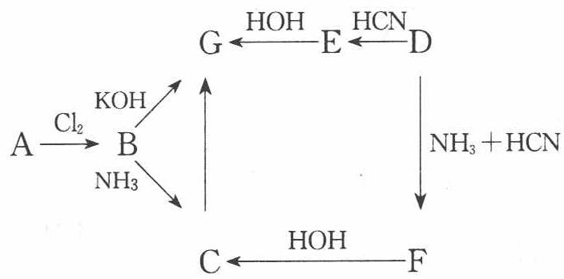
- 简要写出推导过程以及 A 和 D 的结构简式。
- 写出 B、C、E、F、G 的结构简式。
📖 查看答案
- A: ${CH}_{3}{CH}_{2}COOH$ D: ${CH}_{3}−C=O−H$（见结构图）
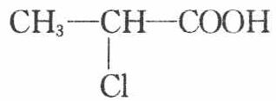
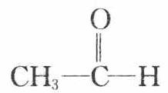
- B: $CH_{3}−CH(CN)−COOH$ C: $CH_{3}−CH(CN)−COONa$（见结构图） E: $CH_{3}−CH−CN$
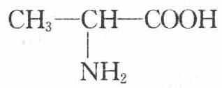
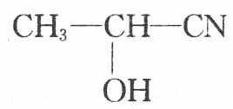
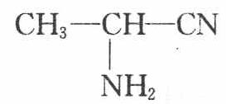
校勘注 原书答案「D: CH₃-C=O-H」及 B/C/E 的文字行均为 OCR 拆散的基团碎片，结构以上方 5 张结构图为准；文字行按图语义整理。
同题异版互链 本题与 题-1103-二分册-L14实9-亲核加成与碳负离子四问 所属第14讲实战⑧为同题异版（二分册第12讲实⑨＝第14讲实⑧，题面逐字相同；「氧化银(I)/氢氧化银(I)」表述微差），本页为第12讲版。

5.95 二分册-L12实11-八溴醚三问
溴系阻燃剂是有机阻燃剂，其主要品种之一”八溴醚”广泛应用于聚乙烯、聚丙烯等聚烯烃类高聚物的阻燃。八溴醚的合成路线如下：
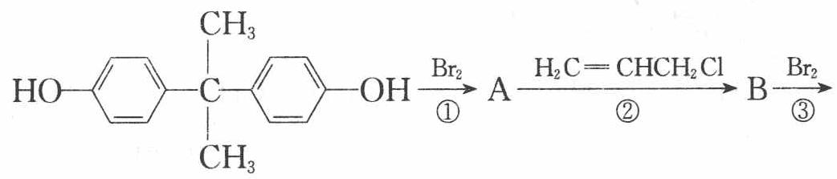
$C_{21}H_{20}O_{2}Br_{8}$（C，八溴醚）
- 请写出 A、B、C 的结构简式：
A ____，B ____，C ____。
- 反应①属于____（填反应类型名）。
- 请写出反应②的方程式 ____。
📖 查看答案
(1)（原书答案区未见 A、B、C 结构解答，照录存疑——答案区「11.」标号行缺失，仅见 (2)(3)；台账记待办。）
- 取代反应
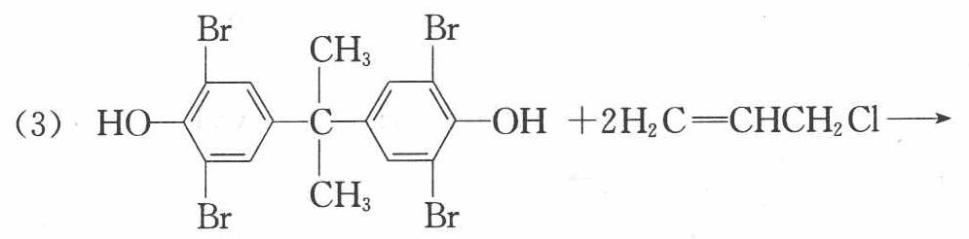
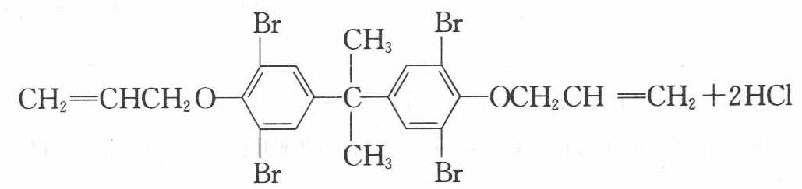
校勘注 原书答案区「11.」标号行被 OCR 丢失，(2)(3) 两行夹于「10.」与「12.」答案之间（两图为 (3) 方程式的左右两半）；(1) 的 A/B/C 结构解答缺失。

5.96 二分册-L12实14-C8H10卤代转换关系图
通常，溴代烃既可以水解生成醇，也可以消去溴化氢生成不饱和烃。如：
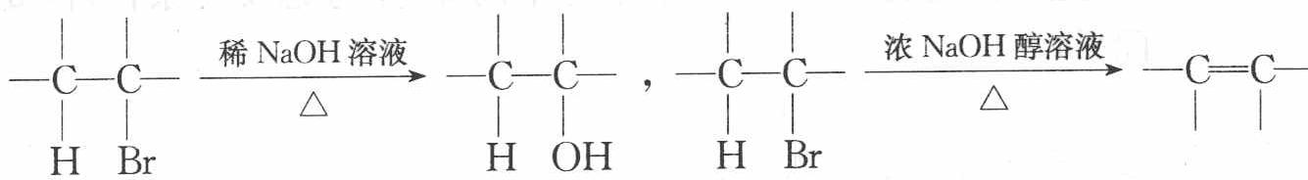
请观察下列化合物 A～H 的转换反应的关系图（图中副产物均未写出），并填写空白：
- 写出图中化合物 C、G、H 的结构简式：C ____；G ____；H ____。
- 属于取代反应的有 ____。
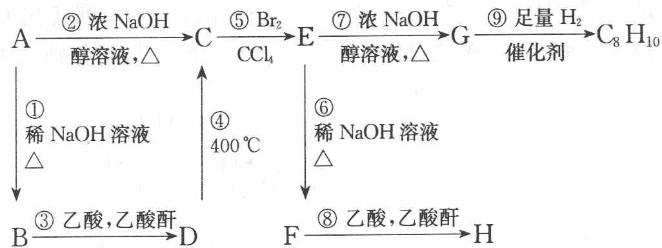
📖 查看答案
解析：本题的关键在于题给信息的灵活运用，采用逆推法由 $C_{8}H_{10}$ 入手，其不饱和度为 4，可推知其合理的结构简式为：$C_{6}H_{5}−{CH}_{2}{CH}_{3}$，由题意知：E 应为二元卤代烃，则 G 中应含 C≡C，所以 F 为二元醇。
答案：(1) C: $C_{6}H_{5}−CH=CH_{2}$ G: $C_{6}H_{5}−C≡CH$ H: $C_{6}H_{5}−CH(CH_{2}OCOCH_{3})−CH_{3}$（见结构式） (2) ①③⑥⑧
校勘注 原书答案「H: $C_{6}H_{5}−CH−CH_{2}OCOCH_{3}$ / OCOCH₃」两行被 OCR 拆散，按乙酸酯语义整理为单行结构简式（H 为苯乙烯与乙酸加成型二酯结构之一）。

5.97 二分册-L13例3-C8H9OBr三种醚推断
【例3】醚（ROR’，其中 R、R’ 代表脂烃基或芳烃基）是一类较为稳定的化合物，在通常条件下遇氧化剂、还原剂、碱等，醚链一般都无变化，但在加热条件下与浓氢卤酸反应使醚键断裂生成醇（或酚）和卤代烃。
化合物 A、B、C 分子式都为 $C_{8}H_{9}OBr$，均属卤代烃基醚，它们都不与冷的稀 KMnO₄ 溶液作用，与 $Br_{2}/CCl_{4}$ 也不反应。进一步研究它们的化学性质得到下列结果：
用热的碱性 ${KMnO}_{4}$ 溶液氧化，再用酸酸化：
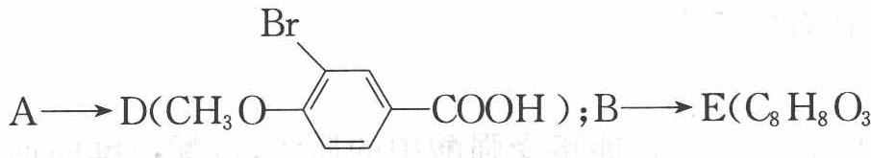
A→D（CH₃O-COOH）；B→E（$C₈H₈O₃$，是一个酸）；C→不反应。
用热的浓氢溴酸处理：
A→F（$C₇H₇OBr$）；B→G（$C₇H₇OBr$）；C→H（$C₆H₅OBr$，经鉴定为邻溴苯酚）；E→I（COOH）。
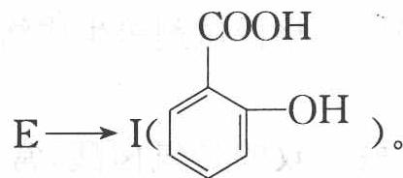
试写出 A、B、C、E、F、G 的结构简式。
A ____，B ____，C ____，E ____，F ____，G ____。
📖 查看答案
过程探究：根据 A 分子式为 $C_{8}H_{9}OBr$，而 A 被 KMnO₄ 氧化得
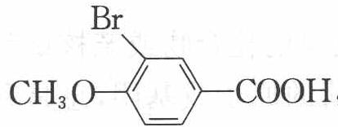
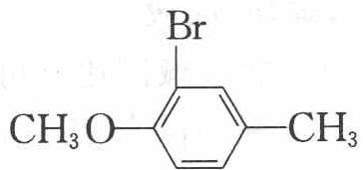
$CH_{3}O−C_{6}H_{4} (|) (Br)−COOH$，可推得 A 为 $CH_{3}O−C_{6}H_{4} (|) (Br)−CH_{3}$；又由 I 的结构可反推 E 中两侧链为邻位，再结合 B→E 和 B→G 的信息，可知 B 中也有两邻位侧链，且一定含 —OCH₃ 基团，加上 B 能被 KMnO₄ 氧化，可推得 B 为 $CH_{3}O−C_{6}H_{4} (|) (CH_{2}Br)$；由于 C 不能被 KMnO₄ 氧化，说明苯环无含 α-H 的侧链，加上
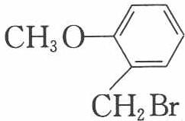
C 用热的氢溴酸处理可生成邻溴苯酚，可推知 C 为 $C_{6}H_{5}BrOCH_{2}CH_{3}$，然后可由 A、
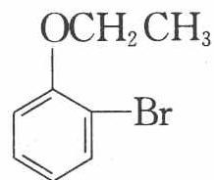
B、C 的结构推出 E、F、G 的结构。
参考答案：
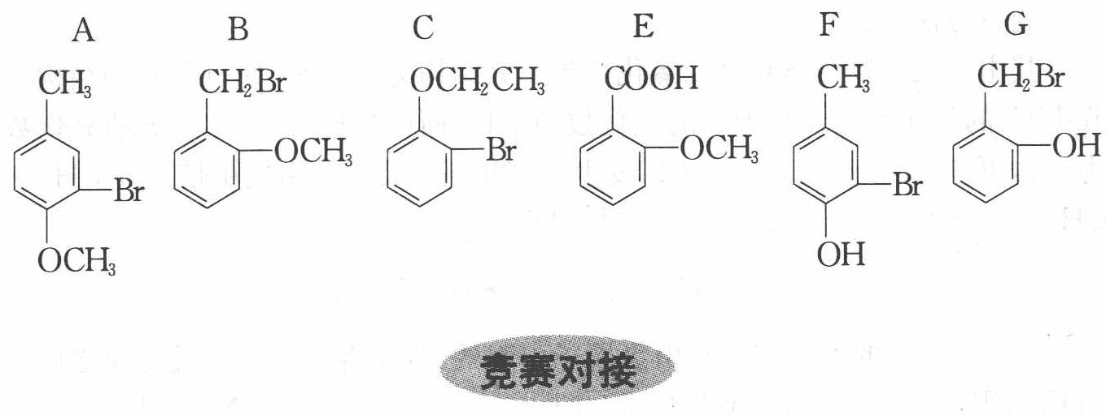

5.98 二分册-L13对例1-2005全国初赛芥子气
【例1】（2005 年全国初赛）二战期间日本是在战场上唯一大量使用毒气弹的国家，战争结束日军撤退时，在我国秘密地遗弃了大量未使用过的毒气弹，芥子气是其中一种毒气。芥子气的分子式为 ${\left({ClCH}_{2}{CH}_{2}\right)}_{2}S$。人接触低浓度芥子气并不会立即感到痛苦，然而，嗅觉不能感受的极低浓度芥子气已能对人造成伤害，而且，伤害是慢慢发展的。
- 用系统命名法命名芥子气。
- 芥子气可用两种方法制备。其一是 $ClCH_{2}CH_{2}OH$ 与 $Na_{2}S$ 反应，反应产物之一接着与氯化氢反应；其二是 $CH_{2}=CH_{2}$ 与 $S_{2}Cl_{2}$ 反应，反应物的摩尔比为 2:1。写出化学方程式。
- 用碱液可以解毒。写出反应式。
📖 查看答案
过程探究：(1) 芥子气的系统命名可通过下列联想与类比得出：
$$\left\{\begin{matrix}CH_{3}CH_{2}OH & \text{乙醇} \\ CH_{3}CH_{2}SH & \text{乙硫醇}\end{matrix}\right. \left\{\begin{matrix}CH_{3}CH_{2}OCH_{2}CH_{3} & \text{乙醚} \\ CH_{3}CH_{2}SCH_{2}CH_{3} & \text{乙硫醚}\end{matrix}\right.$$
$$\left\{\begin{matrix}ClCH_{2}CH_{2}OCH_{2}CH_{2}Cl & 2−\text{ 氯乙醚} \\ ClCH_{2}CH_{2}SCH_{2}CH_{2}Cl & 2−\text{ 氯乙硫醚}\end{matrix}\right.$$
- 制备方法一：
$$由2RX+{Na}_{2}S\overset{S_{N}2}{→}R−S−R+2NaX$$
（$S_{N}2$ 为双分子亲核取代反应）可得
$$2{ClCH}_{2}{CH}_{2}OH+{Na}_{2}S→({HOCH}_{2}{CH}_{2})_{2}S+2NaCl$$
联想到反应 $R−OH+HCl→R−Cl+H_{2}O$ 可得 $({HOCH}_{2}{CH}_{2})_{2}S+2HCl→({ClCH}_{2}{CH}_{2})_{2}S+2H_{2}O$
制备方法二：其中一反应物为 $S_{2}Cl_{2}$（二氯化二硫），其结构为 Cl—S—S—Cl（V 型结构），其中 Cl 的氧化数为 -1，则 S 的氧化数为 +1。而 $({ClCH}_{2}{CH}_{2})S$ 中 S 的氧化数为 -2，可知 $CH_{2}=CH_{2}$ 与 $S_{2}Cl_{2}$ 发生了氧化还原反应。由题中信息 $n({CH}_{2}={CH}_{2}):n(S_{2}{Cl}_{2})=2:1$，据质量守恒可得出：
$$2{CH}_{2}={CH}_{2}+S_{2}{Cl}_{2}→({ClCH}_{2}{CH}_{2})_{2}S+S$$
- 芥子气的毒性主要是由氯原子引起的，若能将氯原子通过反应之后变为 ${Cl}^{−}$，则可以消毒。联想到反应 $R−Cl+NaOH→ROH+NaCl$，则可得出：
$$(ClCH_{2}CH_{2})_{2}S+2NaOH→(HOCH_{2}CH_{2})_{2}S+2NaCl$$
参考解答：
- 2-氯乙硫醚（或 2-氯乙烷硫化物）
- $2ClCH_{2}CH_{2}OH+Na_{2}S→(HOCH_{2}CH_{2})_{2}S+2NaCl$；$(HOCH_{2}CH_{2})_{2}S+2HCl→(ClCH_{2}CH_{2})_{2}S+2H_{2}O$；$2CH_{2}=CH_{2}+S_{2}Cl_{2}→(ClCH_{2}CH_{2})_{2}S+S$
- $(ClCH_{2}CH_{2})_{2}S+2OH^{−}→(HOCH_{2}CH_{2})_{2}S+2Cl^{−}$​

5.99 二分册-L13对例2-2001全国初赛麦米诺合成
【例2】（2001 年全国初赛）新药麦米诺的合成路线如下：
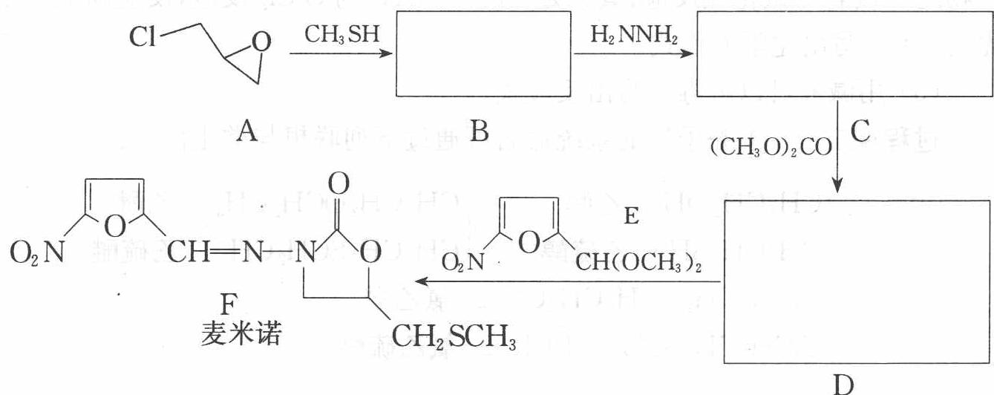
- 确定 B、C、D 的结构简式（填入方框）。
- 给出 B 和 C 的系统命名：B 为 ____；C 为 ____。
- ${CH}_{3}SH$ 在常温常压下的物理状态最可能是____态（填”气”或”液”或”固”），作出以上判断的理由是____。
📖 查看答案
过程探究：A 物质在甲硫醇作用下发生取代反应，很容易得出 B 的结构
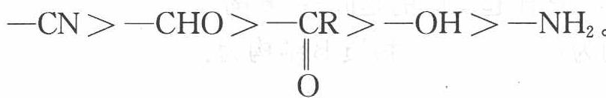
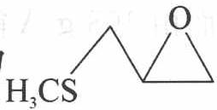
简式为 $H_{3}CS△O$，B 在肼的作用下开环，得到 $H_{3}CS△OH NHNH_{2}$，即 C
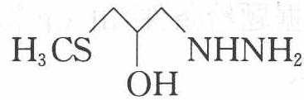
的结构。C 物质与碳酸二甲酯发生取代反应，生成的产物可由 F 逆推，即 D 的
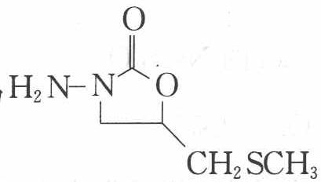
至于命名，主要确定谁是取代基、谁是母体。
常见官能团的优先顺序为 $−COOH>−SO_{3}H>−COOR>−CONH_{2}>−CN>−CHO>−CR>−OH>−NH_{2}$。
本题 B 中 —S— 和 —O— 都可以作母体，C 中 —OH 较为优先。注意命名时应使母体的编号最小。
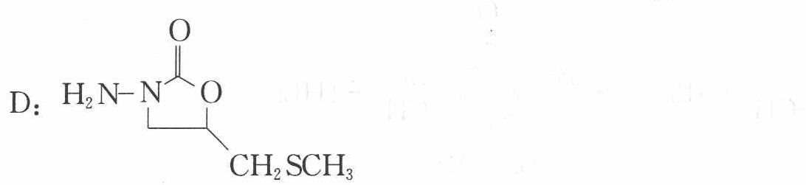
参考解答：
- B 为 3-硫甲基-1,2-环氧丙烷或甲基-2,3 环氧丙基硫醚；C 为 2-羟基-3-硫甲基-丙肼或 1-硫甲基-3-肼基-2-丙醇
- 气，$H_{2}O$ 和 ${CH}_{3}OH$ 为液态主要是由于存在分子间氢键，$H_{2} S$ 无氢键而呈气态，${CH}_{3}SH$ 也无氢键，故也可能也是气态。（${CH}_{3}SH$ 其沸点仅 $6^{∘}C$，它是燃气的添味剂，其恶臭可提高燃气泄露的警觉。）
校勘注 原书答案 (1) B/C/D 结构承载于 5 张过程探究结构图；「$−CR>−OH$」处原书官能团优先序列疑漏排（—CHO 与 —CR 之间应为 —COR 酮羰基），照录存疑。

5.100 二分册-L13对例3-1996俄奥十年级甲酚溴化碘量法
【例3】（1996 年俄罗斯中学生奥赛十年级）将 $1 g$ 一种甲酚异构体 A 溶解在热水中后加入过量的溴水，这时沉淀出 $3.93 g$ 非芳香性物质 B，将沉淀进行洗涤后放入过量的酸性碘化钾中，析出的碘用 $1 mol⋅L^{−1}{Na}_{2}{ S}_{2}O_{3}$ 溶液返滴定，消耗 ${Na}_{2}{ S}_{2}O_{3}18.5 mL$。
- 试确定甲酚 A 及物质 B 的结构。
- 写出物质 B 和碘化钾的反应方程式。
📖 查看答案
过程探究：酚与溴作用时发生苯环取代：
$$\begin{aligned}C_{6}H_{4}({CH}_{3})OH+n{Br}_{2}&→C_{6}H_{(4−n)}({CH}_{3}){OHBr}_{n}↓+nHBr \\ 108g⋅{mol}^{−1}&,(108+79n)g⋅{mol}^{−1}\end{aligned}$$
根据题给条件，由 1 g 物质 A 可生成 3.93 g 物质 B，而由 108 g A 能生成 x g 的 B。
于是，$x=108×3.93=424(g)$
但 $424=108+79n,n=4$
每 $1 mol$ 物质 B 消耗 $(108/1)×0.0185=2 mol$ 的 ${Na}_{2}{ S}_{2}O_{3}$
$$2{Na}_{2}S_{2}O_{3}+I_{2}→{Na}_{2}S_{4}O_{6}+2NaI$$
相当于 1 mol 碘，就是说，B 是一种不稳定的化合物，能够失去卤素，而稳定产物的分子中含有三个溴原子。这样起反应的是间-甲苯酚。
参考答案：
- 甲酚 A 结构为：物质 B 结构为：
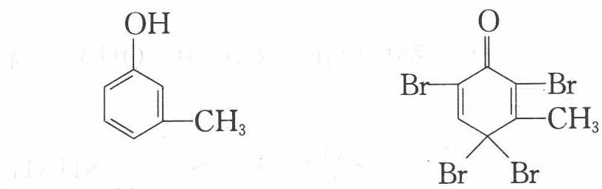
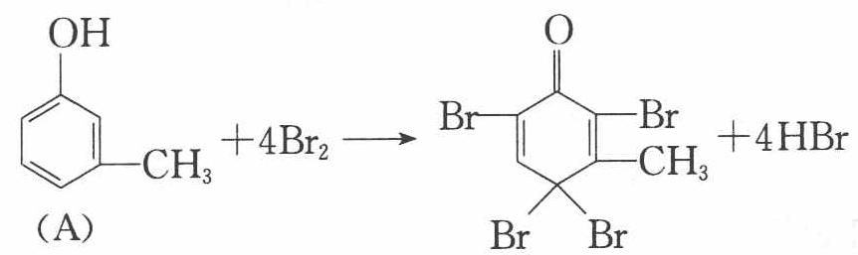
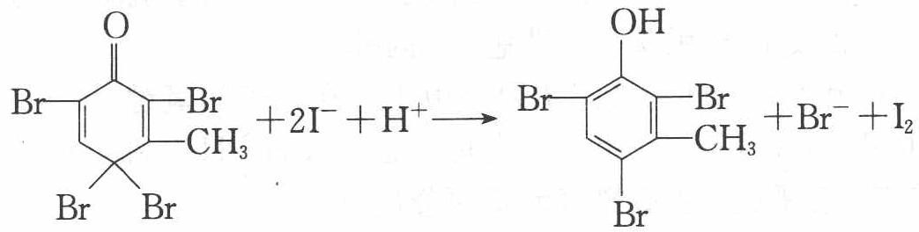
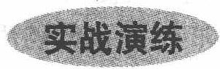
校勘注 原书答案 (2) 由两张方程式半图与「(B)」标记行穿插排布（OCR 版式错乱），按图序整理；(2) 题意应为 B 与酸性 KI 作用析出 I₂ 的反应。

5.101 二分册-L13实6-Grignard甲醇制叔丁醇
Grignard 试剂是一种常用的有机合成试剂，通常可用卤代烃制备，例如：
$${CH}_{3}I+Mg\overset{\text{无水乙醚}}{→}{CH}_{3}MgI$$
Grignard 试剂可以与许多有机物反应，例如，它可以和羰基（$C=O$）发生加成反应。反应时，它的组成中的烃基加到羰基的碳原子上，卤镁基的镁原子加到氧原子上，反应产物再经水解，氧原子上的卤镁基就会被水中的羟基取代而生成醇。甲醇经多步反应，其中包括 Grignard 试剂的反应，就可以得到叔丁醇 ${\left({CH}_{3}\right)}_{3}COH$，全部反应过程除甲醇及其反应产物外不需要添加任何其他有机试剂（使用的无机试剂不计）。
试按反应步骤逐步写出由甲醇合成叔丁醇的所有反应的化学方程式（在反应箭头的左右分别写反应物和有机产物，添加的试剂写在箭头上面，使用的有机溶剂不作要求）。
📖 查看答案
合成路线为：
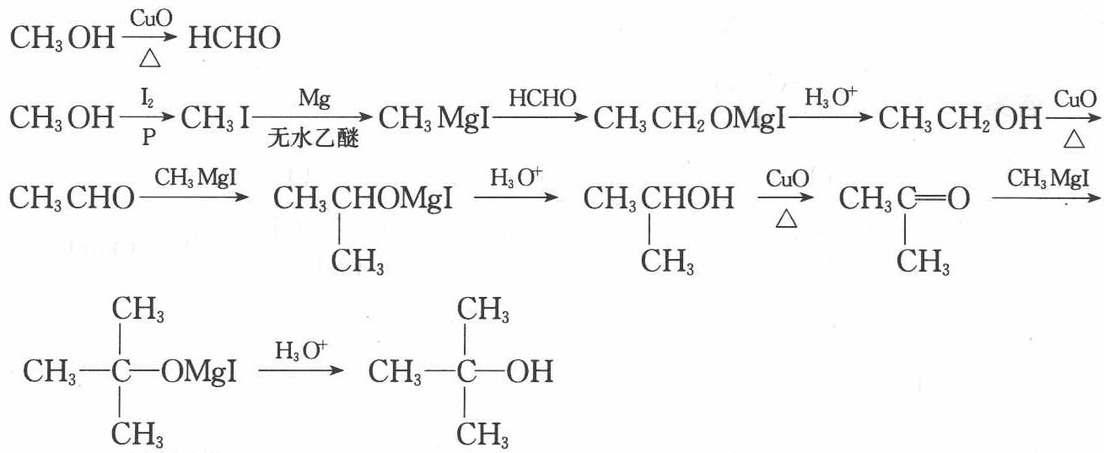

5.102 二分册-L13实7-C11H12O2三反应笼状合成
目标产物 C（分子式 $C_{11}H_{12}O_{2}$）可通过如下合成路线合成：
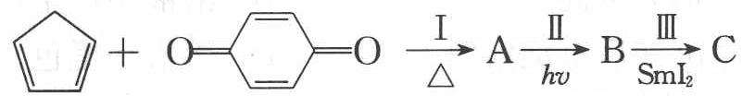
该合成路线涉及 3 个著名有机反应，分别举例介绍如下：
反应Ⅰ是 Diels-Alder 反应：共轭双烯与烯烃或炔烃共热生成环己烯的衍生物，例如：
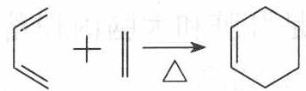
反应Ⅱ是 $[2+2]$ 环加成反应：在光照下两分子烯烃可双聚成环丁烷衍生物，举例如下；若分子内适当位置有 2 个 C=C 键，也有可能发生分子内的 $[2+2]$ 环加成反应，
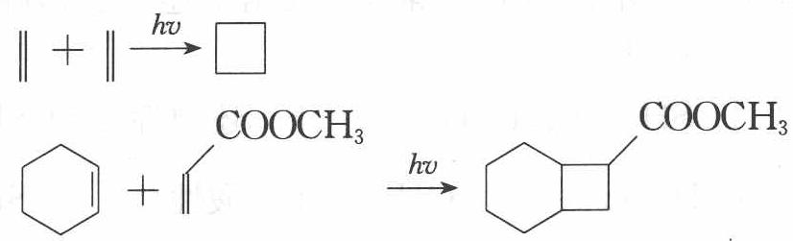
反应Ⅲ是酮还原偶联反应，在二碘化钐等还原剂作用下两分子酮被还原并偶联生成相邻的二醇，例如：
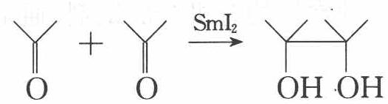
- 画出 A、B、C 的结构简式，请尽可能清楚地表达出它们的立体结构。
- 上述合成反应体现了哪些绿色化学的特征？
📖 查看答案
A：
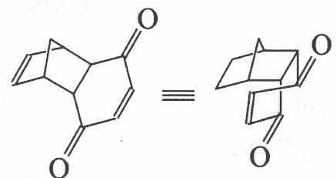
B：
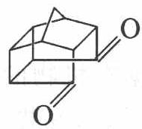
C：
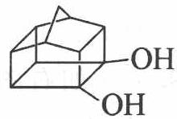
- 反应Ⅰ及反应Ⅱ中参加反应的化合物所有原子均用于组成中间体 A 及 B，充分体现了绿色化学中的原子经济性原则。另一方面，上述合成笼状化合物 C 的三个反应均具有原料毒性小，反应副产物少的特点，符合绿色化学中与环境友好的要求。
校勘注 原书答案 (1) 的 A 结构前置一张附加图（812357c7）与 A 图并列，按答案顺序 A/B/C 三图整理。

5.103 二分册-L13实8-苯酚合成阿司匹林流程六问
苯酚是重要的化工原料，通过下列流程可合成阿司匹林、香料和一些高分子化合物。已知：
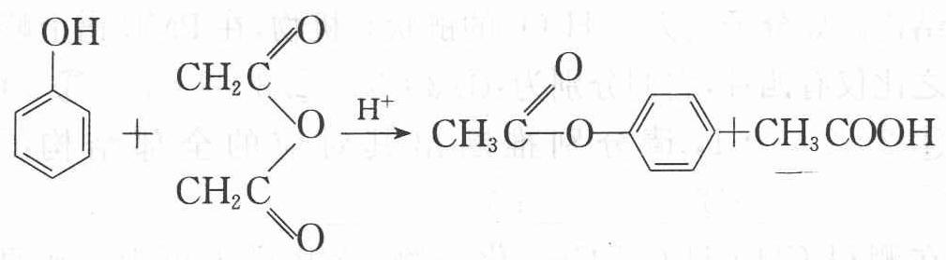
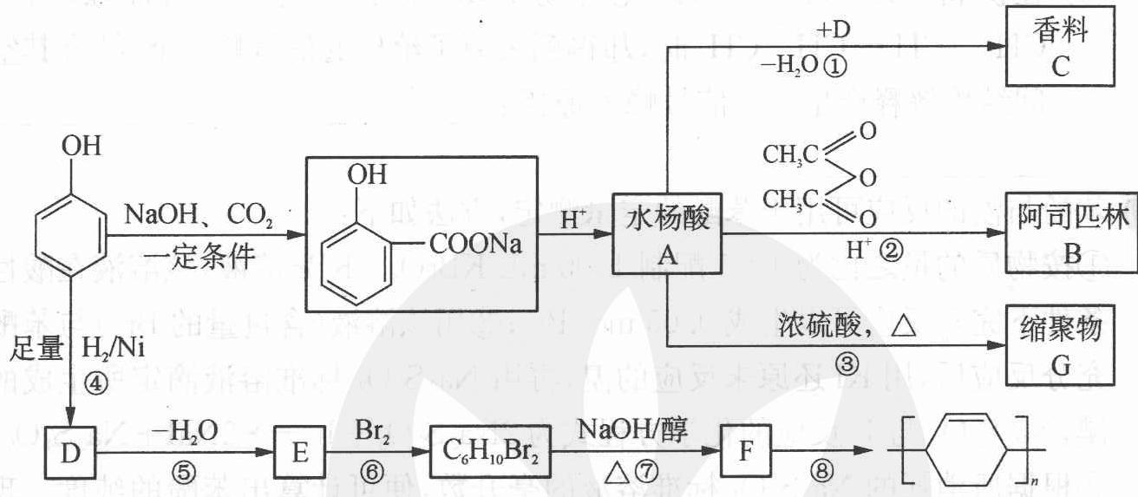
- 写出 C 的结构简式 ____；
- 写出反应②的化学方程式 ____；
- 写出 G 的结构简式 ____；
- 写出反应⑧的化学方程式 ____；
- 写出反应类型：④____，⑦____；
- 下列可检验阿司匹林样品中混有水杨酸的试剂是____。
- 三氯化铁溶液 (b) 碳酸氢钠溶液 (c) 石蕊试液
📖 查看答案
解析：结合题目所提供的信息和流程图，容易推断得到 A、B 的结构简式和反应②的化学方程式。D 是苯酚与足量的 $H_{2}$ 发生加成反应的产物，所以 D 应为环己醇：$OH$，因此 C 是水杨酸与环己醇发生酯化反应的产物：
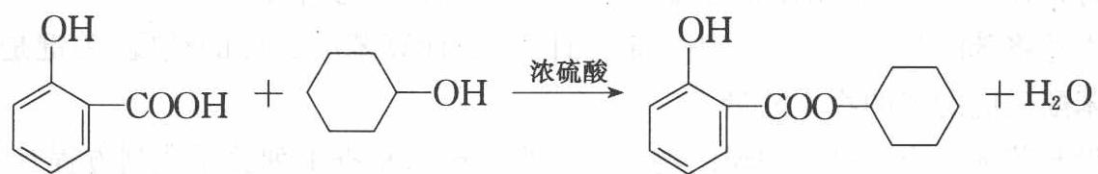
G 是水杨酸发生缩聚反应的产物：
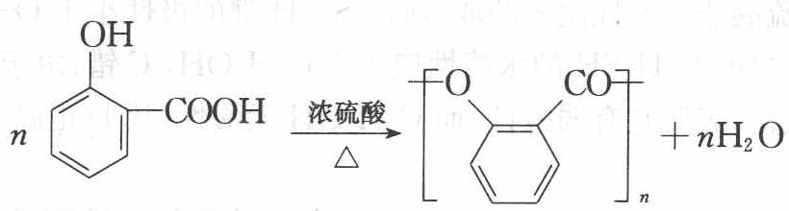
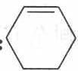
D 脱水后生成 E 环己烯，E 再与溴加成得到二溴环己烷，二溴环己烷在烧碱的醇溶液中发生消去反应得到环己二烯，环己二烯再进行加聚反应（双键中移）即得最终产物：
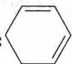
答案：
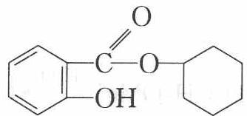
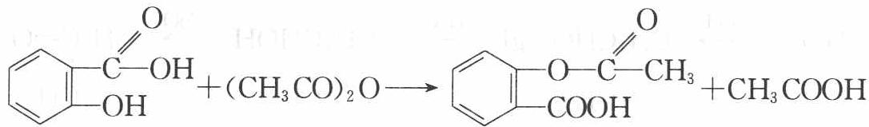
(2)（见上图方程式）
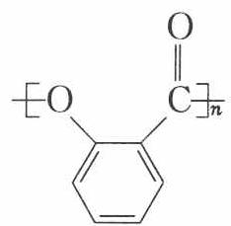
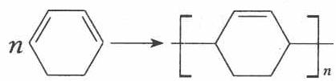
(4)（见 (3) 图）
- 加成反应，消去反应
- a
校勘注 原书答案 (2)(4) 文字行空缺（方程式承载于答案流程图内），(1) 的 C、(3) 的 G 各由两张结构图给出；解析段「D 应为环己醇：OH」「E 环己烯：苯环」等处 OCR 残缺，按语义整理。

5.104 二分册-L13实9-PMR氢谱三问
原子核磁共振谱（PMR）是研究有机物结构的有力手段之一，在研究的化合物分子中，每一结构中的等性氢原子在 PMR 谱中都给出了相应的峰值（信号）。谱中峰的强度与结构中 H 原子数成正比。例如：乙醛的结构为
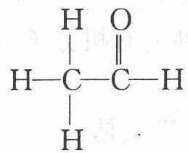
H—C—C—H 其 PMR 谱中有两个信号，其强度之比为 3:1。
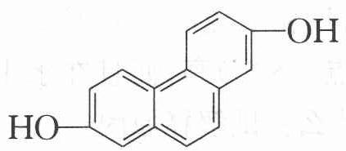
的有机物，在 PMR 谱上观察峰给出的强度之比为：____。
- 实践中可根据 PMR 谱上观察到氢原子给出的峰值情况，确定有机物的结构。如分子式为 $C_{3}H_{6}O_{2}$ 的链状有机物，在 PMR 谱上峰给出的强度之比仅有四种，它们分别为：① 3:3 ② 3:2:1 ③ 3:1:1:1 ④ 2:2:1:1，请分别推断出其对应的全部结构：① ____；② ____；③ ____；④ ____。
- 在测得 $CH_{3}CH_{2}CH_{2}CH_{3}$ 化合物 PMR 谱上可观察到两种峰，而测 $CH_{3}−CH=CH−CH_{3}$ 时，却得到氢原子给出的信号峰 4 个，结合其空间结构解释产生 4 个信号峰的原因：____。
📖 查看答案
- 如右图所示，根据有机物的结构简式可看出 ①⑥、②⑤、③④、⑦⑩、⑧⑨ 共五个位置有对称性，且每一个位置上有一个氢原子，依题意可知 PMR 谱上峰值之比为 $1:1:1:1:1$；
- ① ${CH}_{3}{COOCH}_{3}$
② $CH_{3}CH_{2}COOH$ 或 $HCOOCH_{2}CH_{3}$
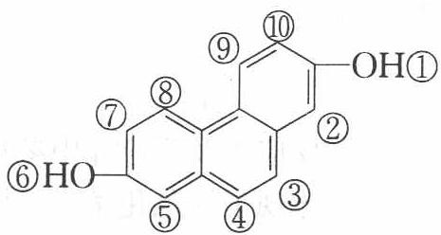
③ $OHCCH(OH)CH_{3}$ ④ $OHCCH_{2}CH_{2}OH$
- 因 $CH_{3}−CH=CH−CH_{3}$ 两种空间结构：
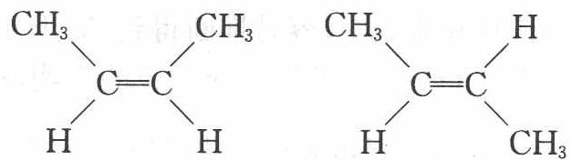
每种在 PMR 谱上给出信号峰 2 个，所以共给出信号峰 4 个。
校勘注 题干 (1) 小问序号被 OCR 丢失（原书应为「(1)」起头），按答案「(1)(2)(3)」特征回填；乙醛示例「H—C—C—H」为骨架文字，其结构以图为准。

5.105 二分册-L13实13-水杨醇衍生物除草剂合成
水杨醇（ ）具有多种生物活性，科学家已经开发出多种含这种结构单元的化合物，譬如抗 HIV 病毒的 cycloSal-d4TMP，具有高效杀虫活性的 Salithion 等。最近，我国化学家将水杨醇衍生物与同样具有活性的苯氧乙酸衍生物结合合成了一系列新型除草剂。下面的方程式是其中一种这类化合物的合成路线。
A
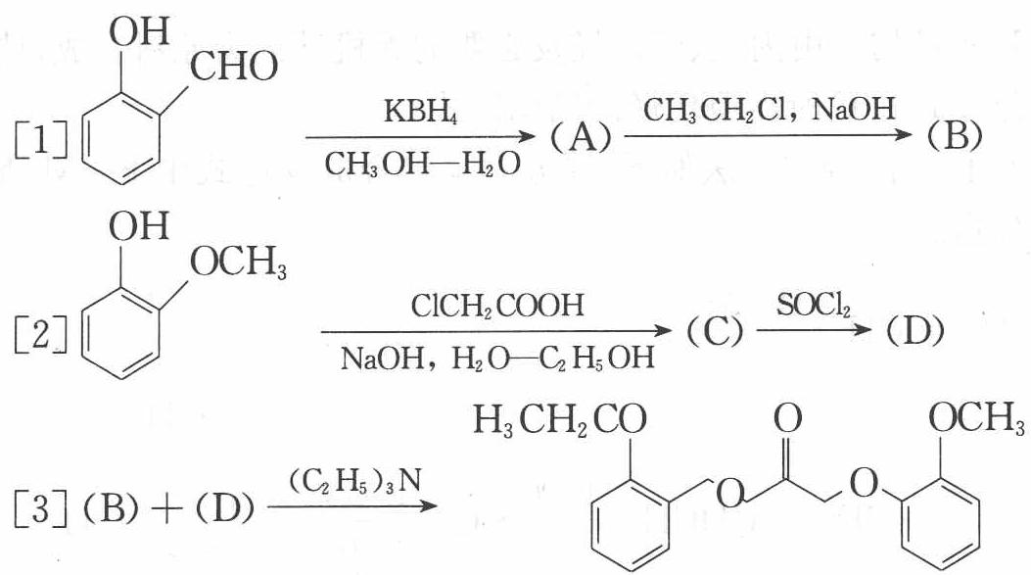
请根据这个路线回答下面的问题：
- 写出 A、B、C、D 的结构简式，并用系统命名法对原料命名 ____。
- 反应过程[1]中的第二步和反应过程[2]中的第一步属于什么反应？为什么要加入氢氧化钠？
- 反应过程[2]中的第二步除 ${SOCl}_{2}$ 外，还可以采用的试剂是 ____。
📖 查看答案
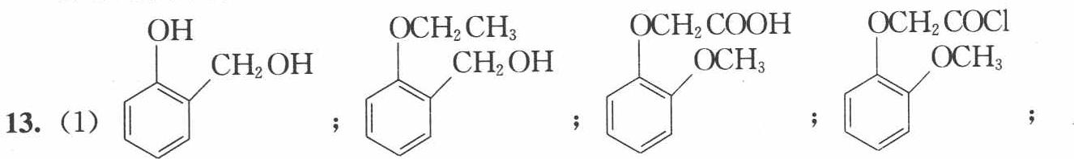
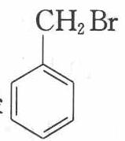
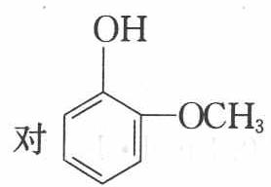
的命名为邻甲氧基苯酚
- 这两步均为亲核取代反应；加入氢氧化钠的目的是使相应的酚形成芳氧负离子，从而对氯乙烷或氯乙酸进行亲核取代
- ${PCl}_{3}$、${PCl}_{5}$
校勘注 原书题干「水杨醇（ ）」括号内结构图缺失（OCR 未收入），以答案路线图 (961a7c7e/91a7eaa1) 为准；「对原料命名」答案＝邻甲氧基苯酚；小问 (1) 的 A/B/C/D 结构承载于答案三图。

5.106 二分册-L13实14-醇类香料三小问
醇类化合物在香料中占有重要的地位，下面所列的是一些天然的或合成的醇类香料：
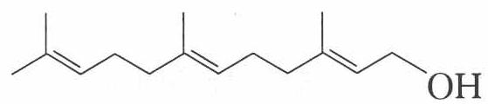
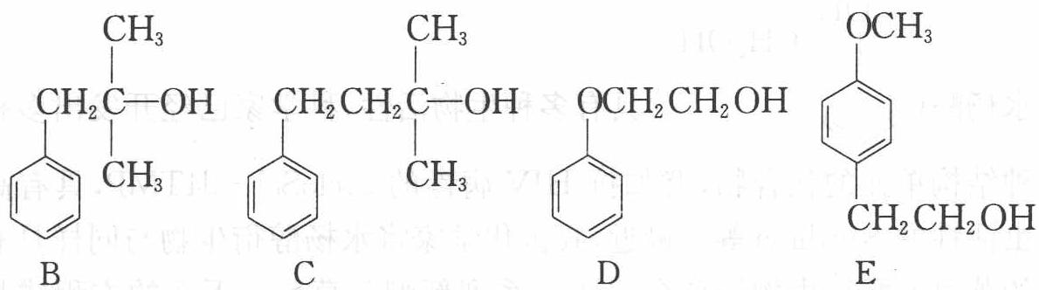
- 写出化合物 A 的系统命名及被热高锰酸钾溶液氧化所得产物的结构简式：
- 化合物 B 和 C 均可由丙酮、溴代烃及必要的无机试剂为原料合成，请分别写出合成 B 和 C 所需溴代烃的结构简式；
- 化合物 D 和 E 的合成方法如下，请分别写出合成反应式中 F—M 所代表的化合物。
$${CH}_{2}={CH}_{2}\underset{△}{\overset{O_{2},Ag}{→}}F$$
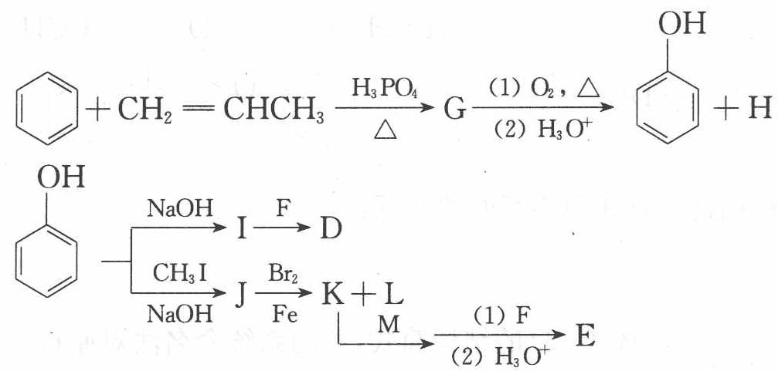
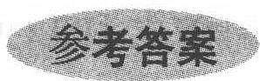
📖 查看答案
- 命名 $(2E,6E)−3,7,11−$ 三甲基-2, 6, 10-十二碳三烯-1-醇
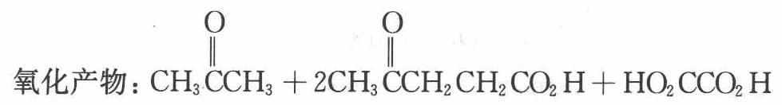
- 合成 B 所需的溴代烃
合成 C 所需的溴代烃
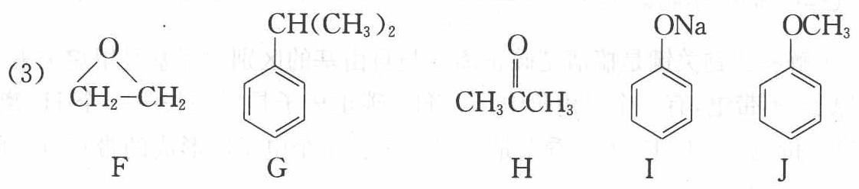
$Mg$ / 无水乙醚
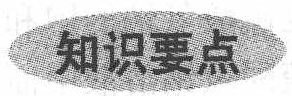
校勘注 原书答案 (3) F—M 各化合物的解答未随本段 OCR 收全（(1)(2) 答案可见），照录存疑；题面 F 起点反应式＝乙烯 $O_{2}/Ag$ 银催化氧化制环氧乙烷。

5.107 二分册-L14对例1-15届ICHO季戊四醇
【例1】（第 15 届 ICHO 竞赛）在水溶液中，$1 mol$ 化合物 A 在碱催化剂［例如 ${Ca(OH)}_{2}$］存在下与 $3 molB$ 发生如下连续反应：
$$A+B→C C+B→D B+D→E$$
氢化 E 得到 F：$E+H_{2}→F$
F 的组成是：$w(C)=44.18\%$，$w(H)=8.82\%$，$w(O)=47\%$，相对分子质量 $M_{r}=136$。
已知 13.6 g F 与 40.8 g 乙酸酐反应只生成两种产物：G 和乙酸。
问 A、B、C、D、E、F 和 G 各是什么？写出所有的化学反应。
📖 查看答案
过程探究：先由 F 的组成：$M_{r}=136$ 求分子中各原子个数比：
$$C:H:O=\frac{136×44.18}{12}:\frac{136×8.82}{1}:\frac{136×4.7}{16}=5:12:4$$
分子式是 $C_{5}H_{12}O_{4}$。不饱和度为 0，所有的氧原子必定是由醇或醚所有。它的相对分子质量是 136，乙酸酐 $\left(C_{4}H_{6}O_{3}\right)$ 的相对分子质量是 102。题设 0.1 mol F 跟 0.4 mol 乙酸酐反应，可见 F 中有 4 个羟基。由此推想，A 是乙醛，B 是甲醛，乙醛中的 3 个 $α−H$ 可以逐个与甲醛作用，得到的三羟甲基乙醛还可以被催化加氢生成季戊四醇 F，四个羟基都被乙酰化得化合物 G。
$$\begin{aligned}&\text{参考解答} CH_{3}CHO+HCHO\overset{Ca(OH)_{2}}{→}HOCH_{2}−CH_{2}CHO \\ & A B C \\ &HOCH_{2}−CH_{2}CHO+HCHO\overset{Ca(OH)_{2}}{→}(HOCH_{2})_{2}CHCHO \\ &C B D \\ &(HOCH_{2})_{2}CHCHO+HCHO\overset{Ca(OH)_{2}}{→}(HOCH_{2})_{3}CCHO \\ &D E \\ &(HOCH_{2})_{3}CCHO\underset{\text{催化剂}}{\overset{H_{2}}{→}}(HOCH_{2})_{4}C \\ &E F \\ &(HOCH_{2})_{4}C+4(CH_{3}CO)_{2}O\overset{​}{→}(CH_{3}COOCH_{2})_{4}C+4CH_{3}COOH \\ &F G\end{aligned}$$
互链 与 题-153-ABOC-Ch6-6.4.6-写出甲醛和乙醛反应得到季戊四醇的机理 同素材（季戊四醇合成）不同题型（机理题），ABOC 侧考查逐步机理。

5.108 消除反应Hammett与KIE综合判断
在E2消除反应中，可通过Hammett关系式和KIE综合判断反应机理。
题目： 1. 对于E2消除反应（1,2-消除），分析三类取代基X、Y、Z的 $ρ$ 值预期符号： - X取代基（影响氧负碱性） - Y取代基（影响被拔氢酸性） - Z取代基（影响离去基团离去能力） 2. 快速判断法则：吸电子基有利于反应时 $ρ$ > 0，吸电子基不利反应时 $ρ$ < 0。将此法则应用于上述三种情况 3. 苯环硝化反应中，使用全氘代苯（$C_{6}D_{6}$）测得KIE = 1。推断该反应的决速步 4. 自由基机理的验证方法有哪些？列出引发剂和捕获剂的具体例子
📖 查看答案

1. E2 消除中三类取代基的 ρ 值预期符号
设取代基 X、Y、Z 均为吸电子基（EWG），考察它们对 E2 反应的影响：
- X 影响氧负碱性：EWG 使氧负碱性减弱、亲核/拔氢能力下降，不利于反应，故 $ρ_{1}<0$；
- Y 影响被拔氢的酸性：EWG 使 β-H 酸性增强，有利于碱拔氢，故 $0<ρ_{2}<4$；
- Z 影响离去基团离去能力：EWG 稳定负电荷、有利于 C–Z 键断裂，故 $ρ_{3}>0$。

2. 快速判断法则
吸电子基有利于反应时 ρ > 0，吸电子基不利于反应时 ρ < 0。按此法则：X 减弱氧负碱性、不利反应，ρ₁ < 0；Y 增强 β-H 酸性、有利反应，ρ₂ > 0；Z 促进离去、有利反应，ρ₃ > 0。

3. 苯环硝化的决速步
全氘代苯（C₆D₆）硝化测得 KIE = 1，说明 C–D 键断裂不参与决速步。硝化机理中，第一步 NO₂⁺ 进攻苯环生成 σ 络合物（碳正离子中间体），第二步脱质子恢复芳香性；KIE = 1 表明脱质子是快步骤，决速步是 NO₂⁺ 进攻生成 σ 络合物的一步。

4. 自由基机理的验证方法
可从动力学与中间体两个层面验证：
- 引发剂实验：加入自由基引发剂（AIBN、过氧化苯甲酰等）后反应显著加速，说明链引发被加强；
- 捕获剂/抑制剂实验：加入自由基捕获剂（TEMPO、DPPH 等）后反应被抑制或产物被捕获，说明反应经历可被捕获的自由基中间体；
- 动力学证据：链式自由基反应常出现引发、传递、终止三段速率特征及诱导期；
- 光谱证据：低温或闪光光解下直接用 EPR 捕获并观察自由基信号。

5.109 络合滴定中金属指示剂的选择与封闭现象
用 EDTA 滴定 $Mg^{2+}$ 时，以铬黑 T（EBT）为指示剂。已知： - $lgK_{Mg−EBT}=7.0$ - $lgK_{MgY}=8.69$ - $pH=10$ 时 $lgα_{Y(H)}=0.45$，$lgα_{EBT(H)}≈1.6$
- 判断 EBT 作为指示剂是否合适（通过比较化学计量点 $pMg_{sp}$ 与指示剂变色点 $pMg_{ep}$）；(2) 若待测溶液中含有微量 $Fe^{3+}$（已知 $lgK_{Fe−EBT}=25.0$），滴定过程中会出现什么现象？如何消除？
📖 查看答案

(1) 指示剂合适性判断
计算化学计量点的 $pMg_{sp}$： 首先计算条件稳定常数：
$$lgK_{MgY}^{′}=lgK_{MgY}−lgα_{Y(H)}=8.69−0.45=8.24$$
设 $Mg^{2+}$ 初始浓度与 EDTA 均为 $0.010 mol⋅L^{−1}$，化学计量点时浓度减半（$c_{Mg}^{sp}=0.005 mol⋅L^{−1}$）：
$$pMg_{sp}=\frac{1}{2}(pc_{Mg}^{sp}+lgK_{MgY}^{′})=\frac{1}{2}(2.30+8.24)=5.27$$
计算指示剂变色点的 $pMg_{ep}$： EBT 在 $pH=10$ 时，条件稳定常数为：
$$lgK_{Mg−EBT}^{′}=lgK_{Mg−EBT}−lgα_{EBT(H)}=7.0−1.6=5.4$$
指示剂变色点为 $pMg_{ep}=lgK_{Mg−EBT}^{′}=5.4$。
判断： $pMg_{ep}=5.4$ 与 $pMg_{sp}=5.27$ 非常接近，$ΔpM=0.13<0.2$，终点误差小，EBT 是合适的指示剂。

(2) 干扰现象与消除
现象：封闭现象 $Fe^{3+}$ 与 EBT 形成极稳定的配合物（$lgK_{Fe−EBT}=25.0≫lgK_{Mg−EBT}=7.0$）。在滴定过程中，即使到达化学计量点以后，EDTA 也无法从 $Fe−EBT$ 配合物中夺取 $Fe^{3+}$ 而置换出游离 EBT，因此指示剂始终呈现 $Mg−EBT$ 的红色，溶液无法变蓝——即指示剂被”封闭”。
消除方法（任选其一或组合使用）： 1. 配位掩蔽法：加入三乙醇胺，使其与 $Fe^{3+}$ 形成更稳定的配合物，阻止 $Fe^{3+}$ 与 EBT 反应。 2. 氧化还原掩蔽法：加入抗坏血酸将 $Fe^{3+}$ 还原为 $Fe^{2+}$（$lgK_{Fe^{2+}−EBT}≪lgK_{Fe^{3+}−EBT}$），大幅降低其与 EBT 的络合能力。 3. 沉淀掩蔽法：在氨性溶液中，$Fe^{3+}$ 可生成 $Fe(OH)_{3}$ 沉淀而除去。 4. 氰化物掩蔽法（需注意安全）：加 $KCN$ 使 $Fe^{3+}$ 形成 $[Fe(CN)_{6}]^{3−}$。
实际分析中常采用三乙醇胺掩蔽法，操作简便且安全。

5.110 反应机理五选一
习题 10. 说出下列反应可能是 $S_{N}1$ 、 $S_{N}2$ 、E1、E1cB 还是 E2:
- $CH_{3}CH_{2}CH_{2}CH_{2}Br\underset{THF}{\overset{NaN_{3}}{→}}CH_{3}CH_{2}CH_{2}CH_{2}N=N=N$​
- $CH_{3}CH_{2}CHCH_{2}CH_{3}$ $\overset{KOH}{→}$ $CH_{3}CH_{2}CH=CHCH_{3}$
- $Cl−C(CH_{3})_{2}\overset{\text{CH3CO2H}}{→}OC(=O)−C(CH_{3})_{2}$​
- $C_{6}H_{5}OC(=O)(OH)CH_{2}\underset{\text{乙醇}}{\overset{\text{NaOH}}{→}}C_{6}H_{5}OC(=O)CH_{2}$​
📖 查看答案
- $S_{N}2$：底物为伯卤代烃（1-溴丁烷），位阻小；$N_{3}^{−}$ 是强亲核试剂、弱碱；THF 为极性非质子溶剂 → 典型 $S_{N}2$。
- E2：底物为仲卤代烃（3-溴戊烷，原书题干中 Br 因 OCR 丢失），KOH 是强碱 → 按 E2 消除，生成取代较多的戊-2-烯（Zaitsev 产物）。
- $S_{N}1$：底物为叔卤代烃（叔丁基氯），易电离成稳定的三级碳正离子；$CH_{3}CO_{2}H$ 是极性质子性溶剂、弱亲核试剂/弱碱 → 溶剂解按 $S_{N}1$ 进行，生成乙酸叔丁酯。
- E1cB：底物为 β-羟基羰基化合物（羟醛缩合型），羰基 α-H 酸性较强，NaOH 先夺取 α-H 生成稳定的碳负离子（烯醇负离子），随后差离去基团 $OH^{−}$ 离去 → E1cB 脱水，生成 α,β-不饱和羰基化合物。
说明：本题 (c)、(d) 的底物结构在源文件 OCR 中有乱码；以上按该经典习题的标准形式（五种机理各居其一：$S_{N}2$、E2、$S_{N}1$、E1cB）作答，机理判断所依据的结构特征（底物级数、α-H 酸性、离去基团）不受影响。

5.111 有机-SNE-SN1SN2E1E2四选一判断
判断下列各组反应的主要反应路径（SN1 / SN2 / E1 / E2），给出主要有机产物，并简要说明判断理由。
编号 | 底物 | 试剂/溶剂 | 温度
(a) | $(CH_{3})_{3}CBr$​ | $CH_{3}OH$（溶剂解） | ${25}^{∘}C$​
(b) | $CH_{3}CH_{2}CH_{2}Br$​ | $NaOCH_{3}$ / $CH_{3}OH$ | ${25}^{∘}C$​
(c) | $(CH_{3})_{3}CBr$​ | $NaOCH_{2}CH_{3}$ / $CH_{3}CH_{2}OH$ | 回流
(d) | $CH_{3}CHBrCH_{3}$​ | $NaCN$ / DMSO | ${25}^{∘}C$​
(e) | 溴代环己烷 | $NaOH$ / $H_{2}O$ | ${80}^{∘}C$​

📖 查看答案

判断四步法
对于 RX + Nu⁻/Base 体系：
- 底物结构：$3^{∘}$ 倾向 SN1/E1，$1^{∘}$/$2^{∘}$ 倾向 SN2/E2；
- 试剂性质：强碱/大位阻碱促进 E2，好亲核试剂促进 SN2；
- 溶剂效应：极性非质子溶剂（DMSO、DMF、丙酮）有利 SN2/E2，极性质子溶剂有利 SN1/E1；
- 温度：高温偏向消除反应（熵增有利）。

各题分析
(a) $(CH_{3})_{3}CBr+CH_{3}OH$，25°C
- 底物：$3^{∘}$ 卤代烷 → 排除 SN2（位阻太大）。
- 试剂：$CH_{3}OH$ 是弱亲核试剂/弱碱 → 不利 E2。
- 溶剂：$CH_{3}OH$（极性质子）→ 有利 SN1/E1。
- 温度：室温 → E1 较慢。
判断：SN1 为主。叔丁基溴在甲醇中溶剂解，生成 $(CH_{3})_{3}COCH_{3}$（甲基叔丁基醚）为主产物，伴随少量 $(CH_{3})_{2}C=CH_{2}$（E1 消除产物）。
(b) $CH_{3}CH_{2}CH_{2}Br+NaOCH_{3}/CH_{3}OH$，25°C
- 底物：$1^{∘}$ 卤代烷 → 排除 SN1/E1（伯碳正离子极不稳定）。
- 试剂：$CH_{3}O^{−}$ 是中等强度碱和好亲核试剂。
- 溶剂：$CH_{3}OH$（极性质子）。
- 温度：室温。
判断：SN2 为主。伯卤代烷 + 好亲核试剂，SN2 非常顺利。$CH_{3}O^{−}$ 的碱性不足以在室温下对伯卤代烷产生显著的 E2 竞争。产物：$CH_{3}CH_{2}CH_{2}OCH_{3}$（甲基正丙基醚）。
(c) $(CH_{3})_{3}CBr+NaOCH_{2}CH_{3}/CH_{3}CH_{2}OH$，回流
- 底物：$3^{∘}$ 卤代烷 → 排除 SN2。
- 试剂：$CH_{3}CH_{2}O^{−}$ 是强碱。
- 溶剂：$CH_{3}CH_{2}OH$（极性质子）。
- 温度：回流（高温）→ 强烈偏向消除反应。
判断：E2 为主。叔卤代烷 + 强碱 + 高温 → E2 是主导路径。$CH_{3}CH_{2}O^{−}$ 进攻 β-H，发生反式共平面消除。产物：$(CH_{3})_{2}C=CH_{2}$（异丁烯）为主。
(d) $CH_{3}CHBrCH_{3}+NaCN/DMSO$，25°C
- 底物：$2^{∘}$ 卤代烷 → 可走 SN2/E2。
- 试剂：$CN^{−}$ 是极好的亲核试剂（$C$ 端的软碱性质），且碱性较弱（$HCN$ 的 $pK_{a}≈9.2$）。
- 溶剂：DMSO（极性非质子溶剂）→ 强烈促进 SN2。在 DMSO 中，$CN^{−}$ 几乎不被溶剂化（裸阴离子），亲核性极强。
- 温度：室温。
判断：SN2 为主。DMSO + CN⁻ 是经典的 SN2 条件。产物：$CH_{3}CH(CN)CH_{3}$（异丁腈），构型翻转。
(e) 溴代环己烷 + $NaOH/H_{2}O$，80°C
- 底物：$2^{∘}$ 卤代烷（环己基）。
- 试剂：$OH^{−}$ 既是亲核试剂又是强碱。
- 溶剂：$H_{2}O$（极性质子）。
- 温度：80°C（较高）。
判断：E2 与 SN2 竞争，E2 有利。OH⁻ 在高温水溶液中以消除为主。溴代环己烷的 H 和 Br 可处于反式共平面（a,a 构象），E2 条件完美。产物：环己烯为主，环己醇为次。

总结表
因素 | SN1 | SN2 | E1 | E2
底物 | $3^{∘}>2^{∘}$​ | $CH_{3}>1^{∘}>2^{∘}$​ | $3^{∘}>2^{∘}$​ | $3^{∘}>2^{∘}>1^{∘}$​
试剂 | 弱 Nu/弱碱 | 好 Nu/弱碱 | 弱碱 | 强碱
溶剂 | 极性质子 | 极性非质子 | 极性质子 | 皆可
温度 | 中等 | 中等 | 高温 | 高温有利
立体化学 | 外消旋化 | Walden 翻转 | — | 反式共平面

5.112 有机-消除-霍夫曼消除特殊情况分析
(1) 2-甲基-2-丁基三甲基氢氧化铵在加热条件下发生霍夫曼消除。写出产物，并判断遵循霍夫曼规则还是扎伊采夫规则。
(2) 3,3-二甲基-2-丁基三甲基氢氧化铵（离去基团 N(CH₃)₃⁺ 体积很大）在加热下消除。产物中双键的位置在哪里？解释为什么不是扎伊采夫产物。
(3) 比较以下三种情况的消除方向： - (a) 普通 E2（小碱，如 EtO⁻/EtOH） - (b) 霍夫曼消除（季铵盐 + AgOH + Δ） - (c) 大位阻碱（如 t-BuOK/t-BuOH）
📖 查看答案

(1) 2-甲基-2-丁基三甲基氢氧化铵
底物：(CH₃)₂C(N⁺(CH₃)₃)-CH₂CH₃
季铵盐的 N(CH₃)₃⁺ 是体积很大的离去基团。
消除方向：β-H 有两个位置可选 - β₁-H（C3 上的 H）→ 生成三取代烯烃（扎伊采夫产物） - β₂-H（C1 上的 H）→ 生成二取代烯烃（霍夫曼产物）
产物：2-甲基-1-丁烯（霍夫曼产物）
(CH₃)₂C(N⁺Me₃)-CH₂CH₃
→ (CH₃)₂C=CHCH₃（扎伊采夫，少）
→ CH₂=C(CH₃)CH₂CH₃（霍夫曼，主产物）
遵循霍夫曼规则：大体积离去基团优先从位阻较小的 β-H 消除 → 少取代烯烃为主产物。

(2) 3,3-二甲基-2-丁基三甲基氢氧化铵
底物：(CH₃)₃C-CH(N⁺(CH₃)₃)-CH₃
β-H 只有一个位置（C1 上的甲基 H）→ 只有霍夫曼产物：
(CH₃)₃C-CH(N⁺Me₃)-CH₃
→ (CH₃)₃C-CH=CH₂（唯一产物）
C3 上没有 β-H（两个甲基的 H 是 γ-H，不能参与 E2），所以无法生成扎伊采夫产物。
为什么不是扎伊采夫： 1. C3 上无 β-H → 扎伊采夫消除在结构上不可行 2. 即使有 β-H，大体积的 N(CH₃)₃⁺ 离去基团也会使过渡态位阻过大

(3) 三种情况的消除方向对比
情况 | 碱/离去基团 | 主产物 | 规则
(a) 小碱 E2 | EtO⁻（小） | 多取代烯烃 | 扎伊采夫
(b) 霍夫曼消除 | N(CH₃)₃⁺（大离去基） | 少取代烯烃 | 霍夫曼
(c) 大位阻碱 | t-BuOK（大碱） | 少取代烯烃 | 霍夫曼

霍夫曼 vs 扎伊采夫的判断框架
判断消除方向：
1. 看碱的位阻
- 小碱（EtO⁻, OH⁻）→ 扎伊采夫（热力学稳定烯烃）
- 大碱（t-BuO⁻）→ 霍夫曼（少取代烯烃）
2. 看离去基团的位阻
- 小离去基（Br⁻, Cl⁻, OTs⁻）→ 扎伊采夫
- 大离去基（N(CH₃)₃⁺）→ 霍夫曼
3. 看底物结构
- 无 β-H 可供扎伊采夫消除 → 只能霍夫曼
核心规律：位阻主导 → 霍夫曼；热力学主导 → 扎伊采夫。季铵盐消除是霍夫曼规则的经典应用场景。

